«Л.Н. Гумилев атындағы Еуразия ұлттық университеті» ҚеАҚ

ӘОЖ 004.8 Қолжазба құқығында

САБИТОВА НАЗЫМ ЖАНІБЕКҚЫЗЫ

АКТ бойынша интеллектуалды оқулықты
әзірлеу модельдері мен әдістері

8D06102 – Информатика

Философия докторы (PhD)
дәрежесін алу үшін дайындалған диссертация

Ғылыми кеңесші
техникалық ғылымдарының кандидаты,
қауымдастырылған профессор
Ниязова Р.С
.
Шетелдік ғылыми кеңесші
техникалық ғылымдарының докторы,
профессор
Лахно В.А.
(Украина)

Қазақстан Республикасы
Астана, 2026
МАЗМҰНЫ

НОРМАТИВТІК СІЛТЕМЕЛЕР……………………………………...……. | 3
БЕЛГІЛЕУЛЕР МЕН ҚЫСҚАРТУЛАР……………………………….….. | 4
АНЫҚТАМАЛАР………………………………………………………..…… | 6
КІРІСПЕ………………………………………………………………….……. | 8
1 ПӘНГЕ БАҒЫТТАЛҒАН БІЛІМ ОБЪЕКТІЛЕРІ МЕН ҮДЕРІСТЕРІНІҢ ОНТОЛОГИЯЛЫҚ СИПАТТАУ ҮЛГІЛЕРІН ҚҰРУДЫҢ ТҰЖЫРЫМДАМАЛЫҚ АСПЕКТІЛЕРІ………………..… | 15
1.1 Интеллектуалды оқулықтар үшін білім алу мен ұсынудың формальды тәсілдері………………………………………………………………………… | 15
1.2 Интеллектуалды оқулықтар мен курстарды әзірлеуде онтологиялық тәсілді қолдану саласындағы осыған дейінгі зерттеулердің шолуы және талдауы…………………………………………………………………………. | 32
1-бөлімі бойынша қорытындылар……………………………………………. | 50
2 АКТ ИНТЕЛЛЕКТУАЛДЫ КУРСТАРЫН ОНТОЛОГИЯЛЫҚ ЖОБАЛАУ ЖҮЙЕСІН ҚҰРУДЫҢ ӘДІСНАМАЛЫҚ АСПЕКТІЛЕРІ | 52
2.1 Бастауыш сынып білім алушыларының ақпараттық-цифрлық құзыреттілігінің түсіндірме тезаурусы……………………………………….. | 52
2.2 Формальды онтологияға оқыту үдерісінің технологияларын сипаттауды енгізу арқылы онтологияны модификациялау әдістемесі…….. | 69
2-бөлімі бойынша қорытындылар……………………………………………. | 84
3 ИНТЕЛЛЕКТУАЛДЫ ОҚУЛЫҚТЫҢ ҚҰРЫЛЫМЫН ЖӘНЕ АКТ ОНТОЛОГИЯСЫНЫҢ МАЗМҰНЫН ОҢТАЙЛАНДЫРУ МІНДЕТІ ЖӘНЕ ОНЫ ШЕШУ ӘДІСІ……………………………………………….. | 86
3.1 АКТ пәні бойынша интеллектуалды курстар мен оқулықтардың онтологиясын оңтайландыру процедуралары……………………………….. | 86
3.2 АКТ интеллектуалды оқулықтары үшін онтологияны оңтайландыру… | 96
3.3 Зерттеудің негізгі бөлігі…………………………………………………… | 96
3.4 Интеллектуалды оқулықтарды онтологияландырылған жобалау жүйесі (ИООЖЖ) үшін онтологияны оңтайландыру модулін программалық іске асыру……………………………………………………………………………. | 107
3.5 Smart-оқулық платформасымен интеграция……………………………... | 116
3-бөлімі бойынша қорытындылар…………………………………………….. | 120
ҚОРЫТЫНДЫ………………………………………………………………... | 122
ПАЙДАЛАНЫЛҒАН ӘДЕБИЕТТЕР ТІЗІМІ............................................. | 124
ҚОСЫМША А ‒ Енгізу актісі...................................................................... | 130
ҚОСЫМША Ә ‒ Авторлық құқық куәліктер............................................... | 131

НОРМАТИВТІК СІЛТЕМЕЛЕР

Диссертациялық жұмыста келесідей мемлекеттік үлгі қалыптарға сілтемелер жасалды:
ҚР МЖМБС 5.04.034-2021. Қазақстан Республикасының Мемлекеттік жалпыға міндетті білім беру стандарты. Жоғары және жоғары оқу орнынан кейінгі білім. Ақпараттық-коммуникациялық технологиялар мамандықтары бойынша.
ҚРСТ 34.005-2002. Ақпараттық технологиялар. Негізгі терминдер және анықтамалар.
ҚРСТ 34.019-2002. Ақпараттық технологиялар. Бағдарламалық құралдардың өмірлік циклінің процестері.
ҚРСТ 34.019-2005 (ISO/IEC 12207:1995, MOD). Бағдарламалық құралдардың өмірлік циклінің үрдістері. ҚРСТ ISO/IEC TR 24766-2012 (ISO/IEC TR 24766:2009, IDT) – Ақпараттық технологиялар. Жүйелерді және программалық қамсыздануды құру. Инженерлік құралдың мүмкіншіліктеріне қойылатын талаптар бойынша нұсқаулық.
ГОСТ Р 53622-2009. Ақпараттық технологиялар. Ақпараттық-есептеу жүйелері. Өмірлік циклдің кезеңдері мен құжаттардың түрлері мен толықтығы.
Қазақстан Республикасының Заңы. Ақпараттандыру туралы: 2015 жылдың 24 қарашада, №418 қабылданған.
ISO/IEC 40500:2012. Ақпараттық технологиялар. Веб-қолжетімділік нұсқаулығы (WCAG 2.0).
ISO/IEC 29119. Бағдарламалық жасақтаманы тестілеу стандарттары.
ISO 15926. Деректерді біріктіру және ақпарат алмасу стандарты.
ISO/IEC 2382. Ақпараттық технологиялар. Ақпараттық технологиялар мен деректерді өңдеу саласындағы терминдер мен анықтамалар.
ISO/IEC 24751. Ақпараттық технологиялар. Жеке қажеттіліктер мен артықшылықтарға бейімделетін оқыту, білім беру және дайындықты қолдау үшін қолжетімділік.
ISO/IEC 19796-1. Ақпараттық технологиялар. Оқыту, білім беру және дайындық үшін сапа менеджменті, қамтамасыз ету және өлшеу. 1-бөлім: Жалпы тәсіл.
ISO/IEC 9126. Бағдарламалық өнімдердің сапа сипаттамалары мен оларды бағалау нұсқаулары.
IEEE 1484.12.1. Оқу технологияларының лексиконы (LOM). Оқу объектілерін сипаттау үшін метадеректердің стандартталған құрылымы.
SCORM (Sharable Content Object Reference Model) – Оқу мазмұнын бөлісуге арналған нысандық анықтамалық модель.
IMS Global Learning Consortium Standards – Оқу технологияларының өзара әрекеттесуін қамтамасыз ететін стандарттар жиынтығы.

БЕЛГІЛЕУЛЕР МЕН ҚЫСҚАРТУЛАР

ИАТ | - Интеллектуалды ақпараттық технологиялар
ИАЖ | - Интеллектуалды ақпараттық жүйелер
КЖ | - Компьютерлік жүйелер
БИТ | - Білім инженерия технологиялары
АББО | - Ақпараттық білім беру ортасы
АТ | - Ақпараттық технологиялар
ИББР | - Интеллектуалды білім беру ресурстары
ИО | - Интеллектуалды оқулық
ПП | - Пәндік пән
АКТ | - Ақпараттық коммуникациялық технологиялар
ИК | - Интеллектуалды курстар
АОЖ | - Автоматтандырылған оқу жүйелері
ОАО | - Оқу ақпараттық орта
ПС | - Пәндік сала
АМ | - Ақпараттық модель
АЖ | - Ақпараттық жүйе
ЖИ | - Жасанды интеллект
ИнОҚ | - Интеллектуалды оқыту
ББаз | - Білім базасы
ПҚ | - Программалық қамтым
ААК | - Анықтамалық ақпарат кітапханасы
СЖ | - Семантикалық желілер
АЖЖ | - Автоматтандырылған жобалау жүйесі
ЦО | - Цифрланған оқулық
ОИК | - Онтологияланған интеллектуалды курс
ОИО | - Онтологияланған интеллектуалды оқулық
ДО | - Домен онтологиялсы
ЛО | - Лингвистикалық онтология
ЖДО | - Жоғары деңгейлі онтология
ДБ | - Деректер базасы
ЖАОК | - Жаппай ашық онлайн курстар
ЭлБіл | - Интеллектуалды білім
ББРжГ | - Білім беру ресурстарының базасы және генераторы
ТТ | - Технологиялық тапсырма
ОБТ | - Объектке бағытталған тәсіл
ПӨ | - Программалық өнім
ИООЖЖ | - Интеллектуалды оқулықтарды онтологиялық жобалау жүйелері
МОб | - Мультимедиялық объект
ДББЖ | - Деректер базасын басқару жүйесі
ТабТ | - Табиғи тіл
ИР | - Интеллектуалды ресурс
MOODLE | - Modular object - oriented dynamic learning environment
ТА | - Табиғи ақпарат
ПББ | - Пәнге бағытталған білім
ДК | - Дербес компьютер
О | - Онтология
ДҚФ | - Дұрыс құрылымдалған формула
ПАК | - Программалық ақпараттық кешен
ЭМ | - Эволюциялық модельдеу
ГА | - Генетикалық алгоритм
ЭА | - Эволюциялық алгоритм

АНЫҚТАМАЛАР

Диссертациялық жұмыста төмендегідей анықтамаларға сәйкес терминдер қолданылды:
Ақпараттық технологиялар – бұл ақпаратты өңдеудің техникалық құралдарын қолдана отырып, оның көмегімен білім алушыларға берілетін ақпаратты дайындау, құру, сақтау жүзеге асыру және компьютерлік, анимациялық, желілік, телекоммуникациялық технологияларды біріктіру арқылы интеллектуалды білім беру ресурстарын (ИББР) құрудың "құралы" жасақтау болып табылады.
Онтология – бұл көрнекі түрде визуализациялауға мүмкіндік беретін белгілі бір білім саласын тұжырымдамалық схемалар арқылы егжей-тегжейлі формализациялау әрекеті, оған мысал, нақты пәндік пәндер тақырыптары.
Онтологиялық модель – қандай да бір пәндік сала (ПС) туралы ақпаратты интеллектуалды түрде тұжырымдылықпен ұсыну арқылы түсініледі.
Әдіснама (методология) – бұл ғылыми зерттеу стратегиясын, логикасын және білім алу үдерісін ұйымдастыруды анықтайтын қағидалар, тәсілдер мен әдістер жүйесі.
Модель – нысанның, үдерістің немесе жүйенің негізгі қасиеттерін, құрылымын және өзара байланыстарын бейнелейтін формальданған немесе абстрактілі түрдегі көрінісі.
Әдіс – белгілі бір мақсатқа жетуге немесе нақты мәселені шешуге бағытталған тәсілдер жүйесі.
Әдістеме (методика) – белгілі бір жағдайда әдісті тәжірибеде іске асыруға арналған нақты тәсілдер, процедуралар мен ережелер жиынтығы.
Тұжырым – білімді ұйымдастырудың құралы. Тұжырымдама дәйексіз идеяны немесе ұғымды жүзеге асырады.
Тезаурус – сөздіктің ерекше түрі. Әдетте тезауруста лексикалық бірліктер арасындағы семантикалық қатынастар көрсетіледі. Тезаурус ұғымы (грек. θησαυρος – қазына) тіл білімінен алынған.
Семантикалық желілер – бұл белгілі бір ПС-ға тән білім жиынтығын ұсынудың ең ыңғайлы тәсілдерінің бірі.
Онтологияның ресми кодтау тілі - онтологияны сипаттау тілі.
Ішкі модель – бұл OKBC (Open Knowledge Base Connectivity) протоколына негізделген фрейм-жүйесі.
Салалық тезаурустар – бұл сөздердің тақырыптық принцип бойынша топтастырылған сөздіктері.
Эволюциялық модельдеу (ЭМ) – популяциялық генетикадан алынған принциптерге негізделген ЖИ зерттеу бағыты ретінде деп анықтауға болады.
Эволюциялық есептеу – эволюцияның табиғи үдерісінің формальды принциптеріне негізделген іздеу, оңтайландыру немесе оқыту алгоритмдерін жалпы сипаттау үшін қолданылатын ұғым.
Комбинаторлық – бұл элементтерді есептеу, реттеу және таңдау әдістерін зерттейтін математиканың бір бөліміне жататын ұғым.
Интеллектуалды ресурс – сандық форматта ұсынылған және компьютерлік жүйелер арқылы қолжетімді ақпараттық материал. Оған деректер базалары, интеллектуалды кітаптар, мультимедиялық файлдар, веб-сайттар және бұлттық сақтау жүйелері кіреді.
Деректер базасын басқару жүйесі (ДББЖ) – деректерді сақтау, ұйымдастыру, басқару және манипуляциялау үшін қолданылатын бағдарламалық жасақтама. ДББЖ мысалдарына MySQL, PostgreSQL, Oracle, MS SQL Server жатады.
Интеллектуалды оқулық – оқу материалдарын цифрлық форматта ұсынатын интерактивті оқу құралы. Ол мультимедиа элементтерін, анимацияларды, тесттерді және жаттығуларды қамтуы мүмкін.
Интеллектуалды курс – белгілі бір пән немесе дағды бойынша цифрлық платформаларда (LMS, MOOC, e-learning жүйелері) ұйымдастырылған оқыту бағдарламасы. Ол дәрістер, бейнематериалдар, тесттер және жаттығулар жиынтығынан тұрады.
Жасанды интеллект (AI) – адамның когнитивті қабілеттерін имитациялайтын алгоритмдер мен жүйелер жиынтығы. Ол машинамен оқыту, нейрондық желілер, табиғи тілді өңдеу және компьютерлік көру сияқты технологияларды қамтиды.
Ақпараттық жүйе – ақпаратты жинау, өңдеу, сақтау және тарату үшін қолданылатын аппараттық және бағдарламалық құралдар жиынтығы. Оған банктік жүйелер, басқару жүйелері, веб-порталдар кіреді.
Деректер базасы – ұйымдасқан түрде сақталатын және белгілі бір құрылымға сәйкес басқарылатын ақпарат жиынтығы. Ол пайдаланушыларға ақпаратты іздеу, өңдеу және талдау мүмкіндігін береді.
Генетикалық алгоритм – эволюциялық есептеу әдісі, ол табиғи сұрыпталу мен мутация принциптеріне негізделген. Бұл алгоритмдер оңтайландыру және күрделі мәселелерді шешу үшін қолданылады.
Интеллектуалды ақпараттық технологиялар – жасанды интеллект, машиналық оқыту және деректерді интеллектуалды өңдеу әдістерін қолданатын ақпараттық технологиялар. Олар шешім қабылдау, автоматтандыру және үлкен көлемдегі ақпаратпен жұмыс істеу үшін пайдаланылады.
Ақпараттық-коммуникациялық технологиялар (АКТ) – ақпаратты өңдеу, сақтау, беру және қолдану үшін қолданылатын технологиялар жиынтығы. АКТ-ға компьютерлер, желілер, телекоммуникациялық құрылғылар және бағдарламалық қамтамасыз ету кіреді.
Семантика – мағыналарды, тілдік бірліктердің мазмұнын және олардың қолданыстағы мәнін зерттейтін ғылым саласы. Ақпараттық технологияларда семантика деректердің мағынасын түсіну, табиғи тілді өңдеу және білімді ұсыну үшін қолданылады.

КІРІСПЕ

Зерттеудің өзектілігі. Қазіргі заманғы білім беру жүйесінде ақпараттық-коммуникациялық технологиялардың (АКТ) маңызы артып келеді. Әсіресе, COVID-19 пандемиясы онлайн оқыту платформаларының рөлін күшейтіп, жаппай ашық онлайн курстардың (МАОК) кең таралуына ықпал етті. Алайда стандартты интеллектуалды курстар барлық студенттердің жеке қажеттіліктеріне сай келмейді, соның негізінде, бұл оқыту сапасына әсер етуі мүмкін. Сондықтан білім беру ресурстарын интеллектуалды басқару және олардың икемділігін арттыру қажеттілігі туындап отыр.
Интеллектуалды оқулықтар/курстарды (ИУ/ИК) жобалау мен мазмұнын оңтайландыру – білім беру үдерісінің тиімділігін арттырудың маңызды факторы. Қолданыстағы әдістер білім беру материалдарын автоматтандырылған түрде құрылымдауға және бейімдеуге жеткілікті мүмкіндік бермейді. Осыған орай, интеллектуалды оқулықтар/курстарды онтологиялық негізде әзірлеу және оларды оңтайландыру өзекті мәселелердің бірі болып табылады. Онтология білім беру материалдарының құрылымын анықтап, олардың өзара байланысын жүйелеуге мүмкіндік береді.
Ұсынылып отырған автоматтандырылған интеллектуалды оқулықтарды жобалау жүйесі (ИООЖЖ) оқыту материалдарын жүйелі түрде құрып, жобалау уақытын қысқартуға және шығындарды азайтуға көмектеседі. Сонымен қатар, мазмұнды оңтайландыруда генетикалық алгоритмді қолдану оқыту траекториясын тиімді анықтауға және білім беру материалдарын құрылымдауға мүмкіндік береді.
Бұл зерттеу интеллектуалды оқулықтар/курстарды автоматтандырылған онтологиялық басқару арқылы оңтайландыру мәселесін қарастырады. Ұсынылған әдістер білім беру ресурстарының сапасын жақсартып, оларды икемді әрі тиімді пайдалануға жағдай жасайды.
Зерттеудің мақсаты – интеллектуалды оқулықтарды құрудың модельдері мен әдістерін дамыту.
Зерттеудің міндеттері. Бұл мақсат зерттеуді сәтті орындауға және қойылған ғылыми нәтижелерге қол жеткізуге негіз болатын келесі негізгі міндеттерді анықтауға және тұжырымдауға негіз болды:
1. Зерттеу жұмысының тақырыбына сәйкес әдебиеттік шолу және модельдер мен әдістерге талдау жасау.
2. Онтологиялық модель негізінде пәндік саланың құрылымын анықтау.
3. Онтологиялық модель негізінде интеллектуалды оқулықты жобалау әдіснамасын әзірлеу.
4. Интеллектуалды оқулықты онтологияландырған жобалау жүйесінде (ИООЖЖ) онтологияны түрлендіру әдістемесін жүзеге асыру.
5. Генетикалық алгоритмді пайдалану арқылы онтологияның мазмұнын оңтайландыру әдісін жасау.
Жұмыстарға шолу. Зерттеу жұмысы автоматтандырылған оқыту жүйелерін әзірлеу және олардың білім беру үдерісіндегі рөліне арналған бірқатар ғылыми еңбектерге негізделеді. Карпенко А.П. мен Добряков А.А. [1] автоматтандырылған оқыту жүйелерінің модельдік қамтамасыз етілу ерекшеліктерін қарастырып, олардың құрылымдық және функционалдық мүмкіндіктерін сипаттайды. Бұл зерттеу білім беру технологияларын жетілдіруде модельдік тәсілдің маңыздылығын көрсетеді. Цепковская Т.А. мен Чопорова Е.И. [2] автоматтандырылған оқыту жүйелерін құрудағы негізгі қиындықтарға тоқталып, олардың шешу жолдарын ұсынады. Авторлар оқыту жүйелерінің тиімділігін арттыру үшін алгоритмдік базаны жетілдіру қажеттігін атап өтеді. Ягафарова Г.А. және әріптестері [3] ойын түріндегі автоматтандырылған оқыту жүйелерінің инновациялық білім беру әдістері ретіндегі рөлін талдайды. Олар оқушылардың мотивациясын арттыруда және оқу материалын меңгеру сапасын жақсартуда ойын элементтерінің маңызын көрсетеді. Кудинов Д.Н. [4] автоматтандырылған оқыту жүйелерін дамыту перспективаларын зерттеп, олардың болашақтағы бағыттарын айқындайды. Бұл зерттеуде білім беру процесін жекелендіру және деректерді талдаудың маңыздылығы атап өтіледі. Ильина Е.А. [5] жоғары оқу орындарындағы студенттердің өз бетінше жұмысын ұйымдастыруда автоматтандырылған оқыту жүйелерін қолданудың тиімділігін қарастырады. Автор студенттердің өзіндік жұмыстарының сапасын арттыруға ықпал ететін жүйелік тәсілдерді талдайды. Қазақстандық зерттеушілер Сейфуллина А.О. мен Тажибай Л.К. [6] автоматтандырылған оқыту жүйелерін Қазақстанның жоғары оқу орындарында қолдану тәжірибесін зерттейді. Олар осы жүйелердің оқу үдерісін жетілдіруге қосқан үлесін көрсетіп, олардың білім алушылардың дайындық деңгейіне әсерін бағалайды. Интеллектуалды автоматтандырылған оқыту жүйелерін әзірлеу әдіснамасы Большаков А. [7] еңбегінде қарастырылған. Бұл зерттеу интеллектуалды жүйелерді әзірлеудің негізгі қағидаттары мен әдістерін талдап, олардың білім беру сапасын арттырудағы маңызын көрсетеді. Алтухов А.И. және т.б. [8] автоматтандырылған оқыту жүйелерін қолдану арқылы оқу курстарын меңгеруге кететін уақытты бағалау әдістемесін ұсынады. Бұл зерттеу оқу материалын игеру тиімділігін талдауға бағытталған. Палагин А. және әріптестері [9] интеллектуалды оқулықтар мен оқу курстарын әзірлеуде білімге бағытталған жүйелерді пайдаланудың ерекшеліктерін қарастырады. Олар оқыту мазмұнын құрылымдау және оны жүйелеу әдістерін сипаттайды. Давлетбаева А.Р. [10] қашықтан оқыту сапасын қамтамасыз етуде онтологиялық тәсілдің рөлін зерттейді. Бұл зерттеу білім беру процесінде онтологиялық модельдерді қолдану арқылы оқыту сапасын арттыру мүмкіндігін талдайды. Палагин А.В. мен Петренко Н.Г. [11] жүйелік-онтологиялық талдау әдістерін зерттеп, оларды пәндік саланы құрылымдау және білім моделін әзірлеуде қолдану тәсілдерін сипаттайды. Бұл тәсіл білім беру мазмұнын жүйелеу және құрылымдау үшін тиімді құрал ретінде ұсынылады. Жоғарыда аталған зерттеулер автоматтандырылған оқыту жүйелерін әзірлеу және қолдану саласындағы өзекті мәселелерді қамтиды. Олар заманауи білім беру технологияларын жетілдіру, оқыту тиімділігін арттыру және білім беру процесін оңтайландыру тұрғысынан маңызды болып табылады.
Қорғауғашығарылатын негізгі нәтижелер:
- Зерттеу жұмысының тақырыбына сәйкес әдебиеттік шолу және талдау жасалынды.
- Онтологиялық модель негізінде пәндік саланың құрылымын анықталды.
- Онтологиялық модель негізінде интеллектуалды оқулықты жобалау әдіснамасын әзірленді.
- Интеллектуалды оқулықты онтологияландырған жобалау жүйесінде (ИООЖЖ) онтологияны түрлендіру әдістемесі жүзеге асырылды.
- Генетикалық алгоритмді пайдалану арқылы онтологияның мазмұнын оңтайландыру әдісі жасалды.
Зерттеу объектісі. АКТ пәндері бойынша онтологияны автоматты түрде толықтыру және оны уақыт өте келе жетілдіру (оңтайландыру) үдерісі.
Зерттеудің пәні. АКТ оқу пәнінің мазмұнын динамикалық бейімдеу мақсатында онтология құрылымын оңтайландыру үшін генетикалық алгоритмдерді (ГА) қолдану әдістері.
Зерттеу әдістемесі. Диссертациялық жұмыстың әдістемелік негізі– онтологияны қолдану арқылы ұжымдық білім беру тәжірибесін сақтау және қайта пайдалану тәсілдерін зерттеу, интеллектуалды оқулықтар/курстардың онтологияландырылған жобалау жүйесін (ИООЖЖ) толықтырудың тиімділігін талдау, онтологияны оңтайландыру әдістерін қолдану, сондай-ақ интеллектуалды оқулықтар/курстарды (ИО/ИК) әзірлеуді автоматтандыру, шығындар мен уақытты азайту, АКТ пәндік саласындағы білімнің өзектілігін қамтамасыз ету және оқытушылар үшін оқу материалдарын жинақтау процесін оңтайландыру.
Зерттеу әдістері.
- онтологиялық модельдеу және білім құрылымын формализациялау әдісі;
- білімді ұсынудың логикалық әдістері;
- онтологияны түрлендіру (модификациялау) және құрылымдық талдау әдісі;
- генетикалық алгоритмге негізделген оңтайландыру әдісі.
Программалық құралдар. Алгоритмдерді және программалық құралдарды құрудың әдістемелік негізін Protege, OWL, C++, Visual Studio программалық құралдары арқылы қамтамасыз етілді. Сонымен қатар, жасанды интеллект алгоритмдерін әзірлеу және сынақтан өткізу үшін Python және TensorFlow кітапханалары қолданылды.
Ғылыми жаңалығы. О модификациялау әдістемесі дамытылды, онда белгілі шешімдерден айырмашылығы – жобалау сатысында онтологияны оңтайландыру әдісі бар интеллектуалды оқулықтарды онтологияландырылған жобалау жүйесімен (ИООЖЖ) автоматтандыру қарастырылған. Бұл әдіс интеллектуалды оқулықтарды (ИО) әзірлеуге кететін шығындар мен уақытты азайтуға, ИО-дың ақпараттық-коммуникациялық технологиялар (АКТ) пәндік саласындағы қазіргі білім деңгейіне сәйкестігін қамтамасыз етуге және оқытушылар үшін оқу материалдарын жинақтауға мүмкіндік береді.
О мазмұнын оңтайландыру әдісі жетілдірілді, ол белгілі тәсілдерден генетикалық алгоритмді (ГА) қолдануымен ерекшеленеді. Бұл әдіс О графындағы циклдерді жоюға және О графындағы минималды жолдарды табуға мүмкіндік береді.
Алғаш рет О мазмұнын оңтайландыру үшін генетикалық алгоритмді пайдалану ұсынылды. Бұл тәсіл онтографты тармақтарға бөлуге мүмкіндік беріп, оқу материалы бойынша ең оңтайлы траекторияны есептеуді қамтамасыз етеді, сондай-ақ интеллектуалды курс (ИК) және/немесе интеллектуалды оқу кешені (ИОК) силабусын (немесе оқу пәнінің жұмыс бағдарламасын) ескере отырып, оқу процесін бейімдеуге жол ашады.
Зерттеудің теориялық маңыздылығы. Онтология білім беру жүйесінің барлық деңгейлерінде тиімді оқыту үдерісін ұйымдастырудың негізі бола алады. Онтологиялық тәсілді қолдану білім алушыларға ыңғайлы интеллектуалды оқу құралдарын (ИОҚ) және интеллектуалды курстарды (ИК) әзірлеуге, сондай-ақ олардың интуитивті түсінікті навигациясын қамтамасыз етуге мүмкіндік береді. Интеллектуалды оқулықтарды оқу үдерісіне енгізу шығармашылық және интуитивті ойлауды дамытуға ықпал етіп қана қоймай, графика мен мультимедиялық мүмкіндіктерді пайдалану арқылы эстетикалық тәрбиені жетілдіруге, коммуникативтік қабілеттерді арттыруға, ақпараттық құзыреттілікті қалыптастыруға және білім алушыларды ақпараттық технологияларды өмір бойы тиімді пайдалануға бейімдеуге мүмкіндік береді.
Диссертациялық зерттеу тақырыбы бойынша жаңа ғылыми ізденістердің өзектілігі онтология негізінде интеллектуалды оқу материалдарын архитектуралық-құрылымдық ұйымдастырудың тиімді әдістерін әзірлеу қажеттілігімен анықталады. Әсіресе, ақпараттық-коммуникациялық технологиялар (АКТ) саласында орта мектеп білім алушыларына арналған ИК және ИО мазмұнын синтездеудің өзектілігі ерекше атап өтіледі.
Ұсынылған әдістер білім беру саласындағы барлық мүдделі тараптарға – мектеп және колледж оқытушыларынан бастап, білім беру қызметтері нарығында өздерінің ИК және ИО ұсынатын коммерциялық құрылымдарға дейін – пәндік білімді өңдеу негізінде релевантты интеллектуалды оқулықтар/ курстарды жобалауға мүмкіндік береді. Сонымен қатар, бұл әдістер мәтіндік ақпараттың үлкен көлемін талдау және өңдеу арқылы оқыту мазмұнын цифрландыру үдерісін оңтайландыруға ықпал етеді.
Зерттеудің практикалық маңыздылығы. О оңтайландыруға арналған программалық қамтым (ПҚ) прототипі әзірленді. Прототип C# алгоритмдік тілі негізінде Visual Studio программалау ортасында жасалды. Зерттеу нәтижесінде О онтографына сәйкес графтың компьютерлік сипаттамасына О-ның OWL-сипаттамасын түрлендіру үдерісін ескеретін толыққанды құралды әзірлеуге қажетті теориялық және әдістемелік негіздер ұсынылды. Сонымен қатар, О және графтармен жұмыс істеудің машиналық әдістерін біріктіретін құралдың жұмыс алгоритмі ұсынылды, бұл болашақта онтологияны оңтайландыру және оны білім беру жүйесіне интеграциялау үдерісін автоматтандыруға мүмкіндік береді.
Нәтижелерді ендіру. Жұмыстың нәтижелері "EtonHouse Kazakhstan" халықаралық мектебінде енгізілген (Қосымша А), авторлық құқық туралы куәлік алынды (Қосымша Ә).
Диссертация нәтижелерінің апробациядан өтуі.
Диссертациялық зерттеулердің негізгі нәтижелерін төмендегі халықаралық конференцияларда баяндалды:
- VІІ Міжнародної науково-практичної конференції до 30-ти річчя кафедри кібербезпеки та програмного забезпечення "Інформаційна безпека та комп’ютерні технології" конференциясына «The use of ontological modeling in the preparation of electronic courses in the field of information and communication technologies (2023).
- «Ғылым, білім, инновация: өзекті мәселелері мен болашағы» атты халықаралық ғылыми-тәжірибелік конференциясына «АКТ пәні бойынша интеллектуалды курстар мен оқулықтардың онтологиясын оңтайландыру процедуралары» (2023, желтоқсан – 1).
- «Инновационные методы разработки электронных курсов в области информационно-коммуникационных технологий с использованием онтологических моделей» атты мақала «Жаһандық цифрландыру дәуірінде жасанды интеллекттің білім беру үдерісіне интеграциясы: стратегиялар, инновациялар және киберқауіпсіздік мәселелері» атты халықаралық ғылыми-практикалық конференциясы (2024, сәуір).
- «Оптимизация компьютерных онтологий для создания эффективных электронных курсов в области информационно-коммуникационных технологий: методология и примеры применения» атты мақала «Жаһандық цифрландыру дәуірінде жасанды интеллекттің білім беру үдерісіне интеграциясы: стратегиялар, инновациялар және киберқауіпсіздік мәселелері» атты халықаралық ғылыми-практикалық конференциясы (2024, сәуір).
Зерттеу нәтижелерінің талқылануы және жүзеге асырылуы:
Қазақстан Республикасы Ғылым және жоғары білім министрлігінің Ғылым және жоғары білім саласындағы cапаны қамтамасыз ету комитеті ұсынатын ғылыми басылымдар тізбесіндегі журналдарға 4 мақала:
- АКТ бойынша интеллектуалды курстардың онтологиялық жобалау жүйесі // ҚазККА Хабаршысы. – 2024. – №1(130).
- Интеллектуалды білім беру АКТ курстары үшін онтологиялардың құрылымын жетілдіру // ҚазККА Хабаршысы. – 2024. – №2(131).
- Онтология негізінде АКТ пәндік саласындағы интеллектуалды курстарды дайындау моделі // Қазақстан Республикасы Ұлттық инженерлік академиясының хабаршысы (2024. – №2. – Б. 124).
- Многокритериальный анализ методов предоставления знаний для разработки интеллектуального учебника по ИКТ // Қазақстан Республикасы Ұлттық инженерлік академиясының хабаршысы (2024. – №4).
Scopus және Web of Science базаларындағы журналдарда 3 мақала:
- The use of ontological modeling in the preparation of electronic courses in the field of information and communication technologies // Journal of Theoretical and Applied Information Technology (2023. – №15; Computer Science, Scopus - 25%).
- Modification of the ontology using the teacher’s personal materials to increase the degree of automation of EC preparation // Eastern-European Journal of Enterprise Technologies (2023. – №6(126); Computer Science сериясы, Scopus - 39%).
- Optimization of computer ontologies for e-courses in information and communication technologies, // International Journal of Electronics and Telecommunications (2024; Computer Science сериясы, Scopus - 31%, Web of Science – Q4).
Диссертацияның құрылымы және көлемі. Диссертация үш бөлімнен, қорытындыдан, пайдаланылған әдебиеттер тізімінен және қосымшалардан тұрады, беттер саны 132.
Бірінші бөлімде интеллектуалды оқулықтар үшін білім алу мен ұсынудың формальды тәсілдері, Интеллектуалды оқулықтар мен курстарды әзірлеуде онтологиялық тәсілді қолдану саласындағы бұрынғы зерттеулердің шолуы және талдауы жүргізілді.
Екінші бөлімде бастауыш сынып білім алушыларының ақпараттық-цифрлық құзыреттілігінің құрметті тезаурусы, формальды онтологияға оқыту үдерісінің технологияларын сипаттауды енгізу арқылы онтологияны модификациялау әдістемесі қарастылды.
Үшінші бөлімде АКТ пәні бойынша интеллектуалды курстар мен оқулықтардың онтологиясын оңтайландыру процедуралары, АКТ интеллектуалды курстары үшін онтологияны оңтайландыру, Интеллектуалды оқулықтарды онтологияландырылған жобалау жүйесі үшін онтологияларды оңтайландыру модулін программалық қамтым түрінде іске асыру ИООЖЖ)
Қорытындыда жүргізілген зерттеулердің негізгі нәтижелері жинақталды және оларды білім беру саласында қолдану мүмкіндіктері көрсетілді. Жұмыста интеллектуалды оқулықтар мен курстарды әзірлеуде онтологиялық тәсілді қолданудың теориялық және практикалық негіздері айқындалды. Сонымен қатар, бастауыш сынып білім алушыларының ақпараттық-цифрлық құзыреттілігін қалыптастыру үшін онтологияны модификациялау әдістемесі ұсынылды.
Интеллектуалды курстар мен оқулықтардың онтологиясын оңтайландыруға бағытталған әдістер мен алгоритмдер қарастырылып, оларды автоматтандыру үшін арнайы программалық қамтым әзірлеу қажеттілігі негізделді. Жүргізілген зерттеулер нәтижесінде интеллектуалды оқулықтарды онтологияландырылған жобалау жүйесін жетілдіруге арналған оңтайландыру модулін программалық қамтым түрде жүзеге асырудың бастапқы қадамдары жасалды.
Алынған нәтижелер білім беру ұйымдарында интеллектуалды курстар мен оқулықтарды тиімді әзірлеуге, оқыту үдерісін жүйелеуге және автоматтандыруға ықпал етеді. Жүргізілген зерттеулер онтологиялық тәсілді қолдану негізінде білім беру мазмұнын оңтайландырудың ғылыми-теориялық және практикалық маңыздылығын дәлелдейді.

Алғыс
Автор ғылыми кеңесші Л.Н. Гумилев атындағы Еуразия ұлттық университетінің «Жасанды интеллект технологиялары» кафедрасының қауымдастырылған профессоры, т.ғ.к. Ниязова Розамгуль Сериковнаға қызықты тапсырмалар қойып, оларды шешуге қажетті пайдалы кеңестер бергені үшін ерекше алғыс білдіреді. Сонымен қатар, шетелдік ғылыми кеңесші, техника ғылымдарының докторы, Украинаның Ұлттық биоресурстар және табиғатты пайдалану университетінің "Компьютерлік жүйелер, желілер және киберқауіпсіздік " кафедрасының профессоры Валерий Анатольевич Лахноға адал ниеті және риясыз көмегі, жан-жақты қолдауы, кәсіби шеберлігі, жұмысқа қызығушылығы, баға жетпес ескертпелері үшін алғысын білдіреді. Сонымен қатар, «Жасанды интеллект технологиялары» кафедрасының физика-математика ғылымдарының кандидаты, техника ғылымдарының докторы Шарипбаев, Алтынбек Амировичке және «Жасанды интеллект технологиялары» кафедрасының қауымдастырылған профессоры, т.ғ.к. Разахова Бибигуль Шамшановнға, ғылыми семинар мүшелеріне нәтижелерді талқыға алғандары үшін алғысынды білдіреді. Сондай-ақ, автор нәтижелері "EtonHouse Kazakhstan" Халықаралық мектебі ғылыми-зерттеулер жүргізуге көмек көрсеткені үшін алғысын білдіреді.

1 ПӘНГЕ БАҒЫТТАЛҒАН БІЛІМ ОБЪЕКТІЛЕРІ МЕН ҮДЕРІСТЕРІНІҢ ОНТОЛОГИЯЛЫҚ СИПАТТАУ ҮЛГІЛЕРІН ҚҰРУДЫҢ ТҰЖЫРЫМДАМАЛЫҚ АСПЕКТІЛЕРІ

1.1 Интеллектуалды оқулықтар үшін білім алу мен ұсынудың формальды тәсілдері
Жаһандану және цифрландыру жағдайында интеллектуалды ақпараттық технологиялар (ИАТ) және жүйелер (ИАЖ) адамзат қоғамының өмірінің барлық салаларына тереңірек енуде. Олардың орталық буыны білім инженерия технологиялары (БИТ) болып табылады. Сондай-ақ білімді басқару үдерістерін, соның ішінде мектептен бастап университеттерге дейінгі барлық білім беру салаларындағы оқу үдерістерін қамтиды. Сондықтан білім инженериясының қалыптасуының жетістіктері көбінесе интеллектуалды деңгейі мен компьютерлік жүйелердің (КЖ) жалпы тиімділігімен алдын-ала анықталады.
Ақпараттық қоғамның қалыптасуының қазіргі таңда көптеген білім беру міндеттерін жүзеге асыру білім алушыларды дайындауда қазіргі бүкіләлемдік технологиялардың құралдар мен әдістерін қолданбау мүмкін емес. Сондықтан заманауи оқу орнының ақпараттық-білім беру ортасы (АББО) білімге әсер ететін динамикалық өзгерістерді қабылдау бойынша жеке тұлғаның қабілеттерін дамытуға бағытталуы керек. Қазіргі ақпараттық технологиялар - бұл ақпаратты өңдеудің техникалық құралдарын қолдана отырып, яғни оның көмегімен білім алушыларға берілетін ақпаратты дайындау, құру, сақтау жүзеге асыру және анимациялық, компьютерлік, желілік, телекоммуникациялық технологияларды біріктіру арқылы интеллектуалды білім беру ресурстарын (ЭББР) құрудың "құралы" әзірлеу болып табылады [4, с. 46-49].
Ғылыми-әдістемелік әдебиеттерде [4, с. 47] ЭББР-ға, оның ішінде интеллектуалды оқулықтарға (ИО) қойылатын талаптар жіктелген. Сонымен, әдістемелік талаптарды белгілі бір пәндік пәннің (ПП) ерекшелігі мен айрықша белгілерін, сонымен қоса, тұжырымдамалық аппаратты, заңдылықтарды, ақпаратты өңдеудің заманауи әдістерін жүзеге асыруды және т.б. ескеру қажеттілігін анықтайды. Инфографиялық және эргономикалық талаптар білім алушылардың жас және жеке ерекшеліктеріне, түрлеріне, жүйке қызметін ұйымдастыру ойлау қабілетіне, оқуға деген ынтаны арттыруды қамтамасыз етуге, ақпаратты бейнелеуге, кескінді оқудың тиімділігіне, экрандағы мәтіннің орналасуына, оқытудың программалық құралдарымен жұмыс режимдеріне қойылатын талаптарды белгілеуін меңзейді. Эстетикалық талаптар – бұл оқытудың программалық құралдарының функционалдық мақсатының гаммалық колориті, рәсімдеудің тиісті сапасы, графикалық және бейнелеу элементтерінің реттілігі мен экспрессивтілігі тобып табылады. Программалық-техникалық талаптарға пайдаланушының қате және дұрыс емес әрекеттеріне төзімділік, техникалық ресурстарды тиімді пайдалану, пайдаланушының әрекеттеріне уақытты азайту, пайдаланушының рұқсат етілмеген әрекеттерінен қорғау жатады.
Білім беру жүйесін жетілдірудің басым бағыттарының бірі ақпараттық-коммуникациялық технологияларды (АКТ) пайдалану болып табылады. Бұл оқу-тәрбие үдерісін одан әрі жетілдіруді, білім берудің қолжетімділігін, тиімділігін қамтамасыз етеді. Қазіргі заманғы оқу орындарының дидактикалық мүмкіндіктері мен компьютерлендіру деңгейі оқытуда компьютерлік дидактикалық құралдарды кеңінен қолданудың объективті шарттарының болуын көрсетеді. Оқу-тәрбие үдерісін жетілдіру мақсатына жетудің бір жолы - интеллектуалды оқулықтар дайындау. ИО қосымша емес, оқу үдерісінің көптеген кезеңдерінде мұғалімді механикалық репродуктивті жұмыстан босата отырып, белгілі бір саланың жетістіктерін ескеру арқылы оқыту үдерісін өзгертуге , оған қоса білім алушылармен жұмыс істеу мазмұнын, әдістерін, құралдарын іздеуге жаңа мүмкіндіктер беретін жетекші құралға айналады.
Интеллектуалды оқулықтар қазіргі заманғы АКТ құралдарының мүмкіндіктеріне байланысты дәстүрлі қағаздан қарағанда айтарлықтай айырмашылықтарға ие. ИО-та оқу материалын, оның құрылымдық компоненттерін ұсыну дәстүрлі оқулықтардан айтарлықтай ерекшеленеді. Соның ішінде, материалдың мазмұны дәстүрлі баспа оқулығын толықтырып, оны толығымен қайталамауы керек [4, с. 48].
Интеллектуалды оқулық баспа оқулығын ауыстыру үшін емес, оның негізгі мақсаты - оны толықтыру үшін жасалған. ИО қолдану арқылы оқу материалын басқа түрде ұсыну – бұл, негізгі ұғымдарға ерекше көңіл (акцент) қою, тезистер мен тірек сызбаларды пайдалану, интербелсенді тапсырмаларды қолдану, көптеген көрнекі мультимедиялық материалдарды қосу болып табылады.
Интеллектуалды оқулықтың құрылымдық ұйымдастыруының негізгі ерекшеліктерін тұжырымдайық:
- мультимедианың мүмкіндіктерін пайдалану;
- мультимедиялық сипат және интербелсенділік;
- жылдам кері байланыс;
- қажетті ақпаратты жылдам іздеу;
- ИО беттерінен интернеттің қажетті ақпараттық ресурстарына ұйымдастырылған қол жеткізу мүмкіндігі;
- көрнекі мысалдар мен модельдердің болуы;
- мәтіндік материалды бейне және аудио ақпаратпен сүйемелдеу;
- білім алушылардың оқу жетістіктерін әртүрлі деңгейде бақылауды ұйымдастыру;
- оқу материалының көпдеңгейлі баяндалуы.
ИО құрылымы мен оның дидактикалық функцияларын талдау негізінде оны оқу үдерісінде пайдаланудың артықшылықтарын қалыптастыратын негізгі ерекшеліктерін бөліп көрсетуге болады. Әр типографиялық оқулық білім алушылардың белгілі бір бастапқы дайындық деңгейіне қарай есептейді, соңғы оқыту деңгейін болжайды, ал интеллектуалды оқулық (ИО) болса бірнеше деңгейдегі қиындық тудыратын материалды қамтуы мүмкін.
ИО-да материалды түсіндірудің көрнекілігі типографиялық оқулыққа қарағанда жоғары. Ол тек мәтіндік және графикалық ақпаратты ғана емес, сонымен қатар дыбыстық және бейнефрагменттерді де қамтиды. Оқытуды дараландыруға мүмкіндік береді және кәдімгі (баспа) оқулыққа қарағанда интербелсенді мүмкіндіктерге ие болып табылады.
ИО-ның баспа нұсқасымен салыстырғанда негізгі артықшылығы – пайдаланушы мен оқулық компоненттері арасындағы интербелсенді өзара әрекеттесу мүмкіндігі болып есептеледі. ИО-ның интербелсенділігі ақпаратты компьютер мен білім алушы арасындағы диалогты қолдайтын нұсқада ұсынумен сипатталады. Интербелсенділік принципін пайдалану білім алушыларға тақырыпқа тікелей қатысуға, оларды белсенді жұмысқа тартуға, пәндер бойынша білімді өз бетінше меңгеруге бағыттауға және қажетті пәндерді сұраныс бойынша ұсынуға мүмкіндік береді.
Қазіргі заманғы интеллектуалды оқулықтар (ИО) көпдеңгейлі принципке негізделген. Бұл оқу материалын деңгейлер бойынша қарастыруды білдіреді, яғни дифференциалды тәсіл қолданылады. Әрбір білім алушыға таңдалған деңгей бойынша оқуға мүмкіндік береді. Гипермәтіндік интеллектуалды оқулық иерархиялық құрылымға ие, демек оны «ағаштар» түрінде көрсетуге болады.
ИО-ның тағы бір артықшылығы – білім алушымен кері байланысты қамтамасыз ету. Бұл байланыс ИО-мен өзара әрекеттесудің интербелсенді сипаты мен білімді автоматты түрде диагностикалау жүйесі арқылы жүзеге асырылады. Білім алушы үшін бұл тиімді өзін-өзі оқыту, өзін-өзі бақылау шарттарын жасайды және оның ынталандыруы мен танымдық белсенділігі арттыруға ықпал етеді.
ИО-та міндетті элементтері – іздеу жүйесі, атап айтқанда, оның көмегімен мазмұнын талдау, қажетті мәліметтерді кілт сөздер бойынша іздеу; бұдан бөлек, оқулық элементтері бойынша гиперсілтемелер жүйесі, ол арқылы қажетті мәтін үзіндісін іс жүзінде бірден табу; сондай-ақ басқа ИО-ларға, анықтамаларға және интернеттің қажетті ақпараттық ресурстарына гиперсілтемелер жасауды қамтамасыз етеді. ИО-тың қолжетімділігі типографиялық оқулықтарға қарағанда жоғары деңгейде болады. Интеллектуалды оқулықтар ашық жүйе демек, оларды толықтыруға, өзгертуге, модификациялауға болады, ал оқулықта болса тек материалды көшіру және басып шығару үшін ғана қолжетімді.
Интеллектуалды оқулықтарды бөлімге бөлінеді, олар: пайдалану түрлері бойынша (мамандандырылған, әмбебап); пайдаланушылар саны бойынша (жеке, топтық, жаппай); кері байланыс әдістерін жүзеге асыру бойынша; ақпараттық көрсетудің әдістері бойынша; оқыту бағдарламаларының құрылымы бойынша (сызықтық, тармақталған, адаптивті); жеке дайындық жолы бойынша және т.б. [3, с. 411-414].
Интеллектуалды оқулықтар барлық оқу ісі түрлерінде қолданылады:
1. Теориялық материалды ұсыну кезінде, олар: бейне және анимациялық фрагменттерді қарау; графикалық суреттерді көрсету мүмкіндігі; мультимедиа презентация; алдыңғы материалды таңдау мен қайтадан қарау мүмкіндігі.
2. Тәжірибелік пысықтау кезінде, олар: теориялық материалды дәйекті немесе таңдамалы зерттеу; анықтамалық ақпарат алу (анықтамалық және ақпараттық-іздеу жүйесімен, деректер базасымен жұмыс жасау); зертханалық практикумдар теориялық білімді қолдану дағдыларын толық түсіну және игеру үшін зертханалық немесе тәжіребилік жұмыстарды бірнеше рет орындауға мүмкіндік беру; аралық сынақтарды қолдануы едәуір қиын және жеңіл болуына қарамастан оларды оңай тексеру; басқа кішігірім теориялық материалдар туралы түсініктерді игеру үшін "жедел" сынақтарды қолдану мүмкіндігі.
3. Білімді бақылау кезінде, олар: айтарлықтай жеңілдету; білім алушылардың үлгерімі туралы нәтижелерді автоматты түрде жинау және талдау; үдерісті тестілеуді бақылау толығымен компьютерге беру; бақылау тестілерінің нәтижелері туралы ақпаратты статистикалық жинау; білім алушылардың үлгерімі мен оқу сапасына мониторинг жүргізу мүмкіндігі.
4. Жеке жұмыс істеу кезінде, олар: ИО-тың барлық мультимедиялық қасиеттері ең қызықты және нәтижелі жұмысқа ықпал етуі; оқу материалын толық игеру үшін оқу сынақтары мен зертханалық жұмыстарды шексіз өту мүмкіндігі; игеруі қиын бөліктерді шексіз қайталау мүмкіндігі; оқу орнына бару мүмкін болмаған кезде де (қашықтықтан оқу) бақылау сынақтарынан өту мүмкіндігі.
ИО-тың кемшіліктерін қарастырайық. Программалық қамтымның көпшілігі материалды баспа құралдарын қайталайтын мәтін түрінде ұсынуды көздейді. Дегенмен экрандағы мәтінді қабылдау кітапты оқудан гөрі ыңғайлы, бірақ тиімді емес. АКТ көмегімен жүзеге асырылатын бақылау формалары тірі қарым-қатынас уақытын қысқартады. Бұл әлеуметтік байланыстарды қысқартудың сөздік қорының азайуына, білім алушылардың әлеуметтік өзара әрекеттесу тәжірибесінің төмендеуіне және сайып келгенде жекелендіруге әкелуі мүмкін. Қазіргі уақытта қолданыстағы ИО кемшіліктеріне тиісті программалық қамтымсы және жақсы мониторы бар компьютердің болуы қажеттілігі және оларды құру кезінде еңбек шығындарының үлкен деңгейі жатады. Алайда, жоғарыда аталған барлық туындаған мәселелерге қарамастан, ИО сабақ барысында білім беру сапасын арттырудың тиімді құралы ретінде қолданатыны сөзсіз.
Құрылымдық ұйымды, дидактикалық функцияларды, ИО артықшылықтарын талдау – бұл, олардың тиімді оқу құралы болып табылатындығы, тиісінше, білім алушылардың жеке дамуына, олардың сапалы дайындығына әсер ететіндігі туралы қорытынды жасауға мүмкіндік береді. Оқу үдерісінде ИО қолдану - интуитивті ойлауды, шығармашылығын дамытуды қамтамасыз ету; мультимедия, графика мүмкіндіктерін пайдалану арқылы эстетикалық тәрбие беру; оңтайлы шешім қабылдау дағдыларын дамыту; коммуникативті қабілеттерді дамыту; ақпараттық құзыреттілік пен ақпараттық мәдениетті қалыптастыру болып табылады. Интеллектуалды оқулықтар білім алушыларды оқытуға ықпал етіп қана қоймай, (бұл әрине өз алдына маңызды себеп), бірақ сонымен қатар білім алушыларға АКТ қолдану мүмкіндіктерінде ашады.
Қазіргі уақытта оқытудың дәстүрлі тәсілі баламалы оқыту әдістерін айтарлықтай ығыстырды. Бұл әсіресе COVID-19 короновирустық пандемиясы кезінде байқалды. Аталған баламалы оқыту әдістері бүгінде негізінен ақпараттық технологияларға (АТ) негізделген. Интеллектуалды курстарға (ИК), интеллектуалды оқулықтарға (ИО) негізделген заманауи автоматтандырылған оқыту жүйелері (АОЖ) білім алушылардың білімі мен іскерлігін игеру, ақпаратты ұсыну құралына айналады. Сонымен қатар, олардың мүмкіндіктері білім алушылардың білімін аралық және қорытынды тексеру, сонымен қатар, оларға оқу бағдарламасы бойынша да, нақты пәндік пән (ПП) бойынша да көмек көрсету кезеңдерінде сұранысқа ие екенін көрсетті. Жүйелер білім беру үдерісіне қатысушылардың әрқайсысына, атап айтқанда білім алушыға немесе студентке (оның білім деңгейіне, тақырыптарды зерттеудің жылдамдығы мен дәйектілігіне және т.б.) жеке бейімделе алады. Сондай-ақ, АОЖ әр білім алушы, топ (сынып) туралы статистикалық ақпаратты толықтырады, өңдейді әрі жүйенің де, білім алушылардың да қателіктері туралы ақпаратты жинайды [1, с. 12-51; 2, с. 20-24; 3, с. 411-414; 4, с. 46-49; 5, с. 90].
Қазіргі заманауи АТ білім беру үдерісінің барлық қатысушыларына заманауи білім жүйелерімен бірге жүретін және кез-келген оқу үдерісін қамтамасыз етуге негіз болатын белгілі бір технологиялық базаны құруға арналған құралдар мен әдістеме ұсынады. Бұл ретте оқыту мазмұнының танымдық және шығармашылық қызметінде пайдаланылатын білімді басқару міндетін шешуді қамтамасыз ету қажет. Белгілі бір ПП үшін ақпарат массивтерін жинақтау ғана маңызды емес, сонымен қатар оқу іс-әрекеті мазмұнының білімді құру, құрылымдау, жүйелеу және игеру қабілетін қамтамасыз ету де маңызды [6, с. 115-122]. Оқу үдерісінде пайдаланылатын ақпараттық ресурстар дәстүрлі түрде дамытушы ортаға жатқызылатын материалдық емес активтерді құрайды [7, с. 70-74]. Оқу-ақпараттық ортаны (ОАО) тиісті психологиялық-педагогикалық және әдістемелік қамтамасыз ету сияқты ақпаратты сақтаудың, өңдеудің және тасымалдаудың техникалық және программалық құралдарының жиынтығы ретінде қарастырған жөн. Мұндай ортадағы ақпараттық жүйенің құрылымында білім базасы және оны өңдеу программаларының дамыған жүйесі болуы керек. Онтология мазмұнының білім жүйелеріне қол жетімділігін қолдайтын ОАО қалыптастыру құралы бола алады. Онтология - бұл көрнекі түрде визуализациялауға мүмкіндік беретін белгілі бір білім саласын тұжырымдамалық схемалар арқылы егжей-тегжейлі формализациялау әрекеті, оған мысал, нақты пәндік пәндер (ПП) тақырыптары. Мұндай схемалар иерархиялық деректер құрылымдарынан тұрады. Өз кезегінде, бұл құрылымдарда релевантты объектілер кластарын, олардың байланыстарын, олардың арасындағы қатынастар онымен қоса, осы салаға тән ережелерін (теоремалар, тиісті шектеулер және т.б.) қамтиды. Сонымен қатар, оқыту әдістемесі саласында инновациялық технологиялар жұмыс істеуі тиіс. Мұндай инновациялық технологиялар АТ саласындағы соңғы жаңалықтардың жазықтығында болуы керек. Мысалы, автоматтандырылған оқыту жүйелері (АОЖ) [6, с. 117] алуға болады.
Жалпы АОЖ және олардың элементтерін, мысалы, ИО-ты дамыту тәсілін нақты ПП оқыту моделін құру және онтологиялық тәсіл арқылы тиімді жүзеге асыруға болады [8, с. 32-36; 9, с. 304-313; 10, с. 397-407]. Онтологиялық модельдеу кезінде шешілетін негізгі міндет формальды интеллектуалды білім модельдерін құру болып саналады. Оларды пайдалану мақсаттарының ішінде мыналарды бөліп көрсету керек:
а) шешім қабылдау процедураларын қолдау үшін үлкен көлемдегі ақпарат негізінде генерацияланған логикалық қорытындыларды жылдам алу;
ә) алынған қорытындыларды оңтайландыру үшін имитациялық модельдеу үдерістерін іске асыру;
б) адамдар арасындағы білім алмасу. Бұл ақпаратқа жалпы қол жетімділікті қамтамасыз ету арқылы жүзеге асырылады. Сонымен бірге, құрылымдық ақпараттың үлкен көлемін қабылдауды жеңілдетеді;
в) ақпараттық жүйелерді интеграциялау.
Мысалы, ИО-та білімнің онтологиялық көріністері ИО-тың бөлімдері арасында автоматтандырылған деректер алмасуды қолдау, мақсатты аудиторияны тік интеграциялау, сондай-ақ әртүрлі ПП сипаттамаларын қайта пайдалану үшін қолданылады. Мәселен, бір тақырыпты әр түрлі ПП-де қозғауға болатын кезде, мысалы, "мәліметтер базасы" немесе "компьютерлік желілер" және т.б. іздеу механизмдері синтаксистік жағынан әр түрлі, дегенмен, семантикалық жағынан бірдей сөздермен беттерді іріктеу үшін онтологияны қолданады. Онтологиялық тәсілдің маңыздылығы, сонымен қатар, сипатталмаған және қайталанбаған білім ақыр соңында өзектілігін жоғалтып, сұранысқа ие болмайтындығымен расталады. Ал алған, таратқан және адамдар алмасатын білім жаңа білімді қалыптастырады.
Онтологиялық модель деп қандай да бір пәндік сала (ПС) туралы ақпаратты интеллектуалды түрде тұжырымдылықпен ұсыну арқылы түсініледі. "Тұжырымдылық" сөзі модельдің ұғымдық аппараттың көмегімен құрылатындығын белгілейді. Модельдеу кезінде нақты әлемнің объектісін (немесе құбылысын), оның біздің санамыздағы бейнесін, оның бейнесін белгілеу үшін қолданылатын ұғымды және ұғымға сәйкес идеяны нақты ажырату аса маңызды.
Ұғымдар белгілі бір қатынаста біртектес болып табылатын мәндерді топтастыру үшін қолданылады. Бұл белгілі бір жалпы белгілер жиынтығына ие ұғымдар ретінде қалыптасады. Мысалы, түйе біз үшін төрт аяғы бар, дене, бас, құлақтың белгілі бір пішіні мен пропорциялары бар жануар. Осылайша, түйе тұжырымы шынайы әлемдегі объектілер класына сәйкес келетінін нақты анықтауға болады. Белгілі бір объектінің класқа тиесілі болуы, яғни алынған хабарламада анық көрсетілмеген кейбір қасиеттерді автоматты түрде объектіге беруге мүмкіндік береді. Иә, біз түйенің өркеші бар екенін, сусыз ұзақ өмір сүре аладытынын білеміз және т.б. Осылайша, бұрыннан бар білімді қолдана отырып, жаңа ақпараттық хабарламаның мағынасын қолда бар білімнің жалпы құрылымына жазу үшін пайдалануға болады, айталық, соның арқасында бұндай хабарлама жаңа білім қалыптастыра отырып, жаңа мазмұнға ие болады.
Модель - нақты әлемдегі объектілер мен құбылыстардың белгілі бір жиынтығының ақпараттық көрінісі болып табылады. Ол төмендегідей сипатталады:
а) жеделдік;
ә) тұжырымдылық (әр объект әр түрлі абстракттылық деңгейдегі ұғымдар арқылы көрінеді);
б) өзара байланыс;
в) элементтердің өзара әрекеттесуінің логикалық ережелерінің болуы;
г) болжау потенциалы (модельде бар параметрлер мен логикалық ережелерді қолдана отырып, белгілі бір жағдайда не болатыны туралы қорытынды жасауға болады).
Онтологиялық модельді қалыптастыру үдерісі әдетте бірнеше кезеңге бөлінеді, атап айтқанда [6, с. 115]:
а) объекттердің ерекшеленуі;
ә) объектілерді идентификациялауы;
б) классификациялау;
в) қасиеттердің сипаттамасы.
Ақпараттық модель (АМ) құру үдерісі (бұдан әрі ол үшін АМ аббревиатураны қолданамыз) кез-келген ПС, мысалы, нақты АКТ ПП және/немесе оның жеке тақырыптары, мысалы, атап айтқанда, "мәліметтер базасы", декомпозициядан (ыдыраудан) басталады. Оның барысында шындық фрагменті жеке элементтерге – модельдің негізгі бірлігіне айналатын объектілерге бөлінеді. Ыдырау тереңдігі тек прагматикаға, яғни модельдің тәжірибелік мақсатына байланысты болады. Дұрыс модельдеудің негізгі міндеті - іс - жүзінде негізделу мен оңтайлау, я болмаса, кем дегенде нақты модельдердің егжей-тегжейлігі арасындағы рационалды қарым-қатынасы мен оған қажетті ресурстарын табу. Ыдырау үдерісінде әрбір ерекшеленген объект "индивид" (жеке адамдар) терминімен белгіленеді. Тұтас тұжырымдамалық модельде келесі типтегі мазмұндар болуы керек: "жеке адамдар"; "объектілер кластары"; объектілердің статикалық атрибуттарын және олардың арасындағы байланыстарды анықтау.
Олар әлі де [6, с. 120] сәйкестігі көбінесе Tbox моделінің терминологиясымен анықталады. Нақты тәжірибелік мәселелерді шешетін модельде нақты индивидтер үшін нақты қасиеттердің мәндері болады. Сондай-ақ, егер модельдің графикалық интерпретациясы туралы айтатын болсақ, олардың арасындағы нақты байланыстарды визуалдауға болады. Модельдің бұл бөлігі Abox деп аталады яғни, мәлімдемелер немесе фактілер жиынтығынан құрылады. Толық онтологиялық модельдің үшінші бөлігі логикалық қорытынды алу ережелерінің жиынтығы болуы мүмкін.
Келесі кезең объектілерді идентификациялау, яғни объектіге бірегей идентификатор беру арқылы анықтау болып табылады. Бұл кезде идентификатордың бейтараптығы қағидасын ұстану маңызды. Соның ішінде, идентификатордың ешқандай мәнге ие болмауы, онымен қоса, объектінің ешқандай қасиеттеріне негізделмеуі керек.
Үшінші қадам объектілерді классификациялау, яғни әрбір объектіні бір немесе бірнеше класқа жатқызу болып табылады. Класс қандай да бір объектілер жиынтығын жалпы белгілеу үшін қызмет етеді. Мысалы, «Х класының барлық мүшелері В класының мүшелері болып табылады» деген сияқты тұжырымдар арқылы кластардың иерархиясын немесе таксономиясын құруға болады.
Әрбір жеке объектіні бір уақытта бірнеше класқа жатқызуға болады. Мұндай классификация принципі фасеттік деп аталады. Кластар мен индивидтерге бөлу, сондай-ақ иерархияны анықтау модельді қолдану контекстіне байланысты, сондықтан бірегей дұрыс немесе дұрыс емес классификация болмайды. Тек кластар мен индивидтерден тұратын модельдің тәжірибелік мәні аз. Сондықтан объектілерге түрлі қасиеттерді тағайындау орынды. Өйткені объектілердің өзара әрекеттесу ережелері көбінесе осы қасиеттердің мәндеріне тәуелді болады.
Олардың негізгі сипаттамалары мыналарды қамтиды:
а) атауы;
ә) мәндердің түрі мен ауқымына шектеу;
б) осы қасиетке ие болуы мүмкін немесе болуы тиіс объектілер жиынтығы.
Информатикадағы онтология, немесе қысқаша мағынада "АКТ" ПП - бұл белгілі бір білім аймағының егжей-тегжейлі сипаттамасы. Оның тұжырымдамаландыруын формальді анықтау үшін қолданады. Формальді тұжырымдамаландыру – бұл, белгілі бір абстракцияны немесе ПС-нің жеңілдетілген түрін, есептеуіш машиналар үшін түсінікті және оқылымды, ПС-нің типтері, қасиеттері мен қатынастарының қатаң анықтамаларын түсіндіреді дегенді білдіреді, демек осы білім саласын модельдеуге арналған базис болып табылады. Басқаша айтқанда, онтология – бұл белгілі бір ПС-ның нақты сипаттамасы, ол терминдер сөздігі мен осы терминдердің өзара әрекетін сипаттау үшін логикалық байланыстар жиынтығын қамтиды. Осылайша, информатикадағы онтология, соның ішінде, нақты "АКТ" ПП-де де, таксономия арқылы онтологияның философиялық тұжырымдамасын тәжіребилік қолдану, яғни күрделі ұйымдасқан және иерархиялық байланысқан мәндерді классификациялау және жүйелеу болып табылады.
Әзірлеушілер қауымдастығы 20 ғасырдың соңынан бастап "онтология" терминін әлемнің моделдену теориясы және білім жүйесінің компоненті ретінде белгілеу үшін қолдана бастады. АКТ-да онтологиялар компьютерлік өңдеуге жарамды белгілі бір пәндік саланы тұтастай көрсету үшін жасалады. Олар ақпараттық жүйе мен соңғы пайдаланушы арасындағы делдал ретінде қолданылады. Өйткені олардың көмегімен терминология мен қауымдастық мүшелері арасындағы теориялық негіздер туралы белгілі бір келісімдерді формалдауға болады. Мысалы, деректер қоймасын пайдаланушылары арасындан формальдау. 1.1-суретте - білім беру ақпараттық жүйелерінде (АЖ) онтологияны пайдалану схемасы көрсетілген.
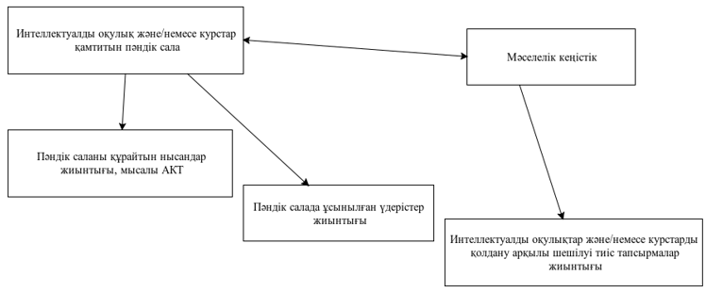

Cурет 1.1 – Білім беру ақпараттық жүйелерінде (АЖ) онтологияны пайдалану схемасы

Белгілі бір ПП-нің онтологиясын кең мағыналы, ашық білім базасы (ББаз) ретінде қарастыруға болады. Ол жалпы қабылданған (формальды) білім спецификациясы тілінде бейнеленген.
Жасанды интеллект (ЖИ) құралдары мен әдістерінің онтологиялық классификациялық схемасында онтологиялық тәсілді, яғни білімге негізделген жүйелік тәсілдің бір түрі ретінде қарастыруға болады [11, с. 3-13].
Онтологиялық тәсіл ақпараттық жүйелерден бастап, [12] соңына дейін нақты ПП-ға арналған білімге бағытталған кез келген АОЖ компоненттерінің тиімді жобалауын қамтамасыз етеді.
[11, с. 3-13; 12, с. 3-323] жұмыстарда жасалған қорытындыларды ескере отырып, онтологиялық тәсілмен әзірленген ИО және/немесе ИК келесі сипаттамаларға ие деп есептейміз:
1. Онтологияларды ПП бойынша пайдалану. Бұл жалпы тілдік және пәндік білімдерді тиімді машиналық өңдеуді жүзеге асыруға мүмкіндік береді.
2. Оқу ресурсын (мысалы, ИО және/немесе ИК) әзірлеудің әдеттегі субъективті тәсілінен айырмашылығы – жүйелі онтологиялық тәсіл, демек ПП терминдері мен ұғымдарының нақты (осы кезеңде ғылымның дамуы қаншалықты мүмкін болса) құрылымын болжайды.
3. Архитектуралық-технологиялық ерекшеліктері:
‒ ИК және/немесе ИО модельді - басқарылатын архитектуралары. Оларды ПП онтологиясын ұсынудың жақсы деңгейімен, онымен қоса, онтологиялық басқару механизмдерімен сипаттауға болады;
‒ оқу бөлімдерінде білім алушыларға оқытылатын пәндер кешені бойынша пәндік білімді интеграциялаудың жоғары көрсеткіштері болып табылады, оған мысал, сыныптар, топтар, ағымдар және т.б.
4. ПП онтологияларын автоматты түрде құру процедураларын қолдау үшін түпнұсқа құрал-жабдықтардын қолдану (әдістемелер, технологиялар және ИК және/немесе ИО түрлі нұсқалы программалық қамтым).
Интеллектуалды оқыту (E-learning немесе ЭлОқ), оның құрамына әртүрлі ИК және ИО кіретін, жалпы түрде байланысты компоненттерден тұрады деп көрсетуге болады. Олар, пәндік пәндер жиынтығы (ПП), оқу ортасы, оқу үдерісіне қатысушылар.
Білім берудегі онтологиялық инжиниринг тұжырымдамасы мен ИК және/немесе ИО онтограф объектілерін ұсыну онымен қоса, ПП-ның ұсынылған моделі өзара әрекеттесулері - онтологиялық басқарылатын архитектураның құрамы түрінде E-leaning мәнін көрсету мүмкіндігінен туындайды. Соңғысы пәндік салаға бағытталған және нақты программалау платформасына тәуелсіз, автоматтандырылған онтологиялық-басқарылатын ИК әзірлеуге арналған тәсіл болып табылады.
Тиімді оқыту үшін білім көздерінің семантикалық талдау деңгейін анықтау, ПП объектілерін біріктіру, сонымен қатар, оның мәнін, олардың арасындағы байланыстарды және спецификацияларды анықтау қажет. Осылайша, онтология формальды семантикалық жүйе ретінде E-learning-пен тығыз байланысты. Ал тұжырымдамаландыру спецификациясы ретінде ПП-нің тұтастығын қамтамасыз етеді.
Онтология логикалық теория принциптері арқылы тұжырымдалған жүйені көрсету және де логикалық теорияда қолданылатын сөздік ретінде оқыту объектілерінің, оқу үдерістерінің, оқу сценарийлерінің модельдерін формализациялауға мүмкіндік береді. Онтология метадеңгей ретінде (пәндік пәндер доменінің онтологиясы) – яғни, көптеген пәндер ретінде қажетті дайындықтың нақты деңгейіне байланысты білім алушылардың дайындығының тұтастығы мен бағытын қамтамасыз етеді [12, с. 11-21].
Онтологияны көпқырлы түрде – e-learning үдерісін немесе нақты ИК және/немесе ИО семантикасын сипаттау үшін, оқыту кезеңдерін және коммуникациялық құралдарды құрылымдау үшін, ИнОқ контексті мен ортасын анықтау үшін, сондай-ақ студенттердің алған дағдылары мен білімдерін бағалайтын онтологияға негізделген жүйені құру үшін қолдануға болады. Тек негізгі категориялар жүйесіне сүйене отырып, қазіргі ғылымның жағдайын көрсететін деңгейде онтологиялық моделге құруға негіз жасауға болады, демек осы ПП үшін қолайлыЭИК және/немесе ИО құруға болады.
Онтология тұжырымдалған жүйе ретінде, сурет 1.2 - көрсетілгендей, (мүмкін, астыртын) интеллектуалды оқыту контекстінде кез келген нақты ББаз-ның негізінде жатыр. 1.2-суретте - жасыл түспен онтология мен тұжырымдалған жүйе көрсетілген. Олар бір жағынан білім базасының (ББаз) бастамасы болып табылады, ал екінші жағынан тұжырымдалған жүйе ББаз-ның негізінде жатыр. 1.2-суретте - қызыл түспен E-learning үшін қолданылатын ББаз-ның семантикалық бөлігі ерекшеленген. Бұл ретте кларификация (clarification) термині контексте – түсіндіру, көрнекілендіру, айқындау ретінде берілген. 1.2-суретте қоңыр түспен белгіленген пәндік саланың (ПС) ББаз және ББаз-ның ПП-ның ішкі жиыны болып табылады.

Тұжырымдалған жүйе
Онто-
логия

Білім базасы
Тұжырымдалған жүйе

Классификация-ның негізгі аспектілері
Система ИО:

Мәселелер;
Шекаралар;
Қоршаған орта;
Байланыстар.
Интеллектуалды оқытуға арналған интерпретациялар

Cурет 1.2 ‒ Тұжырымдалған жүйе ретіндегі онтология

Онтологиялық инженерия тұжырымдамасына сәйкес индекстелген ПП онтографын бейнелеудің автоматтандырылған жүйелері мен ИК және / немесе ИО құру үшін қолданылады [12, с. 17-32]:
- ПП домендерінің онтологиясы.
- Әзірленген программалық қамтым (ПҚ) көмегімен жасақталған, анықтамалық ақпарат кітапханасынан (АКК) алынған ПП онтологиясы негізінде онтологиялық-басқарылатын ИК және/немесе ИО.
- Оқыту үдерісін онтологиялық басқару және білімді игеруді тексеру механизмдері.
Жүйенің архитектурасы мыналарды қамтиды:
- интеграцияланған онтологиялық тәсіл;
- интеграцияланған жалпы тұжырымдамалар және олардың ПП-дегі байланыстары;
- ПП онтологияларын автоматтандырылған құрылымды қолдауға арналған программалық құралдар. Мысалы, JAVA, Python немесе басқа платформаларда жасалған.
Онтология – ПС тұжырымдамаландыру спецификациясы. Бұл формальді және декларативті көрініс. Негізінен, көпмүшелік зерттеулерге сәйкес [2, с. 21; 12 с. 34], онтология, тәжірибелерге қарамастан, ұғымдар сөздігін және оларға сәйкес ПС терминдерін, сондай-ақ ұғымдар арасындағы көптеген қатынастарды сипаттайтын логикалық өрнектерді қамтиды.
Онтологиядағы қатынастарды сипаттау үшін жасанды интеллектте (ЖИ) бар әртүрлі формальды модельдер мен тілдер қолданылады. Бұл предикаттар, өнімдер, фреймдер, семантикалық желілер (СЖ) және т.б. болуы мүмкін [2, с. 22].
Формальді түрде онтология үштік жиынтықтар ретінде анықталады [12, с. 11]:
(1.1)

мұнда онтологиясы ұсынатын ПС көптеген тұжырымдары (ұғымдары, терминдері);
көрсетілген ПС тұжырымдары арасындағы көптеген қатынас;
онтологиясының тұжырымдамаларында және/немесе қарым-қатынастарында орнатылатын интерпретацияның (аксиоматизацияның) көптеген функциялары.
Объектілік модельдеу және оқыту мазмұнын қалыптастыру аясында қолданылатын әдістер зерттеушілерге білімнің онтологиялық көрінісін тұжырымдамалардың (концепт) тоғысуы (немесе кешенді) түрінде қолдануға жеткілікті кең мүмкіндіктер береді (1.3-сурет).

Ontological component
OTL

OSDi

Ontology Library of the k

domain of subject disciplines
LOSDi

ODSKk
Ontology Library
e-leaning courses
mechanisms of ontological of management
processing of DT
Formalized representation of DT
Formal- logical representation of knowledge
of DT
Structuring
of terms
and
concepts
of DT
1
processing of
homonymous of form
2
construction of superficial
semantic
structures
3
processing
of
semantic
ambiguity
one
4
processing
of
conceptual
structures
Procedure of information model of designing EC

Сурет 1.3 ‒ ИОАЖЖ "онтологиялық" бөлігінің архитектурасының фрагменті
Тұжырым ‒ білімді ұйымдастырудың құралы. Тұжырымдама дәйексіз идеяны немесе ұғымды жүзеге асырады. Тұжырымдамаларды көрсетуге арналған әдістердің әртүрлілігі тиісті ұғымдармен аттарын өзгеру және (іс-жүзінде таңбалар жиынтығын өзгерту арқылы) олардың ұсынымдардын варияциялау жолымен қамтамасыз етілуі мүмкін.
Дамыған тұжырымдама төмендегідей компоненттерді қамтуы тиіс:
- тұжырымдама құрылымының сипаттамасы;
- даму мүмкіндіктері яғни іс-жүзінде осы тұжырымдаманың шығармашылық потенциалы;
- оны ПС-ға тән басқа ұғымдармен біріктіретін ассоциативті байланыстары;
- оқыту методологиясы;
- қарастырылып отырған тұжырымдаманың контентін өз бетінше зерттеу методологиясы.
Нақты бір ПС-ның күрделі құрылымдарының өзара тәуелділігі мен өзара әрекеттесуіне барабар сипаттау үдерісінде туындайтын қиындықтар туындайды. Сондай-ақ терминологиялық шатасудан басқа да ықтимал проблемалары аталған тәсілді қолданған кезде айтарлықтай қысқарады. Дегенмен, нақты ПС-ға тән тапсырмаларды сипаттау ерекшеліктеріне назар аудару керек. Мәселен, мысалы ретінде, ақпараттық-коммуникациялық технологиялар ПС туралы айтатын болсақ, олардың дамуының жоғары динамикасын есте ұстаған жөн. Сонымен қатар, егер студенттерге 4G протоколының ерекшеліктері туралы айтатын болсақ, онда бұл ақпарат алдымыздағы 3-5 жылдан кейін ескіруі мүмкін (2G немесе 3G сияқты одан да көне протоколдар туралы айтпағанның өзінде). Бұл туралы ақпараттарды ескеру және білу тарихи контекст ретінде құнды болғанымен, қазіргі заманның біліміне жатқызу қиынырақ.
Нәтижесінде ИК және/немесе ИО-да қолданылатын деректерді тақырыптық, терминологиялық және құрылымдық жүйелеу қажет. Сондай-ақ, көптеген оқу үдерістері аясында жекелеген ПП арасында логикалық байланыстың болмауы проблемалары бар. Мысалы, математиканың көптеген бөлімдері іс-жүзінде АКТ тақырыптарынан және т.с.с. үзілген.
Интернет-технологиялардың қарқынды дамуы қазіргі заманғы компьютерлік техника құралдары мен тиісті оқу материалдарының кең арсеналын пайдалану кезінде аталған тәсілді іске асыруға мүмкіндік берді.
Жалпы қабылданған және стандартты тәсіл аясында мектептерде, колледждерде, университеттерде, оқу курстарында және т.б. білім беру қызметінің барлық аспектілерін сипаттау өте қиын. Белгілі бір дәрежеде, тиісті тезаурус әдісін қолдану арқылы оқу үдерісінің барлық құрылымдық бірліктерін сапалы түрде көрсету дилеммасын шешуге болатындығын ескеруге болады.
Тезаурус - сөздіктің ерекше түрі. Әдетте тезауруста лексикалық бірліктер арасындағы семантикалық қатынастар көрсетіледі [12, с. 28]. Түсіндірме сөздіктерден айырмашылығы, тезаурус тек сөздердің мағынаны анықтау арқылы ғана емес, сонымен қатар, сөзді басқа ұғымдармен байланыстыру арқылы да анықтауға мүмкіндік береді. Шындығында, соңғы жағдайға байланысты тезаурусты ЖИ жүйелерінде қолдануға болады.
Тезаурустың құрылымын СЖ-ні негізге ала отырып құрған жөн. СЖ ПП ұғымдар мен қатынастар түрінде семантиканы бейнелейтінін ескере аламыз. Сонымен қатар, семантикалық желілер – бұл белгілі бір ПП-ге тән білім жиынтығын ұсынудың ең ыңғайлы тәсілдерінің бірі. СЖ-де шыңдардың рөлін ББаз ұғымдары атқарады. Ал байланыстар - ұғымдар арасындағы қатынастармен сипатталған (1.3-сурет).
1.3-сурет - ИК және/немесе ИО-тың АЖЖ-де (Автоматтандырылған жобалау жүйесінде) "онтологиялық" компонентін көрсететін архитектура фрагментінің схемасы ұсынылған. Сондай-ақ, Сурет 1.3 - цифрланған ИО және/немесе ИК-та қамтылған білімді өңдеудің ақпараттық моделінің процедураларымен байланысы көрсетілген.
Бұл ретте 1.3-суретте - мынадай белгілер қабылданды:
- Жоғарғы деңгейдегі онтология (OTL – ontology of top level).
- ОИК - онтологияланған ИК және/немесе ИО (OIC – ontological intellectual course).
- ЦО – цифрланған оқулық (DT – digitized textbook).
- ДО ПП пәндік пәндердің доменінің онтологиясы (ODSD_{k} – Ontology of the k of domain of subject disciplines); мұнда , K, K=CardD - кітапханаға интегрленген домендік онтологиялар жиындықтарының қуаты.
- ЛО ПП пәндік пәннің лингвистикалық онтологиясы (LOSD_{i} – linguistic ontology of the i subject discipline), мұнда , I, I=CardSD – кітапханаға интигрленген болу мүмкін ПС домендік онтологиялар жиындықтарының қуаты.
- О ПП пәндік пәннің онтологиясы (OSD_{i} – ontology of the i subject discipline).
1.3-суретте "онтологиялық" компонентті бейнелейтін, онда "О" - онтологиялық компонент белгісі қоңыр түспен белгіленген. Схема компоненттерінің қоңыр шекаралары онтологиялық құрамдас бөлігінің болуын көрсетеді.
ПП доменінің онтологиясын әзірлеу методологиясы ИК және/немесе ИО әзірлеу кезінде онтологиялық білімді пайдалануды, ИК модельдерін жүйелік-онтологиялық көзқарас негізінде құруды [12, с. 280-290], ЖДО (жоғарғы деңгейдегі онтологиялар) категориялық деңгейін есепке алуды талап етеді. Бұл талаптар формализацияға әлсіз жауап береді. Дегенмен, автоматтандырылған жасақтау ЖДО онтологиясы құрал-жабдықтарын жоғары деңгейдегі программалау тілдері платформасында пайдалану мүмкіндігіне ие.
Мысалы, 1.4-суретте, ПП "ДБ" бастапқы онтологиясының онтограф мысалы келтірілген. Ол АКТ курсы үшін негізгі болып табылады.
Онтограф оқытушы тарапынан қолмен жасалған. Құрастыру кезінде келесі белгілеулер қолданылды:
‒ қоңыр түспен негізгі пәндер белгіленген;
‒ қызыл түспен ИК және/немесе ИО-тің негізгі ұғымдар мен семантикалық бөлігі белгіленген;
‒ көк түспен ПП-дегі негізгі тұжырымдар және олардың байланыстары белгіленген;
‒ қою көк түспен ИК курстың "ДБ" қолдауға арналған методологиялық компоненттер белгіленген;
‒ жасыл түспен онтологиялық инженерия үдерісінде пайдаланылатын құрал-жабдықтар көрсетілген.

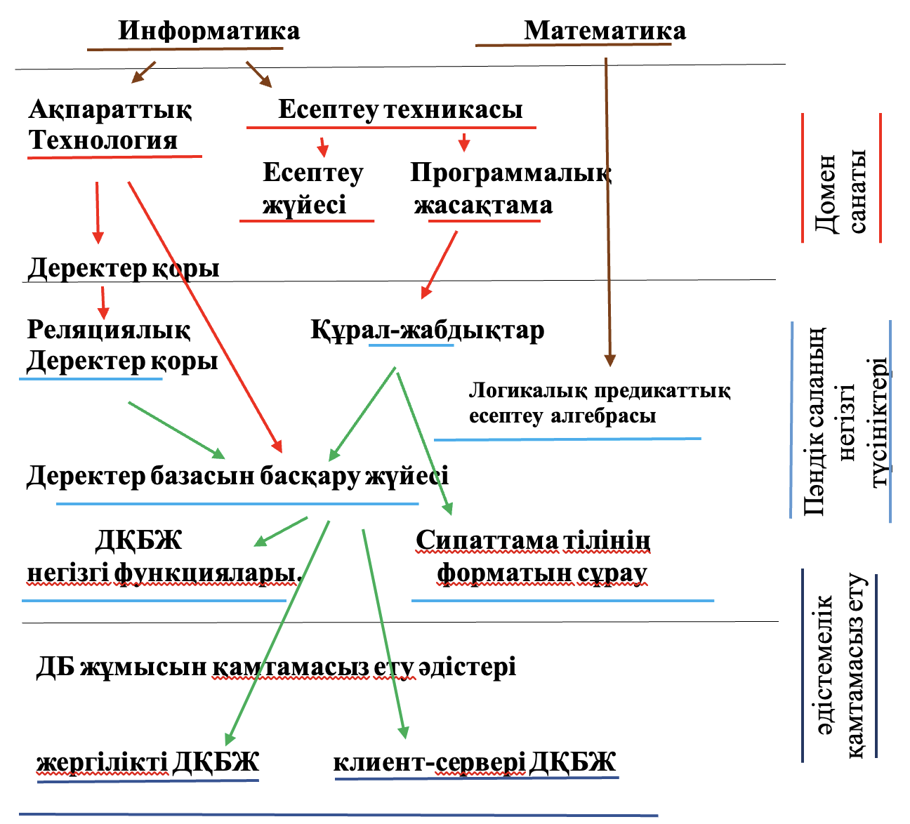

Сурет 1.4 ‒ ПП-нің "ДБ" бастапқы онтологиясының онтографы

[13] автордың ойына сәйкес, белгілі бір ПП онтологиясын қамтитын онтологиялық басқарылатын архитектурасы бар ақпараттық жүйе ғана қазіргі әлемде интеллектуалды ақпараттық оқыту ресурсының барлық артықшылықтарын іске асыруға мүмкіндік береді.
Кезінде әлемді COVID-19 коронавирусының пандемиясы жайлаған кезде, білім беру жүйесінде маңызды рөл атқара бастаған - әртүрлі интеллектуалды білім беру жүйелері болды. Олар мектептерде, колледждерде және университеттерде оқу үдерісін онлайн режиміне көшіруді үлкен дәрежеде өтей алды.
Атап айтқанда, әртүрлі ИК және/немесе ИО құрудың негізгі бағыты ЖАОК (Жаппай Ашық Онлайн Курстар, Massive Open Online Courses немесе MOOCs) технологиясы болды [14, 15]. Бұл технология негізінен жаппай оқытуға бағдарланған. Бұл, білім алушылардың қажеттіліктері мен ИК және/немесе ИО мазмұны арасындағы сәйкессіздікті тудырды. Сондай-ақ, ИК мен білім беру бағдарламалары арасындағы сәйкессіздік туралы да айтуға болады. Мұндай тепе-теңдіктің болмауы интеллектуалды оқытудың көптеген мамандары арасында талқылаудың тақырыбы болды, оған мысал, [16, 17] жұмыстарда көрініс тапты.
Бұл мәселелерді басқа ұқсас зерттеулерде де қарастырған, мысалы, [18-20] осылай тұжырымдалуы мүмкін. Жекелеген ИК және/немесе ИО жеке ПП бойынша жекелендіру міндеттерінің шешімі - тиісті деңгейдегі білімді басқару жүйелері секілді, деректер базасы (ДБ) мен медиа-контент қоймаларын толыққанды ББаз-на трансформациялау арқылы жүзеге асыруға болады. Мұндай ББаз үрдісіне білім алушыларға тиісті модельдер мен білімді (репрезенттеуді) ұсына алады. Сонымен қатар, мұндай ББаз релевантты логикалық қорытындыларды қалыптастыруға, сондай-ақ ИК және/немесе ИО-да контентті интеллектуалды іздеу процедураларын жүзеге асыруға ықпал етеді. Сонымен бірге кейбір авторлар, мысалы, [21, 22], мазмұнды басқару тапсырмалары мен оқу үдерістерін интеллектуализациялауға арналған тиісті технологиялық базаны (ТехБ) генерациялау қажеттілігі туралы қорытынды жасайды. ББаз құру үшін қолданылатын заманауи тәсілдер әртүрлі семантикалық технологияларды біріктіруге негізделген. Мұндай технологиялардың негізін RDF (the Resource Description Framework) тілі деп санауға болады [23, 24]. Бұл тіл - шын мәнінде нақты әлем фактілері немесе абстракциялар туралы ішінара құрылымдалған деректерді репрезентациялауға арналған семантикалық графикалық модель болып табылады.
И-курстарды (ИК) дайындауға айтарлықтай аз шығындалуы мен материалдардың көптігіне қарамастан, И-білім беру әрдайым қайтарыммен барабар келе бермейді, атап айтқанда, қолданыстағы ББаз тиімділігінің төмендігіне байланысты болып келеді.
Заманауи білім беру парадигмасындағы ең перспективалық тәсілдердің бірі - тиімділікті арттыратын Ббаз, оның ішінде, оқу ББаз - онтологиялық тәсіл болып табылады. Бұл осы бағыттағы зерттеулерді, әсіресе әртүрлі ақпараттық-коммуникациялық технологиялар платформасында оқытудың инновациялық әдістерін дамыту контекстінде өзекті етеді.
Қазіргі автоматтандырылған білім беру жүйелерінде оқу курстарын әзірлеу және оларды мазмұнмен толықтыру кезінде тек жекелеген тақырыпты оқуға қажетті оқу материалдарын таңдаумен шектеліп қана қоймай, онымен қоса, ең алдымен, білімді сақтау үшін белгілі бір модельді немесе тұжырымдаманы құру және қолдану қажеттілігі туындайды.
Оқу пәні бойынша нақты ақпаратты сақтай отырып, мұндай модель білім алушының ағымдағы мінез-құлқына байланысты оқу үдерісін автоматтандыруға мүмкіндік беретін шығару ережелерін қолдана алады. Оқыту мазмұнын құрылымдау жүйесіне енгізілген тәсілдері мен білімге қол жеткізу жолдары болашақта бағдарламаның адаптивті мінез-құлық деңгейін анықтайды.
Жоғарыда көрсетілгендей, заманауи оқыту жүйелерін дамытудың перспективалық технологиясы онтология болып табылады. Пәндік саланың негізгі ұғымдарын кластар иерархиясы және олардың арасындағы қатынастар арқылы автоматтандырылған өңдеуге қол жетімді форматта ұсына отырып, онтология ақпараттық бірліктердің семантикасын автоматтандырылған өңдеуге мүмкіндік береді.
Пәндік білімді модельдеуде қолданылатын тәсілге байланысты (тақырыптық, функционалды, процедуралық, операциялық немесе семантикалық) пәндік саланың ақпараттық ұғымдарын құрылымдаудың әртүрлі әдістері бар: семантикалық желілер, тор теориясы, графтық операциялар, генетикалық алгоритмдер, нейрондық желілер, онтология және басқа математикалық модельдер.
Диссертацияның осы тарауында жүргізілген зерттеу нәтижелеріне сүйене отырып, 1.1-кесте - тиісті интеллектуалды оқулықтарды (ИО) және/немесе интеллектуалды курстарды (ИК) жобалауда қолдануға болатын онтологиялық тәсілдің негізгі артықшылықтары мен кемшіліктері жалпыланған.

Кесте 1.1 ‒ Релевантты ИО және/немесе ИК жобалау кезінде қолдануға болатын онтологиялық тәсілдің артықшылықтары мен кемшіліктері, оның

Артықшылықтары | Кемшіліктері
Онтология пайдаланушыға белгілі бір пәндік салаға (ПС) біртұтас, жүйелі көзқарас береді. | күрделілігі
ПС туралы білім біртекті түрде ұсынылған. Бұл оларды қабылдауды едәуір жеңілдетеді. Мысалы, ИО және/немесе ИК құрастыру кезінде де, материалдарды зерттеу кезінде пайдаланушыға да көмектеседі. | онтологияның декларативті сипаты
Онтология құру ПС-да жетіспейтін логикалық байланыстарды қалпына келтіруге мүмкіндік береді. | Оларда процедуралық білімнің ұсынылуының болмауы
Онтологияларды құру үдерісін автоматтандыру үшін жеткілікті үлкен құралдардың деректері бар. | Оларда процедуралық білімнің ұсынылуының болмауы

Қазақстанның білім беруді дамыту ұлттық доктринасында [3, с. 411-414] білім беруді дамытудың басым бағыттарының бірі ретінде білім-тәрбие үдерісін одан әрі жетілдіруді, білім берудің қолжетімділігі, тиімділігі және сапалы білімге тең қолжетімділікті қамтамасыз ететін, және жастарды ақпараттық қоғамда өмір сүруге дайындайтын ақпараттық-коммуникациялық технологияларды (АКТ) енгізу екендігі атап өтілген. Бұл мақсатқа қол жеткізу интеллектуалды оқыту құралдарын жасауға итермелейді. Барлық пәндер бойынша АКТ-ны оқу үдерісіне енгізу білім алушылардың теориялық білім базасын тереңдетудің, оқытудың қолданбалы бағытын күшейтудің, білім алушылардың, студенттердің, мұғалімдер мен оқытушылардың шығармашылық әлеуетін олардың сұраныстары мен қабілеттеріне сәйкес ашудың кең мүмкіндіктерін ашады.
Программалық құралдардың бір түрі - интеллектуалды оқулықтар болып табылады. Олар оқу пәндерінің көлемі үлкен бөлімдерін немесе толық оқу пәндерін қамтыған және жалпы білім беретін және жоғары оқу орындарында пайдаланылатын оқу пәндерінің қолданыстағы бағдарламаларына сәйкес жасалған. Өкінішке орай, Қазақстанда интеллектуалды оқыту құралдарының мазмұны мен құрылымын реттейтін және оқу үдерісінде қолдану дидактикалық шарттарын анықтайтын мемлекеттік деңгейде бекітілген талаптар әлі жоқ. Кейбір ғалымдар [1, с. 15-51; 2, с. 20-24; 4, с. 49; 6, с. 117]. ИО болашақта дәстүрлі баспа оқулықтарын және тіпті мұғалімді алмастыруы мүмкін деп есептейді. Демек, баспа оқулықтарымен салыстырғандағы артықшылықтары мен кемшіліктерін ескере отырып, ИО-ны жобалауға және құруға қойылатын ғылыми-әдістемелік талаптарға, білім алушыларды оқытудағы ИО рөліне, оларды оқу үдерісінде қолданудың әдістері мен формаларына айтарлықтай өзгерістер енгізуді қажет етеді.
Оқу мақсатындағы программалық құралдарды жасауда жіберілетін тұжырымдалған қателердің бірі - оларды тек баспа оқу-әдістемелік құралдарының интеллектуалды аналогтары ретінде қарастыру болып табылады. Бірақ АКТ-ны пайдалану кезінде оқытудың тиімділігін қамтамасыз ету үшін олар дәстүрлі оқыту құралдарының үздік жақтарын іске асыруы және жаңа мүмкіндіктерді міндетті түрде қамтуы тиіс.
Осы бөлімде диссертацияда ИО және/немесе ИК үшін білімді алу мен ұсынудың формальданған тәсілдерін қарастырып, онтологиялық тәсілді қолдану арқылы ИО және/немесе ИК жасаудағы бұрынғы зерттеулердің егжей-тегжейлі шолуына және талдауына көшеміз.

1.2 Интеллектуалды оқулықтар мен курстарды әзірлеуде онтологиялық тәсілді қолдану саласындағы осыған дейінгі зерттеулердің шолуы және талдауы
Интеллектуалды білім (ЭлБіл) берудегі онтологиялық тәсіл, соның ішінде ИО және/немесе ИК, әлемнің көптеген университеттерінде әзірленуде. Мысалы, "Palmer алгоритмі" мен онтологиясын қолданатын семантикалық ұқсастықты бағалау құралы белгілі [25]. Құралдар жинағы әзірге әзірленуде және программалық түрде іске асырылмаған.
Толық емес біліммен айналысатын "онто-Relational" оқыту бойынша жұмыс жүргізілуде, оны оқыту міндеттерінде қолданудың бірі "Semantic Web" бағыты болып анықталады [26]. Бұл жүйе бойынша құралдар жинағы әзірленуде.
Онтологияны жобалау әдістемесін жетілдіруге бағытталған көптеген зерттеулер курстың пәндік саласын талдау кезеңін автоматтандыру мүмкіндігін зерттеуге бағытталған [27-29]. Атап айтқанда, ИК және/немесе ИО пәндік саланың құрылымдарын автоматтандырылған талдауды көздейтін "pattern -тәсіл" осыған негізделген [30]. Бұл тәсіл онтологияны жобалаудың көптеген семантикалық міндеттеріне көмектесе алады, мысалы, пайымдау, тұжырымдамаларды үйлестіру және т.б. Өкінішке орай, бұл тәсілдің құралдары әлі нақты қолданысқа енгізілмеген [31].
[30, р. 199-205] жұмысында онтологияларды қалыптастыратын жүйені оқыту үшін "тұжырымдылық карталарды" (concept maps) пайдалану ұсынылған. Бұл тәсіл онтологияларды құру үдерісін визуализациялау тұрғысынан ең көрнекі болып табылады. Бірақ кейбір жағдайларда [30, 775 б.] карта элементтері арасындағы байланыстардың әлсіз құрылымдалуына әкеледі.
[31, р. 210-222; 32] жұмыстарында семантикалық байланысты жинақтарды түрлендіре алатын оқыту тәсілі ұсынылады. Оқыту үдерісі тұжырымдардың мағыналық байланысы бар құжаттарды жинауды қамтиды. Бұл үшін WordNet семантикалық қоймасы пайдаланылады. WordNet тиімділігін арттыру үшін "Уикипедиядан" алынған ақпаратпен байытылған онтология (WordNet құрылымы ретінде WorkiNet) құрылады. Алайда, "Уикипедиядағы" ақпарат әрқашан сенімді бола бермейді.
[33] жұмысында MOOCs курстарының домен онтологиясы қолданылады, ол материалдарға шексіз тыңдаушыларға еркін қол жеткізуді ұсынады. MOOCs-тың кемшілігі форумдардың көптігі болып табылады, олар елеулі көлемде пікірлер, сұрақтар (транзакциялар) қорын тудырады [34, 35]. Бұл кері байланысты қамтамасыз ету мәселесін туындатады [36].
ТМД мемлекеттерінде де Э-білім беруді жасақтау және енгізу бойынша өзіндік тәжірибесі бар. Бұл жаңа ғылыми бағыттың дамуына үлкен үлес қосқан жұмыстар [37-40] болып табылады.
Сонымен қатар, интеллектуалды білім беру саласындағы зерттеулер нәтижелерін әртүрлі университеттерде имплементациялау барысында өзіндік бір сағаттық бірегей тәжірибесі жинақталған [38, р. 5; 39, р. 174].
Онтологиялық үлгілер OWL форматында [41, 42] оқу материалдарын жеке таңдауды жүзеге асыру үшін қолданылады. Алайда ИК сапасын арттыру мәселесі өзекті болып қала береді. Бұл жекелеген ұғымдар арасындағы логикалық байланыстардың толық жетілдірілмегендігімен байланысты болып келеді. Сонымен қатар, университеттерде Э-оқыту жүйелері сынақтардан өткізуге (апробацияға) қарамастан, мамандықтар тізімінің өзгеруі кейбір жағдайларда қолданыстағы э-курстарды жаңа мамандықтарға жылдам бейімдеуге мүмкіндік бермейді.
Осы жұмыстарды талдауда [43-45] көрсетілгендей, нәтижелі ИнОқ қамтамасыз ету үшін бірнеше программалық өнімдер әзірленген:
- Lotus Learnіng Management System (LLMS).
- BlackBoard.
- WebCT.
- Агенттік технологиялар.
- және т.б.
Бұл ретте, талданған өнімдер оқу үдерісінде пәнаралық байланыстардың мүмкін болатын өзгерістерін ескермейді және ИК және/немесе ИО субъективтілігін төмендетуге бағытталмайды [45, р. 77].
ББРБжГ (Білім Беру Ресурстарының Базасы және Генераторы) АОЖ жүйесі белгілі. Жүйеге онтологиялық тәсілге негізделген ББаз кіреді [46]. [47] еңбегінде E-learning үшін онтологиялық аспектіні қарастырады. Осы зерттеулерде ИК автоматтандырылған әзірлеудің құрал-жабдықтары көзделмеген.
Осылайша, e-learning-те қол жеткізілген белгілі бір жетістіктерге қарамастан, нақты педагогикалық тәжірибе шешуді қажет ететін бірқатар келесідей қайшылықтарды анықтады:
- ақпараттық қоғамға көшу жағдайында информатика мен оқытудың инновациялық әдістерін интеграциялауға негізделген және де осы парадигманың бір бөлігі ретінде білім берудің жаңа әлеуметтік - технологиялық парадигмасына ИК және/немесе ИО оқытудың заманауи тұжырымдамасын әзірлеуге объективті қажеттілігі туындады. ИО құру кезінде төмендегідей онтологиялық инжиниринг әдістерін қолдану орынды болып көрінеді;
- қазіргі уақытта білім беруді ақпараттандырудың кең ауқымды үдерісі жүзеге асырылуда, алайда ИК және/немесе ИО педагогикалық тиімділігі төмен болып қала береді. Өйткені ИК және/немесе ИО-ға техникалық тапсырма (ТТ) спецификациясы мен талаптарын әзірлеуде нақты регламенттеу жоқ;
- жоғары білім беру жүйесінің Болондық моделіне сәйкес университеттердің ақпараттық кеңістігін жобалау шеңберінде ИК және/немесе ИО-ны білім беру үдерісіне енгізу жүйелі сипатта болмайды. ИК және/немесе ИО жобалау жалпы логикалық теорияның нақты аксиоматикалық және семантикалық негізіне және пәнаралық байланыстарға сүйенбейді. Сонымен қатар, ИК және/немесе ИО даму мүмкіндіктері ескерілмейді.
E-learning және ИК және/немесе ИО әдіснамалық, нормативтік және технологиялық тұрғыдан нашар қамтамасыз етілгендіктен, курстар көбінесе субъективті болып табылады. Онымен қоса, көптеген мектептерде, колледждерде, университеттерде бірыңғай білім кеңістігі, онтологиялық ББаз жоқ және ИК және/немесе ИО дайындаудың құрал-жабдықтары толық көлемде әзірленбеген.
Инновациялық ИК және/немесе ИО әзірлеуге байланысты көптеген даулар мен жоғарыда талданған жарияланымдар, атап айтқанда, осы мәселені шешуге тартылған адами және уақытша ресурстарды қысқарту мақсатында, үдерісті автоматтандыру мүмкіндігін көздейтін, тиісінше, онтологиялық басқарылатын ИК және/немесе ИО құрылысының тұжырымдамасы мен әдіснамасын әзірлеу қажеттілігінің пісіп жетілгенін көрсетеді.
Айта кетейік, білім беру үдерісін компьютерлендіру орта мектеп деңгейінде немесе тіпті бастауыш сынып деңгейінде, көптеген авторлардың пікірінше [48-50] білім беру саласындағы ауқымды инновация болып табылады.
Егер мұғалім өзінің оқу-тәрбие жұмысында әртүрлі компьютерлік технологиялар мен интернетті пайдаланбаса, қазіргі мектепте оқытуды елестету мүмкін емес. Әсіресе, бұл - мазмұн тез жаңартылатын пәндерге, атап айтқанда, ақпараттық-коммуникациялық технологиялар (АКТ) саласына қатысты пәндерге қатысты болады.
Осы әдебиетте көрсетілгендей [2, с. 21-24] ойлаудың визуалды-бейнелі компоненттері смартфондардан бастап өнімділігі жоғары компьютерлерге немесе ноутбуктерге дейінгі көптеген гаджеттері бар қазіргі мектеп білім алушыларының дүниетанымында басым орын алады. Бұл, тиісінше, мұғалімдерді көптеген заманауи ИК және/немесе ИО-ға тән түрлі түсті палитрасын, анимация элементтерін, динамикалық көрнекі бейнелерін қолдану арқылы оқу материалын визуалды экспрессивті түрде ұсынуға итермелейді.
АКТ курсын оқу – бұл, студенттерді күнделікті тәжірибеде ақпараттандыру құралдарын тиімді қолдану әдістерімен таныстыруы керек. Білім алушыларды оқыту үдерісінде келтірілген мысалдар, АКТ құралдары орта мектепте және одан әрі колледждерде немесе университеттерде оқылатын көптеген пәндерді оқуда тиімділікті арттыра алатындығын нақты көрсетуі керек.
Жоғарыда айтылғандарды ескере отырып, осы бағыттағы жаңа зерттеулердің өзектілігі архитектуралық-структуралық ұйымдастырудың тиімді әдістерін әзірлеу және АКТ саласында, әсіресе орта мектеп білім алушылардың контингенті үшін ИК және ИО үшін тиісті мазмұнды синтездеу қажеттілігімен негізделетінін айта аламыз.
Біздің ойымызша, мұндай әдістер барлық мүдделі тұлғаларға, (мектептер мен колледждердегі білім алушыларынан бастап, білім беру қызметтері нарығында өзінің ИК және/немесе ИО ұсынатын коммерциялық құрылымдарға шейін), пәндік білімді өңдеумен тиісті ИК және/немесе ИО жобалау ғана емес, сонымен қатар АКТ аймағының мазмұнына тән пәндік пәндердің мәтіндік ақпаратының орасан зор көлемін өңдеу негізінде оларды синтездеу үдерісін цифрландыруға мүмкіндік береді.
Бірқатар авторлар көрсеткендей [12, c. 3-320; 51, 52] онтология әдісіне (О немесе МКӘ) негізделген ИК және/немесе ИО жобалау әдістемесі тиісті қолданбалы жүйені (инструментария) құруды талап етеді. Мұндай программалық қамтымны (ПҚ) әзірлеу кезінде объектіге бағытталған технология негізгі болды. Авторлар [53, 54] кез келген қолданбалы жүйені әзірлеу оның қанағаттандыратын талаптарын талдаудан басталатынын көрсетеді. Осы талдау барысында жүйенің мақсаты мен пайдалану шарттары анықталады, сонымен бірге оның бастапқы жобасы жасалады. Жүйеге объектіге бағытталған тәсілмен (ОБТ) [55] көрсетілгендей, алдымен осы жүйенің моделі жасалады. Мұны UML тілінің негізінде жасауға болады. Ол программалық қамтымға сәйкес жүйелерінің артефактілерін, мысалы, ИК-ны анықтауға, визуализациялауға, жобалауға және құжаттауға мүмкіндік береді.
Кез келген жүйені әзірлеу кезінде нормативтік анықтамалық ақпаратты қамтамасыз ететін ішкі жүйе объектілерінсіз (мысалы, анықтамалық, тізімдер, классификаторлар) жасай алу мүмкін емес. UML терминологиясында анықтамалық (Referens) термині қолданылады.
Е. Гама, Р. Хелма, Р. Джонсон, Дж. Влисирдес, А. Филеєв, В. Беркович, А.С. Моисеев [56-59] жұмыстарында ОБТ арқылы нормативтік-анықтамалық ақпараттың ішкі жүйесін іске асыру кезінде анықтамалықтарды тәжірибелік қосымшасына қарай төрт түрге бөлуге болатындығы көрсетілген:
1) қарапайым;
2) бағынышты;
3) иерархиялық;
4) иерархиялық бағынышты.
Онтологиялық модельде кез-келген түрдегі анықтамалықтарды қолдануға болады. Қарапайым анықтамалықтарға тек екі деректеме қажет болатын анықтамалық кіреді:
1) элемент атаулары;
2) бірегей анықтамалық элемент идентификаторы.
Әрине, осы типтегі анықтамалық пайдаланушы интерфейсі деңгейінде әдеттегі кесте түрінде жасалған элементтер жиынтығы түрінде ұсынылады. Бағынышты анықтамалықтарға әдеттегі жобалауда басқа анықтамалықтың элементімен "негізгі, бағынышты" қатынасты құрайтын анықтамалықтар жатады. Мұндай анықтамалықтарды ұсынуды жүзеге асыру үшін келесі міндетті атрибуттардың болуы жеткілікті, олар;
- анықтамалық элементтің бірегей идентификаторы;
- бағынышты анықтамалықтың таңдалған элемен; ті
- элемент атауы үшін ата-ана элементінің мәніне қол жеткізуге мүмкіндік беретін әке идентификаторы.
[56, с. 274] сәйкес, иерархиялық анықтамалықтар өз элементтерін жүйені пайдаланушының еркін, шартты түрде ұйымдастыруына мүмкіндік береді. Мұндай анықтамалықтың функционалдығын қамтамасыз ету үшін төрт міндетті атрибуттың болуы қажет, олар:
- анықтамалық элементтің бірегей идентификаторы;
- таңдалған анықтамалық элементтің ата-аналық тобының мәніне қол жеткізуге мүмкіндік беретін әке идентификаторы;
- элемент атауы;
- элемент топ болып табылатындығына жауап беретін қасиет.
Иерархиялық анықтамалықтардың бағыныштылардан түбегейлі айырмашылығы – ол, бағынышты кірістіру деңгейі екіден аспайды, ал иерархиялық анықтамалық үшін шектеусіз болып табылады. Жоғарыда аталған анықтамалық түрлердің соңғысы - иерархиялық бағынышты, сирек тәжірибелік қосымшаға ие, оны жүзеге асыру үшін программалау тілі мен мұрагерлік механизнен бірнеше қолдауды талап етеді, сондықтан ол бұдан әрі қарастырылмайды.
[60] еңбегінде атап өткендей, бүгінгі күнге дейін онтология түріндегі білімді ұсыну құжаттар мен ақпараттық ресурстардың семантикасын сипаттау үшін ғана емес, сонымен қатар ақпараттық жүйелердің кең класын құру үшін де көбірек қолданылуда.
Онтологияны құруды автоматтандыру үшін әртүрлі тәсілдер қолданылады. [61] жұмысында атап айтқанда, өндірістік ережелер жүйесі арқылы терминологиялық сөздіктерден білім алуға негізделген онтологияны құру әдісі қолданылады. Бұл тәсілдің кемшілігі - онтологиялық ұғымдар семантикасының шамадан тыс лексикалық полисемиясы және контекстік тәуелділігі.
Онтологияны итеративті толтыру әдісі [62] салынып жатқан онтология құрылымындағы жаңа ұғымның орналасуын автоматты түрде анықтауға мүмкіндік береді. Бұл тәсілде онтология пайдаланушының пәндік саланың жаңа объектілерін дәйекті түрде енгізуі арқылы қалыптасады. Бұл пәндік саланы сипаттайтын дерексіз ұғымдарды қамтитын "тік" (вертикалді) иерархияның құрылысын қамтамасыз етеді.
[63] еңбегінде, шешім модельдерін генирациялауға және автоматты режимде соңғы автоматтар мен түрлендіргіштерді құруға мүмкіндік беретін генетикалық және автоматты программалау әдісіне негізделген онтологияны құру үдерісін автоматтандыру мәселелері қарастырылады.
Р. Акселрод ұсынған жүйелік-когнитивті тәсіл [64] - жеткіліксіз анықталған жағдайларда талдау мен шешім қабылдауға арналған. Бұл құрал жүйені зерттеудің, формализациялаудың, құрылымдаудың және модельдеудің күрделілігін төмендетуге мүмкіндік береді.
Онтологияны әр түрлі қосымшаларда кеңінен қолдануға байланысты оларды ұсынудың стандартталған тәсілдерін құру қажеттілігі туындады. Бүгінгі таңда онтологияны құруға, толтыруға және өзгертуге арналған көптеген түрлі тілдер (RDF, OWL, DAML, DAML) және редакторлар (Protege, OntoEdit, Ontolingua, OilEd) бар. Онтологиялық тәсіл кез-келген білім-бағдарланған ақпараттық жүйенің компоненттерін тиімді жобалауды қамтамасыз етеді. Әдеттегі әр түрлі құжаттарға мазмұнды талдау жүргізудің субъективті тәсілінен айырмашылығы, жүйелік-онтологиялық тәсіл - пәндік пәннің терминдері мен ұғымдарын қатаң құрылымдауды қамтиды. Бұл жүйенің модельдік-басқарылатын архитектурасының қалыптасуын қамтамасыз етеді және зерттелетін пәндер жиынтығынан пәндік білімнің жоғары интеграциясын жасайды [65].
Бүгінгі таңда ақпараттық жүйелердің құрамдас бөлігі ретінде пәндік салалардың онтологияларын қолданудың арқасында машиналық ұсыну мен білімді өңдеу жүйелерін дамыту перспективаларды, ақпараттық іздеу жүйелерін және де автоматтандырылған жүйелерді оқытумен байланыстырады. Автоматтандырылған оқыту жүйелерін жобалау кезінде анықтаушы мән пәндік саланы модельдеуге жатады. Ең алдымен, пәндік саланың моделі осы пән саласындағы маманға және программалық қамтым жасаушыға ортақ тіл табуға мүмкіндік береді. Екіншіден, пайдаланушы мәселенің шешімдерін пәндік салаға жақын тілде ұсынуға мүмкіндік алады. Үшіншіден, пәндік салада орындалған таңбалар жүйесін анықтау және олардың мағыналық түсінігі ұсынылған шешімдерді машиналық түсіндіруге мүмкіндік береді. Пәндік білім саласын модельдеу мәселесі білімді басқаруға қатысты бірқатар мәселелерді шешуді талап етеді, олар: мазмұнды басқару, мазмұнды бейімдеу және жекелендіру, жеке оқу курстарын құру мен білімді автоматтандырылған бақылау арқылы оқытуды дайындау және сүйемелдеу болып табылады [66]. Егер онтологиялық тәсілді іске асырудың технологиялық аспектілері туралы айтатын болсақ, онда онтологиялық тәсілде, атап айтқанда, ИК және/немесе ИО жобалау кезінде қолданылатын кодтау тілдеріне толығырақ тоқталу керек екендігі ескеріледі. Онтологияның формальді кодтау тілі - онтологияны сипаттау тілі [12, с. 178]. Мұндай тілдер белгілі бір жобаны жүзеге асыру барысында туындайтын төмен деңгейлі мәселелерді шешпей-ақ, әртүрлі онтологияларды жүзеге асыруға мүмкіндік беретін тіл ретінде қарастырамыз. Бірнеше бір-біріне ұқсас тілдер бар [6, с. 116; 12, с. 176; 18, р. 80]:
1. OWL (Ontology Web Language) – W3C стандарты, RDF және RDFS кеңейтімі болып табылатын семантикалық мәлімдемелер үшін жасалған. 1.5-суретте - осы тілде жазылған кодтың мысалын көрсетеді.
2. KIF (Knowledge Interchange Format) – логикаға арналған арнайы синтаксиске негізделген. 1.5-суретте - KIF-те көрсетілген онтология аксиомасының мысалы көрсетілген.
3. CycL – кейбір жоғары ретті кеңейтімдері бар көптеген предикаттарға негізделген.
4. DAML+OIL(FIPA).
5. DOGMA (Developing Ontology–Grounded Methods and Applications).
6. RDF (Resource Description Framework) - Интернеттің формальді семантикасын қосу және деректер моделін стандартталған түрде ұсыну мақсаты бар.

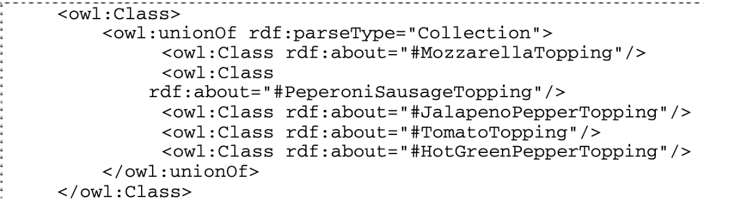
а

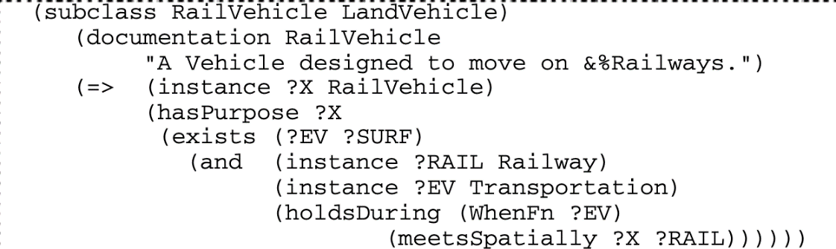
ә

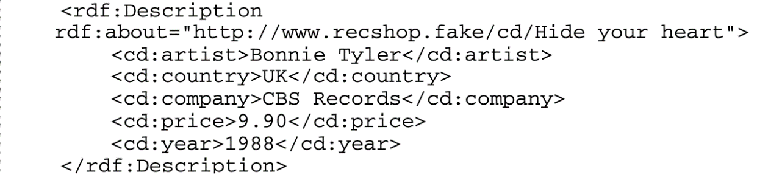
б

а ‒ OWL онтологиясын сипаттау тілінің мысалы; ә ‒ KIF онтологиясын сипаттау тілінің мысалы; б ‒ RDF онтологиясын сипаттау тілінің мысалы

Сурет 1.5 ‒ Онтологияны ұсыну тілдерін қолдану мысалдары

1.2-кестеде - көрсетілген критерийлер бойынша KIF, OWL, RDF+RDF(S), DAML+OIL тілдерін салыстыру орындалды.

Кесте 1.2 ‒ Онтологияның сипаттамалық тілдерін салыстыру

Критерий | KIF | OWL | RDF+RDF(S) | DAML+OIL
ПС құры лымы немесе тұжырымдамасы | Үш деңгейлі синтаксис: негізгі таңбалар;  осы таңбалардың лексемалары; және лексемалар дан жасалған өрнектер | Негізгі компонент тер: жалпы қасиет тері бар индивидтер тобын анықтайтын класс; индивидтер - кластардың даналары (экземплярлар). | Өрнектердің триплеті: объект, предикат (қасиет), мән. | Құрылым класстар мен қасиеттермен сипатталады.
Мәнерлі-лігі | Жоғары | Ішкі тілге байла нысты:  Lite(төмен), DL(орташа),  Full(жоғары). | Орташа | Аксиома түрлері және клас құрылымының түрлері.
Шектеу-лерді тексеру | Әлсіз | Жақсы | Әлсіз | Орташа
Басқа тілдерге келтіру | Әр түрлі компьютерлік жүйелерде өзара әрекеттесуде қол дануға арналған | RDF | OWL, DAML+OIL | RDF
Парадиг-ма | Бірінші деңгей дегі предикат логикасы | DL | Объектіге бағытталған құрылым | DL
Веб-стандарт | Жоқ | RDF | XML | XML та RDF
Танымал-дығы | Төмен | Өте жоғары | Орташа | Төмен
Ескерту – Әдебиет негізінде құралған [9, р. 305; 12, с. 10-13; 14, р. 112; 18, р. 75; 22, с. 13; 24, р. 52; 27, р. 15-16]

1.2-кестеде - көріп отырғаныңыздай, онтологияны интернетте ұсынудың ең оңтайлы тілі - OWL тілі. Дәл осы OWL тілі қуатты семантикалық талдау жүргізуге барлық мүмкіндіктерді береді. OWL тілі барлық алдыңғы тілдердің кеңеюі болып табылады, демек олардың шектеулерінің көпшілігін жояды. OWL онтологиялары - бұл URL мекен-жайы арқылы сілтеме жасауға болатын WEB құжаттары. Бұл, мысалы, белгілі бір ИК және/немесе ИО құрастыру кезінде аксиомалар мен фактілер тізбегімен жұмыс істеуге, сондай-ақ басқа онтологияларға сілтемелерді жүзеге асыруға мүмкіндік береді. Осылайша, мұндай онтологиялар WEB семантикасы, атап айтқанда, білімді өңдеу мен білімді ортақ пайдалану үшін аса маңызды технология болып табылады.
Осы немесе басқа онтологияны жобалау кезінде екі негізгі тәсілді қолдануға болады. Біріншісі онтологияны ұсыну тілдерін қолдануды қамтиды, мысалы, 1.5-суретте көрсетілген.
Екінші нұсқа - арнайы онтологиялық құрылымларды қолдану. Төменде екінші тәсілді жүзеге асыратын бірнеше программалық өнімдер (ПӨ) қарастырылады. ПӨ-ның бұл түрін тек онтологияны құрудың негізгі операциялары ғана емес, сонымен қатар пайдаланушыларға онтологияны басқару, онтологияны әртүрлі форматтарға импорттау/экспорттау, онтология кітапханаларына қол жеткізу, визуализация, сонымен қатар, сұраныс тілі және т.б. үшін кең мүмкіндіктер береді. Диссертацияның осы бөлімінде, төменде қарастырылған онтология құрылымын тіпті программалау саласындағы мамандарға ғана емес, жасанды интеллект жүйелері саласындағы мамандарға да жүйеге өзгерістер енгізуге мүмкіндік береді. Бүгінгі таңда, мысалы, онтологиялық базаларды құруға қатысты процедуралар стандартталғанын ескеруге болады. Онтологиялық мәліметтер базасын құру саласындағы ең перспективалы стандарттардың бірі - ISO 15926 стандарты. Бұл стандарт белгілі бір пәндік саланы сипаттау үшін семантикалық модельдерді құру үдерістерін жалпы тәртіпке келтіруді ғана емес, сонымен қатар онтологиялық модельдеу арқылы ақпарат алмасу операцияларының кең спектрін болжайды. ISO 15926 стандарты жалпы кітапханаларды, соның ішінде анықтамалық деректерді пайдалануға негізделген онтологиялық ядроны қамтиды. Бұл жобалаушыларға өнеркәсіпте қолдану үшін ИО немесе ББаз болсын, белгілі бір қолданбалы тапсырмаға бағытталған өте күрделі онтологиялық модельдерді жасауға мүмкіндік береді. Осылайша, ISO 15926 стандарты онтологиялық модельдерді әзірлеу кезінде онтологиялық тәсілдің барлық артықшылықтарын жүзеге асыруға мүмкіндік береді. Сайып келгенде, әзірлеушілерге жүйелердің өмірлік циклінің жоғары сапалы және релевантты модельдерін жасауға барлық мүмкіндіктер береді. Бұнымен қоса, бұл стандарт әртүрлі әзірлеушілер және/немесе нақты жобада жұмыс істейтін ұйымдар арасында ақпаратты пайдалану мен тасымалдау үшін жақсы потенциалға ие. Бұған жалпы "онтологиялық сөздік" құру арқылы қол жеткізіледі. Сондай-ақ, ПС онтологиялық модельдерін құруға бағытталған ПӨ - бірінші тәсілдің кемшіліктерін өтеуге мүмкіндік беретінін ескеріңіз. Онтологиялық бейнелеулер тілдері қолдану негізінде онтологиялық модельдеудің күрделілігінің артуы үлкен жобаларды жедел өзгертуге мүмкіндік бермейді. Онтологиялық тәсілге қатысты стандарт өткен ғасырдың 90-шы жылдарында дами бастағанымен, SemanticWeb технологиясының пайда болуымен 21 ғасырдың басында ғана ол ресми түрде бекітілді. Осылайша, қазіргі ISO 15926 стандартының негізгі тұжырымдамалары Semantic Web енгізілгенге дейін бекітілген. Алайда, Semantic Web-тің пайда болуы ғана онтологиялық модельдерде деректерді суреттеудің көрнекі әдісін құру үшін қажетті технологиялық базаны құруға мүмкіндік берді.
Онтологияны әр түрлі форматта өңдеуге, визуализациялауға, құжаттауға, импорттауға және экспорттауға, оларды біріктіруге және салыстыруға болатын бірқатар аспаптық программалық қамтым (ПҚ) бар. Бұл редакторлар ИК және/немесе ИО үшін онтологияны дамытудың қолданбалы тапсырмалары үшін де қолданыла алады. Осыған байланысты біз ең танымал өнімдер, олар:
А. Аполлон онтология редакторы (1.6-сурет). Бұл ПҚ пайдаланушыға онтологияны сыныптар, даналар, функциялар, қатынастар және т.б. сияқты негізгі примитивтермен модельдеуге мүмкіндік береді.
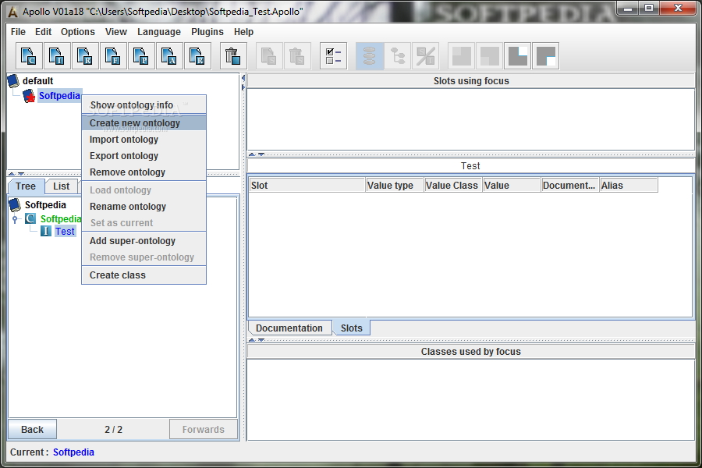
а
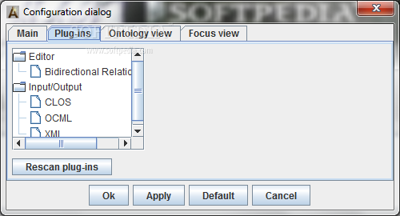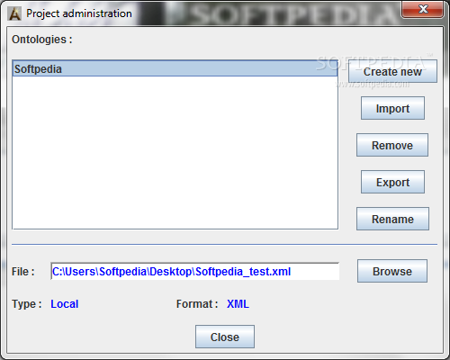
ә б

Сурет 1.6 ‒ Apollo редакторының интерфейсінің жалпы көрінісі (негізгі терезелер)

Ішкі модель - бұл OKBC (Open Knowledge Base Connectivity) протоколына негізделген фрейм-жүйесі. Apollo редакторындағы білім базасы онтологияның иерархиялық ұйымынан тұрады. Онтология басқа онтологиялардан мұра болуы мүмкін. Әр клас бірқатар даналар жасай алады, ал данасы кластың барлық қасиеттерінен тұрады. Алайда, Apollo граф, веб түрін, ақпарат алу және көптеген пайдаланушылар бір уақытта бөлісе алатын мүмкіндіктерді қолдамайды, дегенмен, ол түрлердің сәйкестігін қатаң тексеруді, файлдарда онтологияны сақтауды және импорттау/экспорттау форматтарынан тұрады.

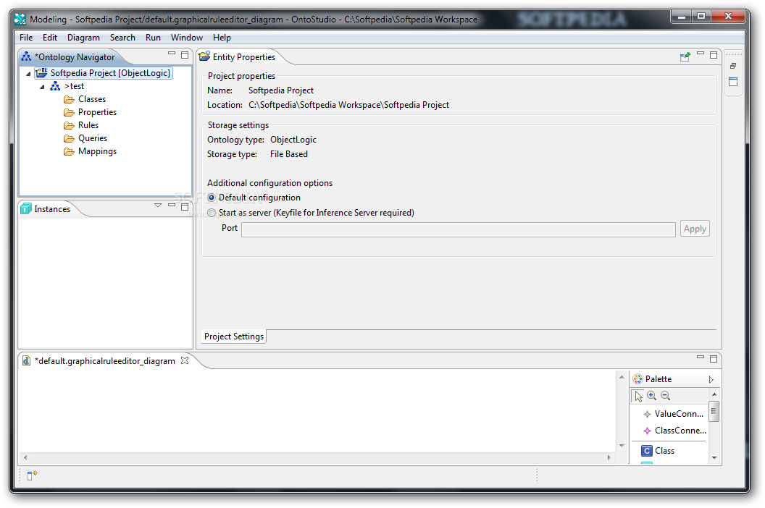
ә
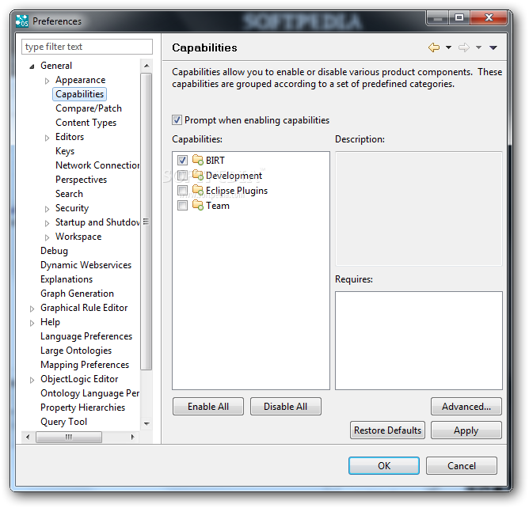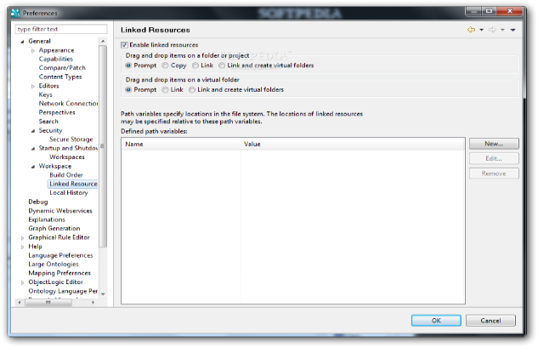
ә б

а, ә, б ‒ OntoStudio онтология редакторы

Сурет 1.7 ‒ OntoStudio редакторының интерфейсінің жалпы көрінісі (негізгі терезелер)

OntoStudio онтология редакторы IBM Eclipse шеңберіне негізделген. Бұл графикалық құралдарды қолдану арқылы онтологияны жасақтауға және қолдауға мүмкіндік беретін онтологиялық инженерия ортасы екені анық. OntoStudio клиент-сервер архитектурасына негізделген. Демек, онтология орталық серверден басқарылады және әртүрлі клиенттер қол жеткізе алады. Бұл онтологияларға өзгерістер енгізу қажет болған жағдайда ыңғайлы болып табылады. OntoStudio көп тілді және бірлескен жасақтауды қолдайды. Бұл редактор пайдаланушыға ұғымдардың немесе кластардың иерархиясын өңдеуге мүмкіндік береді. Деректер модельдерінің ішкі көріністерін DAML+OIL, F-Logic, RDF(S), OXML, сондай-ақ JDBC арқылы реляциялық мәліметтер базасын экспорттауға болады. OntoStudio сыртқы деректер көріністерін DAML+OIL, Excel, RDF(S) форматтарында, дерекқор схемаларында (Oracle, MS-SQL, DB2, MySQL), OXML, сондай-ақ OWL файлдарында импорттай алады. Сонымен қатар, OntoStudio онтологияға объектіге бағытталған түрде қол жеткізуге арналған API ұсынады.
Ә. Protege онтология редакторы - бұл ашық кодты еркін (ашық) платформа (1.8-сурет).

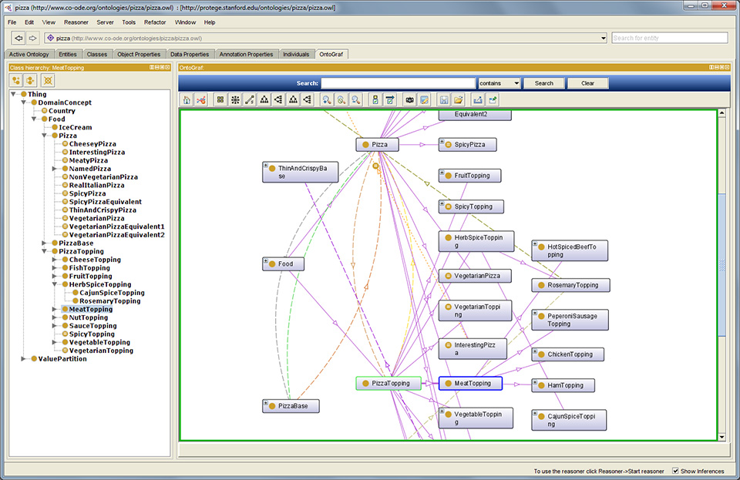

Сурет 1.8 ‒ Protege редакторының интерфейсінің жалпы көрінісі

Бұл жағдай оны пайдаланушылар қауымдастығы арасында ең танымал етеді. Сонымен қатар, Protege онтология редакторы кез-келген пәндік салалардың модельдерін және онтологиямен сәйкес келетін ББаз құруға арналған әсерлі құралдар жиынтығын ұсынады.
Protege онтология редакторы білімді модельдеуге арналған әртүрлі құрылымдарды көрсетеді және әртүрлі көрсетілім форматтарында онтологияларды жасауға, визуализациялауға және манипуляциялауға мүмкіндік береді.
Protege онтология редакторын плагин архитектурасы және Java-ға негізделген API арқылы кеңейтуге болатындығын ескеруге болады. Protege кластарды, клас иерархиясының айнымалыларын, айнымалыларға қойылатын шектеулерді, сондай-ақ кластар арасындағы қатынастарды және осы қатынастардың қасиеттерін анықтауға мүмкіндік береді.
Protege-дің маңызды артықшылығы - оның ауқымдылығы мен кеңеюі. Protege үлкен онтологияларды тиімді құруға және өңдеуге мүмкіндік береді. Өзіндік кеңейтіліміне байланысты Protege-ді нақты пайдаланушылар мен жобалардың қажеттіліктеріне сәйкес келтіруге болады.
1.3-кестеде - пайдаланушының негізгі критерийлері бойынша қарастырылған онтология редакторларының артықшылықтары мен кемшіліктері жинақталды.

Кесте 1.3 ‒ Онтология редакторларының салыстырмалы талдауы

Салыстыру критерийлері | Танымал онтологиялық редакторлар
Салыстыру критерийлері | Apollo | OntoEdit | Protege
Қолжетімділігі | Open source | Лицензия қажет | Open Source
Семантикалық WEB архитектура | Дербес | Eclipse - дегі клиент-сервер | Дербес /  Клиент-сервер
Онтологияны сақтау мүмкіндіктері | Файлдар | DBMS | Файлдар/  DBMS(JDBC)
Импорттау | Apollo мета тілдері | XML(S), OWL,  Excel, RDF(S), Outlook emails | XML(S), OWL,  Excel, RDF(S), HTML, мәтіндік файл, Excel, DataMaster-де BioPortal
Экспорт в | OCML, CLOS | OWL, RDF(S), RIF, SPARQL, F-  Логіка та Excel | XML(S), RDF(S), OWL, HTML,  Java, F-Логика,  OWLDoc, Queries
Графикалық таксономия | Жоқ | Бар | Бар
Бірлескен жасақтама | Жоқ | Бар | Бар
Ескерту – Автор жасаған

Білім беру саласында ЭлОқ жүйелерінің интеграция дәрежесінің артуы және ақпараттық технологиялардың дамуы жалпы білім беру жүйесінің өзгеру қарқынын арттырады және де, соның салдарынан, программалық жүйелерді олардың жұмыс ортасының өзгеруіне үнемі бейімдеуді қажет етеді. Бұл интеллектуалды оқулықтар сияқты программалық өнімдер мен жүйелердің сегментіне де толықтай қатысты.
ИО және/немесе ИК жасауға арналған ғылыми жұмыстардың ретроспективті талдау үдерісінде екі айқын тенденция анықталды. Біріншісі – мазмұнды, технологиялық аспектілерді, теориялық материалды ұсыну тәсілдерін жетілдіруге бағытталған. Екіншісі – ақпараттық-коммуникациялық технологиялар арнасында қарқынды дамып келе жатқан қазіргі заманғы оқу программалық құралдарын (интеллектуалды оқулықтар, оқу құралдары, анықтамалықтар) әзірлеуге бағытталған.
Зерттеушілер қазіргі заманғы оқыту құралдарына келесі программалық құралдарды, олар: білім алушылардың әлемді тұтас қабылдауын дамыту, ПП меңгеру, жаңа материалды зерделеуді автоматтандырылған қолдау және оқу үлгерімі мен жетістіктерін бақылау, сондай-ақ білім беру үдерісіне қатысушыларға жедел кері байланыс қамтамасыз ету, оқу материалын меңгеруде әртүрлі ақпарат беру, оған қоса, формалары арқылы (мультимедиялық материалдарды, слайдтарды, схемаларды, суреттерды, гиперсілтемелері бар мәтіндерды, сөздіктерды) көмек көрсететін программалық құралдарды жатқызады. Зерттеулер көрсеткендей, оқытудың тиімді программалық құралдарының бірі - ол, қазіргі заманғы дизайнға ие, компьютерлік оқыту құралдарына эргономикалық талаптарға жауап беретін, ақпаратты ұсынудың мультимедиялық тәсілдері (оқыту бағдарламалары мен анимация құралдары, интербелсенді бақылау мен қалыптасқан білім деңгейін өзін-өзі бақылау, білім алушылардың дағдылары мен қабілеттері) бар ИО болып табылады [67, 68].
Кейбір ғалымдар [9, с. 305; 29, р. 107; 35, р. 1245] ИО-ны баспа және интеллектуалды кітаптың өзара толықтырылатын кешені ретінде қарастырады. Оның мақсаты – ең алдымен, жаңа материалды ұсыну және баспа басылымын толықтыру, оқытуды жекелендіру және білім алушылардың оқу жетістіктерін бақылауды қамтамасыз ету болып табылады. Басқа ғалымдар [8, с. 33; 69, 70] интеллектуалды оқулықты дәстүрлі баспа оқулығының құрылымына ие баспа басылымының автоматтандырылған нұсқасы ретінде, оқу материалының гипермәтіндік құрылымы тән келетін, жасанды интеллект элементтері бар басқару жүйелері, өзін-өзі бақылау блогы, дамыған мультимедиялық компоненттері ретінде қарастырған. Кейбір зерттеушілер [12, с. 230]. ИО жалпы мәні мен тематикасы біріктірілген, оқу жұмысында дербес компьютерді қолдану негізінде оқу үдерісін қарқындатуға бағытталған программалық -аппараттық құралдар мен оқу-әдістемелік басылымдардың жиынтығын құрайтындығына назар аударған. Алайда барлық мамандар АКТ бойынша ИО туралы бірауызды көзқараста екені анықталған. Олардың пікірінше, ИО - оқытудың заманауи құралы яғни, программалық қамтым мен білім алушылардың білім деңгейін талдаудың кіріктірілген функцияларымен интербелсенді өзара әрекеттесу арқылы оқу материалын ұсынудің жиынтығы ретінде анықталады.
Программалық қамтым жүйелерін құрудың дәстүрлі жобалау әдістері мен архитектуралық принциптері, соның ішінде ИО, талаптардың белгіленген жиынтығы негізінде ПӨ құруға бағытталған. Бұл талаптардың өзгеруіне және сыртқы факторларға нашар жауап беретін жүйелерді құруға әкеледі. Оларды қолдау мен пайдалану қымбатқа соғады және де сәтсіздіктерге мен апаттарғе әкеліп соқтырады.
Өзгертілген талаптарды есепке алу, әдетте, ПӨ жаңа нұсқасын шығару қажеттілігіне әкеледі, демек ПӨ-нің жаңа нұсқасын талдаудың, дизайндаудың, кодтаудың, тестілеудің және енгізудің ұзақ және ресурстарды қажет ететін кезеңдерін орындауды көздейді. Программалық қамтым жүйесін қоршаған ортаның өзгеруіне бейімдеу, мысалы, мультимедиялық ИО мазмұнын жаңарту қажет болған жағдайда, тиісті ПС сарапшыларының білімін ескеруді талап етеді. Мұндай мультимедиялық ИО мысалы 1.9-суретте көрсетілген.
Әдетте, мұндай сарапшылар программалау мамандары емес екенін көрсетеді. Осы жерден жүйені жасаушылар үшін сарапшылардың талаптарын нақты тұжырымдау қажеттілігі туындайды. Жүйенің талаптарын тұжырымдамалау кезінде басқарудағы қателіктер мен түсінбеушіліктер ИО сияқты программалық өнімдерді әзірлеудегі сәтсіздіктердің себептерінің маңызды бөлігін құрайды.
Бұл мәселені шешудің бір жолы - программалық жүйенің жұмыс істеу логикасын оны өңдеу және іске асыру механизмінен бөлу. Бұл жағдайда жұмыс істеу логикасы белгілі бір формальды модель түрінде ұсынылады.
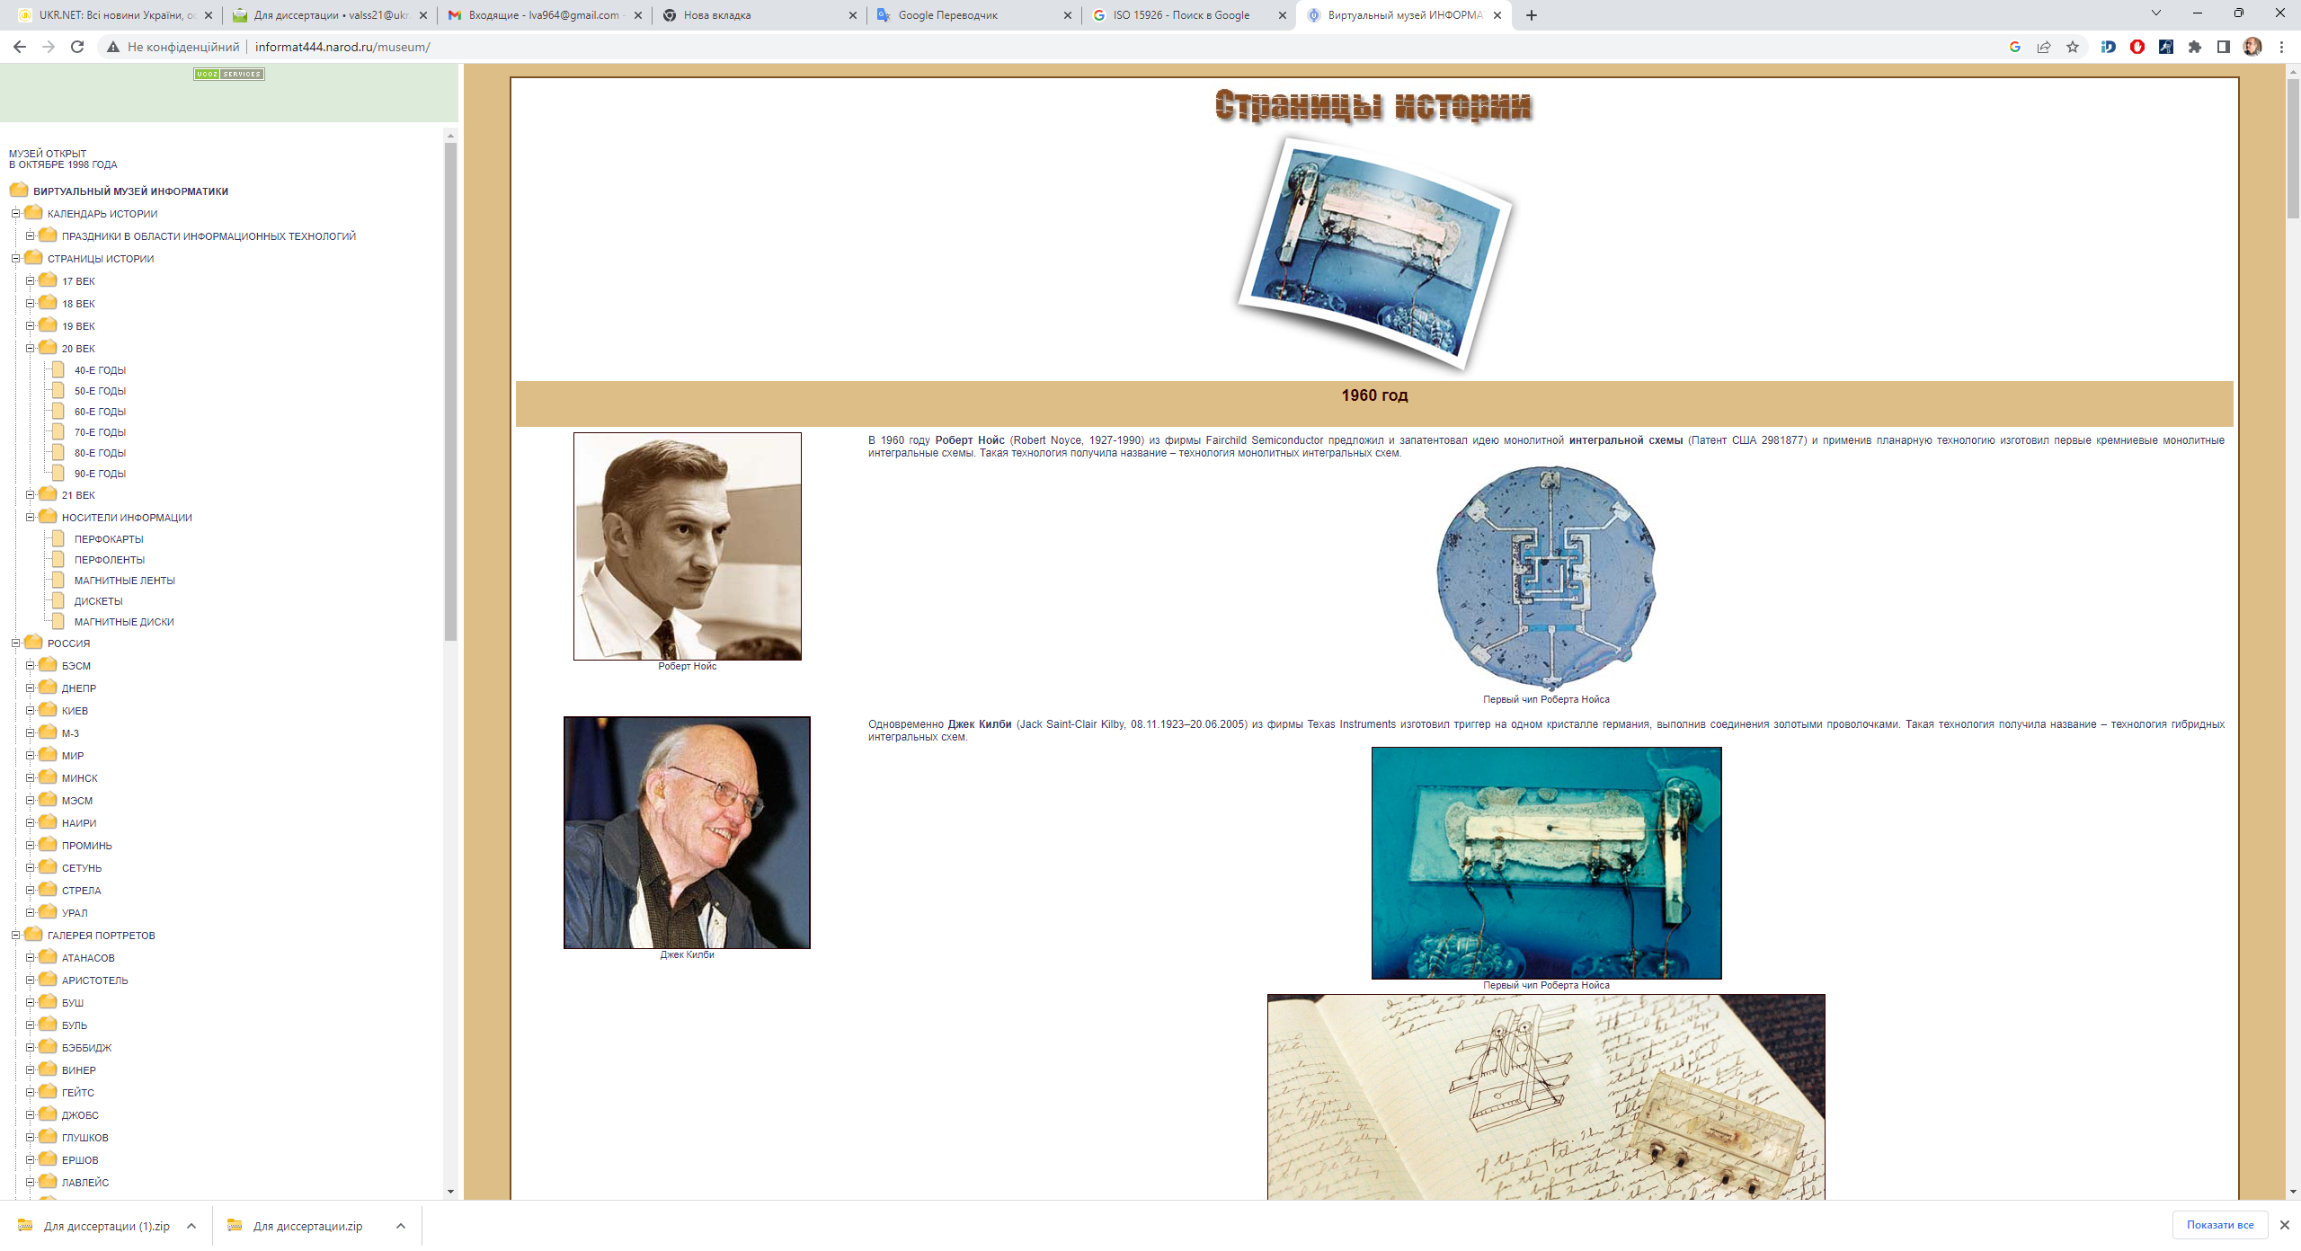

Сурет 1.9 ‒ Информатика бойынша мультимедиялық оқулық бетінің мысалы

Ескерту – Әдебиет негізінде құралған [71]

Бұл тәсілді жүзеге асырудың бір жолы – MDD/MDA (Model – driven design/model-driven architecture) әдісі, Шлаердің (Shlaer) жұмысында басталған және Меллор (Mellor) жұмысында жетілдірілген [72]. Әңгіме, атап айтқанда, программалық жүйелерді құрудың xUML-технологиясы туралы болып отыр. Бұл технология модельдер және оларды кейіннен компиляциялау түріндегі программаны формальдаудан тұрады. Бұл тәсілдің көпжылдық қолдану барсында, артықшылықтардан басқа, оның елеулі кемшіліктері, атап айтқанда, жүйені дәстүрлі жолмен құрудың күрделілігімен салыстырылатын модельдер кешенінің модификациясы мен модельдерді жасақтаудың күрделілігі анықталды.
MDD-ді енгізудің балама әдісі - программалық қамтым жүйелерін құру үшін онтологияны қолдану дұрыс болады. Онтологиялық инжиниринг әдістері бүгінде ақпаратты мазмұнды іздеу, құжаттарды рефераттау, шешім қабылдауды қолдау мәселелерін шешу үшін кеңінен қолданылады. Программалық қамтым жүйелерін құру үшін онтологияны қолдану, соның ішінде ИО және/немесе ИК, ПС қайта тұжырымдамалаудан аулақ болуға әкелу арқылы жүйені талдау және жобалау кезеңінде ресурстарды пайдалануды азайтуға мүмкіндік береді, сонымен қатар, тұжырымдамалық қателердің көлемін азайтады. Программалық жүйелерді құруда онтологияны қолдануға кедергі - олардың едәуір күрделілігі, онтологияның декларативті сипаты және оларда процедуралық білімнің болмауы болып табылады. Бұл мәселелер мен шектеулерді ескеру үшін қайта пайдалану мүмкіндігі бар орындалатын онтологиялық модельдерді құру және пайдалану мақсатына сай келеді. Мұндай модель жалпы онтологияның бір фрагментін құрайды және белгілі бір тапсырманы шешу үшін релевантты онтология элементтерін, сондай-ақ осы тапсырманы шешудің операциялары мен логикасын формальды сипаттауды қамтиды. [12, с. 100] интерпретацияланған онтологиялық модельдерді қолдана отырып, программалық жүйелерді құру тәсілі және модельдеу жүйесінің архитектурасы мен жұмыс тәртібі ұсынылды. Сонымен қатар, программалық жүйелерді құру үшін онтологиялық тәсілді қолданудың тиімділігін талдау, тиімділік дереккөздерін анықтау және тиісті өлшемдерді (метрика) әзірлеу міндеті шешілмеген күйінде қалды.
Жасанды интеллект жүйелеріндегі білімді ұсыну саласындағы жасақтамалардың едәуір бөлігі - декларативті білімді ұсынуды зерттеуге бағытталған. Декларативті білімді ұсынуға арналған математикалық формализмдер, атап айтқанда, семантиканы қолдана арқылы декларативті компонентті ұсыну үшін қолданылатын Description Logic бірінші ретті логикаға негізделген. Осы формализмдерді қолдана отырып, бірқатар фреймдік жүйелер, атап айтқанда, KL-ONE [73] жасалды.
Білімді ұсынудың декларативті жүйелері семантикалық веб, семантикалық веб-қызметтерді және басқа да семантикалық бағытталған технологияларды дамытудың заманауи бағыттарының негізі болып табылады [12, с. 56; 39, р. 174; 40, р. 307].
Білімді ұсынудың декларативті жүйелерінің артықшылығы пәндік саланың біртұтас формальды моделін құру, әр түрлі міндеттерде пәндік сала тұжырымдамаларын біржақты түсіндіруге қол жеткізу, тұжырымдамалар арасындағы қарапайым тәуелділіктерді идентификациялау және формальді түрде ұсыну мүмкіндігіне ие.
Сонымен бірге, декларативті білімді ұсыну жүйелері және олармен байланысты логикалық шығару механизмдері бірқатар елеулі кемшіліктерге ие. Атап айтқанда, онтологияның өзіндік күрделілігі жоғары болып табылады, бұл декларативті онтологиялық жүйелерді жасау мен сүйемелдеуге айтарлықтай шығындарды талап етеді. Желілік модельдердегі процедуралық құрамдас бөлік екінші дәрежелі мәнге ие және жеткілікті түрде қарапайымдандырылған. Олар нақты тапсырмаларды шешуге бағытталған білімді ұсынуға жарамсыз, мақсаттылығы жоқ, сондай-ақ процедуралық абстракцияларды ұсыну мен пайдалануға бейімделмеген.
Білімді ұсынуға және қолдануға декларативті көзқарас схемалар теориясымен ұсынылған когнитивті психологиядағы адамның танымдық үдерісін түсінуге айтарлықтай басымдық береді [12, с. 203]. Бұл теорияға сәйкес, адамның шешім қабылдауы белгілі бір қарапайым схеманы іздеу, белсендіру және пайдалану арқылы жүзеге асырылады. Схемалар басқа схемаларды қамтуы мүмкін және әртүрлі байланыс түрлерімен байланысты болуы мүмкін. Шешім қабылдау әрдайым, дәл осы уақыттағы көптеген белсендірілген схемалары мен мәселені шешудің мақсатын анықтау барысында белгілі бір контексте жүзеге асырылады. Декларативті білім ұғымдар мен олардың арасындағы тәуелділікті көрсетеді. Олар жалпы-егжей-тегжейлі қатынасты модельдейді, еліктеуді (подражание) жүзеге асырады және де тұжырымдамаларды топтастыруға мүмкіндік береді. Сонымен қатар, олар нақты мәселені қалай шешуге болатындығын, көрсетілген мақсатқа қалай жетуге болатындығын, қандай аралық міндеттерді шешу керектігін, оған қоса, қандай мақсаттарға жету керектігін көрсетуге мүмкіндік бермейді. Адамзат білімінің едәуір бөлігі - міндеттерді шешу және мақсаттарға жету жолдары туралы білім, сондай-ақ үлгілерде, стереотиптерде, архетиптерде қамтылған білім болып табылады. Интеллектуалды жүйелерді құру үшін мұндай білімді формальды түрде беру және оларды машинамен өңдеу қажет.
Процедуралық білімді көрсету үшін белгілі бір тапсырма контекстінде онтологияның объектерін, қатынастары мен шектеулерін көрсететін және осы элементтерге қатысты операциялармен толықтырылған онтологиялық модельдерді қолдану ұсынылды. Ұсынылған тәсілді жүзеге асыратын модельдеу жүйесі келесі компоненттерден тұрады (1.10-сурет).

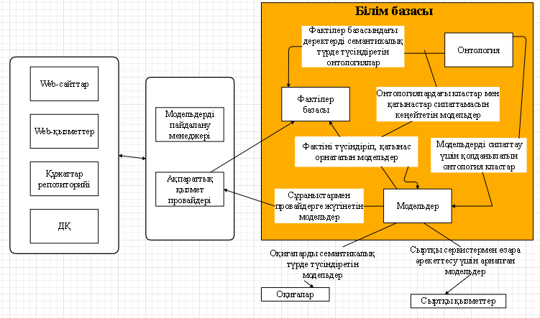

Сурет 1.10 ‒ Модельдеу жүйесінің құрылымы

Фактілер базасында жүйенің міндеттерін шешуге қажетті сыртқы әлемнің объектілері мен оқиғалары туралы фактілер қамтиды. Барлық фактілер семантикалық түрде түсіндірілген, тиісінше, онтологиямен анықталған белгілі бір кластардың объектілері ретінде ұсынылады. Фактілер базасындағы ақпарат уақыт пен өзгерістер бойынша реттелген. Бұл базаның күйін ерікті сәтте немесе ерікті түрде өзгертуді бақылауға мүмкіндік береді. Фактілер базасы, онтология және модельдер жиынтықта жүйенің білімінің негізін құрайды. Онтологияда клас таксономиясы ретінде ұсынылған пәндік сала моделін қамтиды. Бұл фактілер базасынан барлық объектілерді біржақты түсіндіруге, слоттардың бірыңғай құрылымын және олар үшін қасиеттердің түрлерін анықтауға мүмкіндік береді. Сонымен қатар, онтологияда жалпы жүйелік сипаттағы қатынастар, ережелер мен шектеулерді қамтиды.
Модельдер жүйеде әр сәтте қандай міндеттер шешілетінін және олардың қалай шешілетінін анықтайды. Модельдік сілтемелер онтологияда күрделі ережелер мен шектеулер, атап айтқанда, білім базасының немесе сыртқы әлемнің жағдайына байланысты болатын динамикалық шектеулер үшін қолданылады.
ИО және/немесе ИК құруға онтологиялық тәсілді қолданудың артықшылықтары мен кемшіліктерден тұрады. Онтологиялық тәсіл тақырыптардың біртұтас, жақсы құрылымдалған және мөлдір жүйесін жинауға мүмкіндік беретіні маңызды (мысалы, АКТ пәнінде). Жеке пәндерден тұратын бүкіл курстар туралы да айтуға болады. Сонымен қатар, онтологиялық тәсіл мұғалімдерге жаңа пәндік пәндерді (курстарды) құру және дамыту кезінде жақсы бағдарлауға көмектеседі, осылайша оқытудың жүйелілігі мен дәйектілігінің дидактикалық принципін жүзеге асыруды қамтамасыз етеді. Білім алушыларға онтологиялық тәсіл игерілген білім мазмұнында логика мен жүйелілікті түсінуге және белгілі бір ПП құзыреттілігін алуға көбірек мүмкіндіктер береді.
Қалыптасқан онтология немесе оның семантикалық желі түріндегі бөлігі - тиімді оқыту жүйесін құруға негіз бола алады, 1.11-суретте қараңыз. Онтологиялық тәсіл, сонымен қатар, білім базасында жасақталған кез-келген ИО және/немесе ИК интуитивті түсінікті навигацияны жүзеге асыруға мүмкіндік береді.

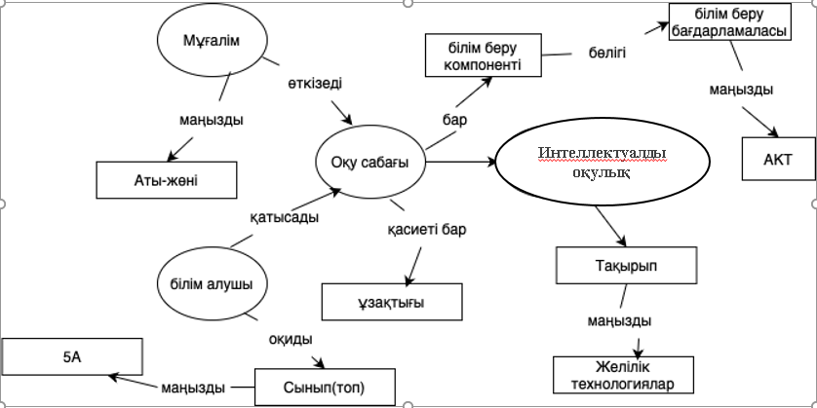

Сурет 1.11 ‒ ИО көмегімен білім беру қызметіне арналған семантикалық желі фрагментінің мысалы

Оқу үдерісінде ИО-ты әзірлеу және қолдану қамтамасыз етуге мүмкіндік береді [70, p. 1-36]. Графика, мультимедия мүмкіндіктерін тарту арқылы қол жеткізілетін эстетикалық тәрбиеге көп жағынан ықпал етеді. Коммуникативтік қабілеттерді дамыту, оңтайлы шешім қабылдау қабілеттерін қалыптастыру, ақпараттық құзыреттіліктерді қалыптастыру және ақпараттық мәдениеттің негізін қалау - интеллектуалды оқулықтар білім алушылар мен студенттерді оқытуға ықпал етіп қана қоймайды, (бұл өз алдына маңызды) сонымен қатар, Э-білім алушылардың өмір бойы АТ пайдалану мүмкіндіктерін ашады.
Осы бағытта жаңа зерттеулер жүргізудің өзектілігі осындай факторларға байланысты [12, с. 14; 38, р. 4; 40, р. 307].
Біріншіден, адамзаттың өркениетті дамуына байланысты жинақталған білімнің көп бөлігі мәтіндік түрде ұсынылған құжаттардан тұрады. Жаңа мәтіндік ақпараттың өсуі (әсіресе Интернет желісінде) мәтіндік білім көздерін толығымен өңдеуге, сондай-ақ, компьютерлік жүйелерде бар релевантты ИК алуға мүмкін емес дерлік. Бұл ақпараттың бөлігін жоғалтуға және ИК өзектілігін жоғалтуға әкеледі.
Екіншіден, қазіргі заманғы ДК өзі ИК және/немесе ИО мәтіндік ақпаратын толық өңдеуді жедел орындау үшін жеткілікті өнімділікке ие емес. Әсіресе, бұл, жаңа пәндерге арналған ИК және ИО-ға қатысты, оның ішінде, АКТ-ның дамуына байлынысты пәндер болып табылады. Бұл АКТ-ның бүгінгі таңда озық қарқынмен дамып келе жатқандығына да байланысты. Сонымен қатар, ИК және/немесе ИО тіпті бір жыл бұрын, ескі басылымдарды айтпағанда, білім алушылардың меңгеруі керек құзыреттіліктің қажетті (талап етілетін) деңгейін әрдайым жеткілікті түрде көрсете бермейді.

1-бөлімі бойынша қорытындылар
Диссертациялық зерттеудің бірінші бөлімінде төмендегідей негізгі нәтижелер алынды:
- Білімнің онтологиялық базалары (ББаз) Э-білім берудің инновациялық технологияларының құрамдас бөліктерінің бірі болып табылатыны, атап айтқанда, әртүрлі пәндік пәндер (ПП) үшін жаңа интеллектуалды курстар (ИК) және/немесе интеллектуалды оқулықтар (ИО) құру мәселелерінде көрсетілген.
- Онтологиялық тәсілді қолдану ИК және/немесе ИО әзірлеу кезінде осы үдерісті автоматтандыру жағдайында оларды жасауға жұмсалатын шығындарды азайтып, оқытудың нәтижелілігін арттыратыны көрсетілді.
- Пәндік білімдерді, мысалы, ақпараттық-коммуникациялық технологиялар (АКТ) сияқты күрделі және қарқынды дамып келе жатқан салада алу – ИК және/немесе ИО құрудағы ең қиын және ұзақ кезең екенін көрсетеді. Бұл сараптамалық білімдерге негізделген басқа ақпараттық жүйелерге де қатысты. Онтологиялық білімді ұсыну олардың функционалдық үйлесімділігін (интероперабельдік) қамтамасыз етіп, жаңа курстар мен/немесе модульдерді жасауда оларды қайта пайдалануға мүмкіндік беретіні және осы курстар туралы ақпаратты (мақсаты, міндеттері, курстың пәні, оның негізгі терминдері, байланысты ұғымдар) семантикалық деңгейде автоматтандыруға мүмкіндік беретіні көрсетілді.
- Онтологиялардың құрылымы, олардың классификация, онтологиялық модельдерді құру қағидаттары мен олардың қалыптасу үдерісі егжей-тегжейлі зерттелді. Сондай-ақ, онтологиялық модельдеуге арналған қолданыстағы технологияларға шолу жасалып, олардың кемшіліктері мен артықшылықтары туралы қорытындылар жасалды.
- Онтологиялық тәсіл бір пәндік пәннің және бүкіл курстың бір бөлігі ретінде сабақ тақырыптарының біртұтас, жақсы құрылымдалған және мөлдір жүйесін жинауға мүмкіндік беретіні көрсетілген. Мысалы, орта мектеп білім алушыларына арналған АКТ сияқты пәні айтылып отыр. Онтологиялық тәсіл мұғалімдерге жаңа және бұрыннан бар және сыналған (апробированных временем) курстарды құру кезінде жақсы бағдарлауға көмектеседі. Осылайша, оқытудың жүйелілігі мен дәйектілігінің дидактикалық принципін жүзеге асыруға мүмкіндік береді. Білім алушыларға онтологиялық тәсіл жекелеген ПП және олардың кешені шеңберінде, мысал ретінде, бүкіл курсқа қатысты алынған білімнің мазмұнындағы логика мен жүйелілікті түсінуге және анықтауға мүмкіндік береді.
- Онтология оның барлық деңгейлерінде тиімді оқыту жүйесін құруға негіз бола алады. Онтологиялық тәсіл білім алушылардың пайдалануына ыңғайлы кез келген (ИО) және/немесе (ИК) үшін әзірленген ББаз интуитивті түсінікті навигацияны іске асыруға мүмкіндік береді. Оқу үдерісінде ИО әзірлеу және қолдану, интуитивті ойлаудың, шығармашылықты дамуын қамтамасыз етуге мүмкіндік береді. Графика, мультимедия мүмкіндіктерін пайдалану арқылы эстетикалық тәрбиеге көп жағынан ықпал етеді. Коммуникативтік қабілеттерді дамыту; оңтайлы шешімдер қабылдау үшін білім мен дағдыларды қалыптастыру; ақпараттық құзыреттіліктерді қалыптастыру және ақпараттық мәдениеттің негізін қалау интеллектуалды оқулықтар білім алушылар мен студенттерді оқытуға ықпал етіп қана қоймай, сонымен қатар, білім алушылардың өмір бойы ақпараттық технологияларды пайдалану мүмкіндіктеріне жол ашады.
- Диссертация тақырыбы бағытындағы жаңа зерттеулердің өзектілігі архитектуралық-құрылымдық ұйымдастырудың тиімді әдістерін әзірлеу және АКТ саласында, әсіресе орта мектеп білім алушыларының контингентіне арналған ИК және ИО үшін релевантты мазмұнды синтездеу қажеттілігімен негізделетіні көрсетілген. Негізнен, мұндай әдістер барлық мүдделі тұлғаларға, мектептердегі, колледждердегі оқытушылардан бастап, білім беру қызметтері нарығында өздерінің ИК және/немесе ИО ұсынатын коммерциялық құрылымдарға шейін, пәндік білімді өңдеу арқылы релевантты ИК және/немесе ИО жобалауға ғана емес, сонымен қатар, мәтіндік ақпаратының орасан зор көлемін өңдеу негізінде оларды синтездеу үдерісін цифрландыруға мүмкіндік береді.

2 АКТ ИНТЕЛЛЕКТУАЛДЫ КУРСТАРЫН ОНТОЛОГИЯЛЫҚ ЖОБАЛАУ ЖҮЙЕСІН ҚҰРУДЫҢ ӘДІСНАМАЛЫҚ АСПЕКТІЛЕРІ

2.1 Бастауыш сынып білім алушыларының ақпараттық-цифрлық құзыреттілігінің түсіндірме тезаурусы
Қазіргі қоғам жаңа әлеуметтік құрылымға, адамзат өркениетін дамытудың жаңа әдісіне – жаһандық ақпараттандыруға көшу үдерісін бастан кешуде. Жаңа желілік қоғам қалыптасып жатқаны ерекше байқалады, оның негізгі айрықша белгісі - бастауыш сыныптардан немесе тіпті балабақшадан бастап және өмір бойы үздіксіз оқыту және қайта оқыту болып табылады. Ақпараттық-коммуникациялық, цифрлық технологиялар саласындағы құзыреттілік маңызды құрамдас бөлігі болып табылатын әмбебап (трансверсальды) құзыреттіліктері сапалы қалыптасқан тұлға ретінде (бұдан әрі АКТ аббревиатурасын қолданамыз) осындай цифрландырылған қоғамда табысты және жайлы өмір сүре алады [21, с. 107].
Бүгінгі таңда Қазақстан Республикасында біздің мемлекетіміздің әлемдік ақпараттық-білім беру кеңістігіне интеграциялануына бағытталған жаңа білім беру жүйесі дамып келеді. Бұл үдеріс педагогикалық теория мен тәжірибе негіздеріндегі елеулі өзгерістермен бірге жүреді. Оқу материалдарының деңгейіне, соның ішінде әртүрлі интеллектуалды оқулықтар мен құралдарға (бұдан әрі интеллектуалды ресурстар - ИР, яғни, әртүрлі санаттағы білім алушыларға арналған ИО және ИК-ды қамтитын кең ұғым) жаңа талаптар кешенін алға қояды [3, с. 411-414].
Орта мектепте оқу-тәрбие үдерісін ақпараттандыру қазіргі кезеңде күнделікті құбылысқа айналып отыр. Бастауыш сынып білім алушыларын оқыту кезінде мультимедиялық құралдарды қолдану тек пәнге, мысалы, ақпараттық-коммуникациялық технологияларға (АКТ), қызығушылықты арттырып қана қоймай, білім алушылардың үлгерім деңгейін де жоғарылатады. Оқу - компьютерлік программалар, жүйелер, интеллектуалды оқулықтар, құралдар және дидактикалық материалдар әрбір білім алушыға, оның дайындық деңгейіне қарамастан, оқу үдерісіне белсенді қатысуға мүмкіндік береді. Сапалы интеллектуалды оқулықтарды (ИО) қолдану оқу үдерісін дербестендіруге, өзін-өзі бақылауды жүзеге асыруға көмектеседі. Сондай-ақ білім алушыларды пассивті бақылаушы емес, білімді белсенді түрде алуға және өз мүмкіндіктерін бағалауға ынталандырады. Сарапшылар монитор экранында мәтін мен түрлі-түсті көрнекі суреттер арқылы бейнелеу, баспа оқулығының мазмұнын толық қайталау - өнімді интеллектуалды оқулық деп аталуына құқық бермейтінін атап өтеді. Өйткені бұл жай ғана баспа оқулығының интеллектуалды нұсқасы, оны экранда оқу кәдімгі баспа басылымын оқуға қарағанда әлдеқайда қиын. Бұл өнімді АКТ құралдарымен пайдалану қажет етеді, бірақ жалғыз ғана шарт емес болып есептелмейді. Интеллектуалды оқулық заманауи ақпараттық технологиялардың (АТ) жетістіктерін барынша пайдалануы тиіс, демек, жоғары көркемдік безендірілуімен, әдістемелік құралдардың сапасымен, көрнекілігімен және логикалығымен ерекшеленуі қажет. Әдістемелік контексте онтологиялық ИО – бұл, жаратылыстану-математикалық цикл пәндерін, оған қоса, құрылымдауға ұшырайтын білім салаларын оқытуға, білім алушылардың өз бетінше жұмыс істеуіне, қашықтан және сырттай оқытуға, тәжірибелік сабақтарда қашықтықтан және экстернаттық оқытуға, ақпаратты талдауға және де оны графикалық түсіндіруге арналған тиімді оқу ресурсы болып табылады.
Бастауыш мектепте АКТ-ны оқу барысында мұғалім мен білім алушы әртүрлі ақпарат көздеріне (мысалы, энциклопедия, анықтама, көрнекілендірілген атлас және т.б.) жиі жүгінеді. Дәстүрлі кітапхана негізгі ақпарат көзі болудан қалғандықтан, оның орнына интеллектуалды тасымалдағыштардағы және Интернеттегі ақпараттық ресурстар келді, сондықтан да, негізгі мәселе тек оқу құралдарының статикалық материалының тез ескіруінде ғана емес, әсіресе АКТ сияқты динамикалық өзгеретін салада, сонымен қатар физикалық және тақырыптық түрде бөлінген қажетті білімді реттеу, жүйелеу және іріктеу қажеттілігінде жатыр. Бұл мәселені шешуде АКТ бойынша интеллектуалды оқулықтарды жасауға онтологиялық тәсілді қолдану көмектесетінін тағы да атап өтеміз.
АКТ-ның қарқынды дамуы жағдайында тек ақпараттық ағындардың геометриялық прогрессиямен өсуі ғана емес, сонымен қатар ақпаратты сақтау, ұсыну, формализациялау, жүйелеу, одан бөлек, автоматты өңдеудің жаңа әдістерін іздеу қажеттілігі де туындайды. Диссертацияның бірінші бөлімде көрсетілгендей, ақпараттық ағындарды құрылымдаудың жетекші парадигмасы онтологиялар болып табылады. Онтологияларды сондай-ақ иерархиялық тұжырымдылық құрылымдар деп те атайды. ИО құрастыру кезінде онтологиялар ақпарат ағындарын зерттеу және құрылымдау негізінде талдаушылар арқылы қалыптастырылады, бұл үдеріс ПС-ге тән. Білім алушылар санатына қарамастан оқу үдерісін қамтамасыз ету үшін білім жүйелерін қалыптастырудың технологиялық бағыттарының бірі - онтология (немесе О) болып табылады. Бүгінгі таңда О информатиканың қарқынды дамып келе жатқан бір бөлігі, яғни аса маңызды теориялық тұрғыда да, тәжірибелік тұрғыдан да қарағанда өте маңызды болып табылады. Бұл бағыттың өзектілігі айқын болып саналады. АКТ немесе басқа ПС онтологиясын жалпы мағыналы, ашық білім базасы ретінде қарастыруға болады. Оны өз кезегінде жалпы қабылданған (яғни формальді) білім спецификациясының тілінде ұсынуға болады. Онтология онтологиялық принциптерге сәйкес белгілі бір ПС бойынша білімді құрылымдайды. Мысалы, мектепте сабақ беретін мұғалімдерге, төменгі сыныптарға, онтологияларға, оның ішінде онтологияға сапалы курсты әзірлеу үдерісі жеңілдейді. Бұл, сайып келгенде, әсіресе АКТ сияқты күрделі ПС-ындағы материалдарды қабылдауды жақсартуға ықпал етеді. Белгілі бір пәндік пән бойынша білімді қабылдау сапасын жақсарту арқылы мектеп білімінде О қолданудың айтарлықтай әсерін күтуге болады. Пән пәнінде қолданылатын терминологиялық сөздікті жақсы түсіну үшін бастауыш мұғалімдер немесе білім алушылар онтологиямен таныса алады. О технологияларын енгізу формальды-әдістемелік талаптарды, критерийлерді және бағалауды ескеруді талап етеді. Біз олардың негізгілері, атап айтқанда:
1. ПС-ның ақпараттық және функционалды моделін құру (біздің жағдайда бастауыш сыныптарға арналған АКТ).
2. ПС құрылымын зерттеу.
3. Терминдер ұғыну мен құрылымдау қажеттілігі.
4. Пәндік саланың негізгі және қосалқы терминдері мен ұғымдарын сипаттайтын сенімді тұжырымдар мен шешімдерді құру ережелері.
5. ПС доменінің онтологиясын қолдау.
Онтологияны бастауыш сыныптардағы оқу-танымдық үдерісті қолдауға бағытталған білім жүйесі ретінде қалыптастыру тезаурусты – белгілі бір оқу пәні ұғымдарының реттелген жиынтығын және оған тән ұғымдар арасындағы семантикалық байланыстарды құрудан бастау оңтайлы. Алайда, тезаурус тек білімді ұйымдастырудың құралы бола алмайды. Оның дәстүрлі функцияларын кеңейте отырып, тезаурусты біліммен белсенді іс-әрекетін қамтамасыз етілетін ортаға, сондай-ақ бастауыш мектепте ерекше маңызды болып табылатын оқу мәселелерін шешуге айналдыруға болады. Тезаурустық модельмен сипатталған білімнің декларативті қасиеттерінен басқа, оның көмегімен оқу пәні объектілерінің мазмұнын құрастыру арқылы да ұсынуға болады. Оқу тезаурусы үшін негізгі ұғымдарды таңдау жеке маңызды кезең болып табылады. Оны бір ПС сарапшы (мысалы, мұғалім) іс жүзінде дамыту екіталай болғандықтан, іс-әрекеттің барлық кезеңдерінде білімді басқару мамандары мен сарапшылар арасында серіктестік қажет. Бұл өзара әрекеттесу екі жолмен жүруі мүмкін. Бірінші жағдайда білімді басқару мамандары белгілі бір әдістемеге сәйкес, ілім мазмұны бойынша сарапшылармен кеңесе отырып, тезаурустың бірінші нұсқасын әзірлейді. Екінші жағдайда, ПС бойынша сарапшылар тезаурусты өздері жасақтайды. Сонымен қатар, мезгіл-мезгіл кеңесу арқылы, олар білімді дұрыс қолдану бойынша басқару мамандарымен ұсынған әдісті қолданады. АКТ пәні бойынша тезаурус құру күрделі және уақытты қажет ететін үдеріс болып табылады. Әр кезең көптеген нұсқаларды талдаумен байланысты, ал жұмыстың соңғы нәтижесі – жаңа интеллектуалды өнім. Ол үшін келесі шарттар тізбегін құру қажет [2, с. 20-24]:
‒ оқу қызметінің мақсаты мен бағыттарын нақты түсіну. Шындығында, бұл - тапсырманы дұрыс қою;
‒ жеткілікті және сенімді ақпараттық база;
‒ технологиялық платформаға сәйкес ПС объектілерінің толық сипаттамасы;
‒ ПС берілген тақырып бойынша сарапшылардың қызметін дұрыс ұйымдастыру.
ҚР көптеген мектептері үшін "Ақпараттық-коммуникациялық технологиялар" (АКТ) салыстырмалы түрде жаңа пән болып табылады. Өйткені, дәстүрлі түрде білім алушыларға "Информатика" пәнін, әдетте, 5-7 сыныпта немесе орта мектептерде оқытылды. Сондықтан информатика мұғалімдері де, бастауыш сынып мұғалімдері де АКТ пәнін оқытуда қиындықтарға тап болады. Әлемдік тәжірибе бастауыш сыныптардан немесе тіпті балабақшадан бастап АКТ құзыреттілігін қалыптастыру мүмкіндігі туралы айтады. Бүгінгі таңда бірқатар Еуропа елдері мен АҚШ-та бастауыш мектепте информатиканы оқытуда үлкен тәжірибесі бар, 2.1, 2.2, 2.3-суреттер қараңыз.
Сонымен, 2.1-суретте программалау негіздері ретінде АКТ бөлімі бойынша ИО парағының мысалы, яғни өзіндік қарапайым компьютерлік ойынды құру мысалы көрсетілген (2.1-суретте) қараңыз. Мұнда алгоритмдеу негіздерімен балалар үшін ең қарапайым және қол жетімді түрде танысуға мүмкіндік береді. АКТ пәнінің жалпы парадигмасы шеңберіндегі бұл тақырып балаларда, ең болмағанда, бастапқы деңгейдегі, яғни деректер, алгоритм, бағдарлама, код және т. б. сияқты терминдерді түсінуді қажет ететінін ескеруге болады.

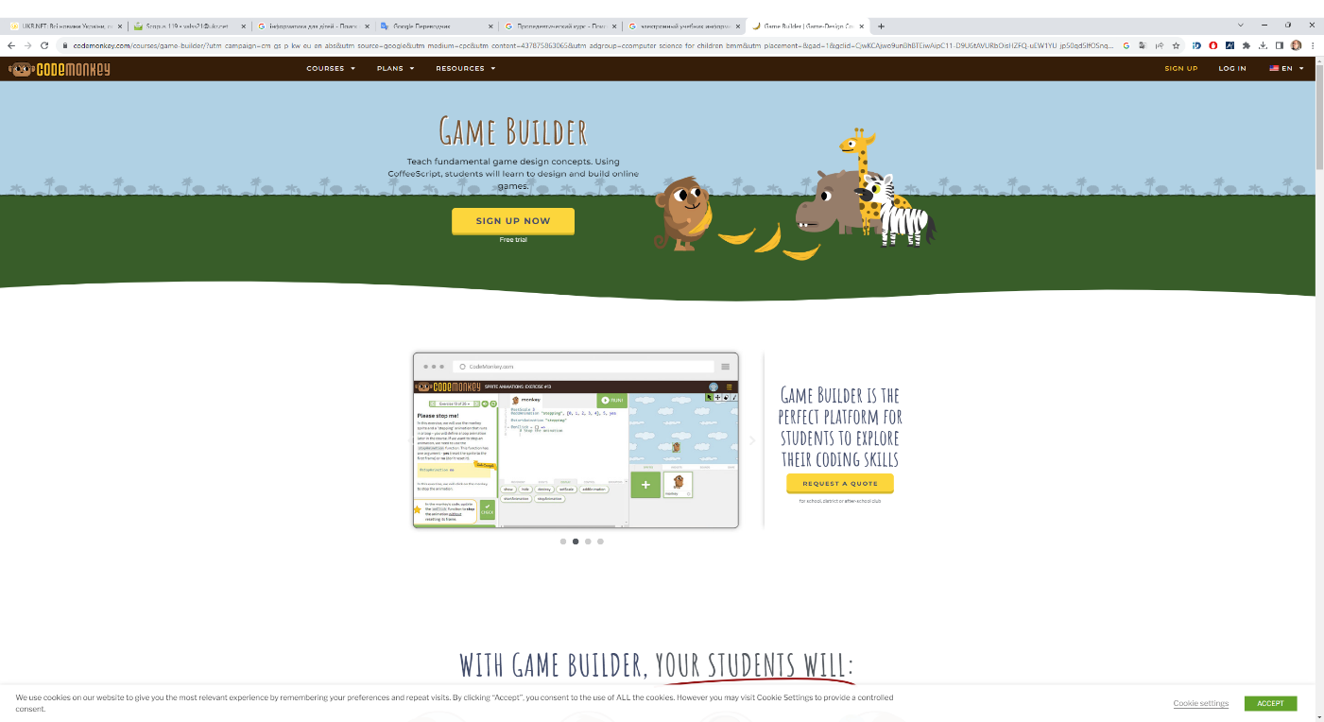

Сурет 2.1 ‒ Балаларға арналған ойын дизайны тұжырымдамалары бойынша ИО ("Game Builder") парағының мысалы

2.1-суретте көрсетілген АКТ бойынша онтологиялық оқулық элементтері белгілі бір ұғымдармен (яғни, қарапайым және күрделі) ұсынылған пәндік пәнді анықтайтын ұғымдық жүйені қамтиды және көрсетеді. Қарапайымы - бұл компьютердің белгілі бір компоненттерінің атаулары, мысалы, пернетақта, монитор, жүйелік блок және т.б. Күрделі ұғымдар қарапайым объектілердің композициялары болып табылады . Оларды бірнеше сөзден тұратын белгілі бір сөз тіркесімен ұсынуға болады я болмаса объектілердің санатын немесе класын анықтайтын тиісті атауы болуы мүмкін (мысалы, алгоритмдер сызықтық, тармақталған, циклдік бөліп үшке бөлінеді) және тағы сол сияқты.
АКТ бойынша ИО алгоритмдері сияқты тұжырымдамаға толығырақ тоқталайық.

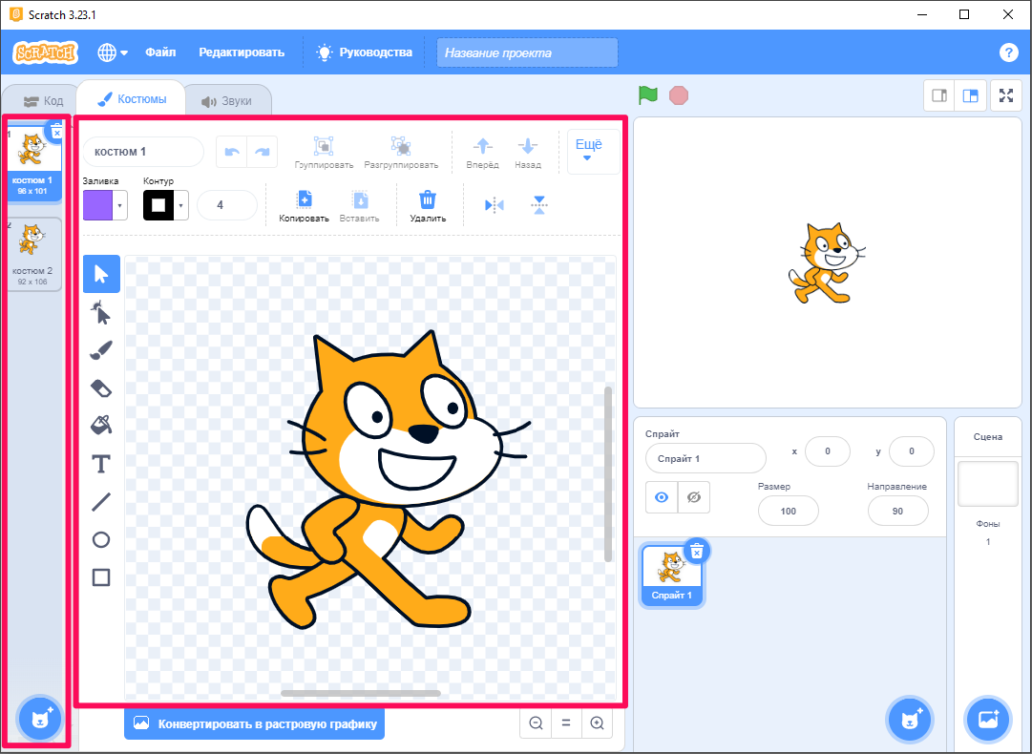

Сурет 2.2 ‒ Балаларға арналған ойын дизайны мен программалау тұжырымдамалары бойынша Scratch оқу ортасының бетінің мысалы ретінде

Сурет 2.3 ‒ "Информатикаға қадамдар" программалық өнімін қолдана отырып

Ескерту – Информатика сабағының сәті (Украина)
Бастауыш мектеп жасындағы білім алушының кейінгі оқуы мен өмірі үшін рефлексия, іс-қимыл жоспарын құру қабілеті және т.б. сияқты маңызды психикалық үдерістерді дамытуға ең қолайлы жас болып табылады.
Бұл үдерістер бастауыш мектеп жасындағы балалардың алгоритмдік ойлау стилін қалыптастыру үшін өте маңызды. Бірақ алгоритмдік ойлаудың дамуы автоматты түрде қалыптаспайды. Мұғалімдер балаларда алгоритмдік дағдыларды, соның ішінде АКТ пәнін оқыту аясында қалыптастыруға бағытталуы қажет мақсатты және жүйелі жұмыс қажет. Бұған қоса, бұл міндет көп сатылы және бастауыш мектептің әр сыныбында дәйекті түрде шешіледі.
Педагогика ғылымы алгоритмдік ойлаудың келесі компоненттерін ерекшелейді [62, с. 49]:
‒ қажетті нәтижелерді талдау дағдылары және осы негізде мәселені шешуге ықпал ететін бастапқы деректерді таңдау мүмкіндігі;
‒ қойылған тапсырманы шешу үшін қажет негізгі операцияларды ерекшелеу;
‒ осы операцияларды орындай алатын орындаушыны таңдау;
‒ операцияларды ретке келтіру және шешу үдерісінің моделін құру;
‒ үдерісті жүзеге асыру және алу керекті нәтижелердің байланыстырылуы.
АКТ ПС-ын және тиісті құзыреттіліктерді жылдам өлшеу - бастауыш мектеп жасындағы балалардың алгоритмдік дағдыларымен байланысты. Мысалы, орындаушыға арналған командаларды тұжырымдау, үлгі бойынша алгоритмдер құру, командалар тізбегіндегі қателерді іздеу, орындаушыларға арналған алгоритм құруға арналған тапсырмалардың мазмұнын талдау, тапсырмаларды орындаудың әртүрлі нұсқаларын іздеу, орындаудың ең тиімді нұсқасын таңдау және негіздеу, онымен қоса, алгоритмдік тапсырмаларды ажырату құрылымдары, олар - циклдар, тармақталу, белгілі бір ортада алгоритмдер құру және орындау, шынайы және жалған мәлімдемелерді ажырату және де логикалық ұстаным бойынша мәлімдемелер жасау. Бұл түсініктер мен дағдыларды білім алушылар бастауыш мектепте бүкіл оқу кезеңінде жаттығулар жүйесін орындау арқылы біртіндеп үйренеді.
АКТ ПС шеңберінде бастауыш сынып білім алушыларының алгоритмдік ойлауын қалыптастыру үдерісі "Game Builder" авторлары қолданған тұжырымдамаға сәйкес осындай әдістемелік дәйектілікпен жүреді:
1) білім алушыларды белгілі бір құрылым алгоритмдерімен таныстыру;
2) оқыту алгоритмдік сөйлеу элементтерін енгізу;
3) орындауға арналған жаттығулар жүйесін іске асыру, яғни, қателерді іздеу, ойнату (воспроизведение), ауыстыру, құрастыру, әртүрлі құрылымдағы алгоритмдерді ұсынудың бірінен екіншісіне ауысу.
Бастауыш мектептегі АКТ бағдарламасы әдетте сызықтық-концентрлік принцип бойынша құрылады, сондықтан "алгоритмдердің" ең мағыналы сызығы біртіндеп, бірнеше кезеңмен ашылады:
I кезең. Негізгі ұғымдарды қалыптастыру. Бұл кезеңде балаларда сызықтың негізгі ұғымдарын, яғни команда ұғымы, командалар мен орындаушылар, команда мен ынталандырушы сөйлемді салыстыру, әрекеттер тізбегі, табиғаттағы әрекеттер тізбегінің мысалдары, дәйекті әрекеттерді орындау, қарапайым программалау орталарында орындаушыларға командалар беру үшін ойын жаттығулары (мысалы, "Game Builder" немесе Scratch, сурет 2.2 - қараңыз), екі немесе одан да көп заттарды салыстыру, белгілі бір белгілер бойынша заттарды топтарға біріктіру, біртекті заттар тобының атаулары, әрекеттер тізбегін өзгертуге арналған ойындар, тізбектегі қателерді іздеу, топтағы заттарды біріктіру, белгілі бір белгілер бойынша артық заттарды алуды қалыптастыру қажет.
ІІ кезең. Ұғымдарды қалыптастыру: әдістер мен орындаушылар, математикалық логика элементтерімен танысу. Тақырыпты саналы және тиімді игеру үшін, мысалы ретінде, Scratch оқу ортасы қолданылады, сурет 2.2 - қараңыз.
Scratch - объектіге бағытталған визуалды программалау ортасы. Scratch балаларға компьютерлік мультимедиялық презентациялар, анимациялар, анимациялық және интербелсенді тарихи әңгімелер, ойындар, модельдер жасауға арналған орта. Scratch Массачусетс технологиялық институтында профессор Митчелл Ресниктің басшылығымен жасалған. Scratch программалық ортасының негізгі артықшылығы - платформалық тәуелсіздіктен, өтеусіздіктен және әртүрлі тілдерде интерфейстердің болуынан бөлек, алгоритмдік толықтығы және алгоритм жазбасының көрнекілігі болып табылады. Яғни, Scratch объектіге бағытталған программалау тұжырымдамаларын қолдайды, атап айтқанда:
‒ орындалу құрылымы немесе сызықтық үдерістер;
‒ қайталау құрылымы немесе циклдік үдерістер;
‒ таңдау құрылымы немесе тармақталған үдерістер;
‒ айнымалылардың мәндерін тағайындау және өзгерту;
‒ деректер түрлері: символдық, сандық, логикалық, графикалық, аудио;
‒ өрнектер (сандық, мәтіндік, логикалық және т.б.), операциялар, функциялар, операторлар;
‒ деректерді енгізу және шығару;
‒ программаның жеке бөліктерінің жұмысын үйлестіру, синхрондау;
‒ параллельді үдерістер – әртүрлі программалық блоктардың бір уақытта орындалуы.
Scratch-тің коммуникативті жағы өте маңызды болып табылады. Орта жобалар бойынша ұжымдық жұмысты және Scratch - қауымдастық сайты арқылы нәтижелермен бөлісуді қамтиды [12, с. 102; 70, с. 8].
АКТ пәні белгілі бір сыныптарда курстың абстрактілі ұғымдарын енгізуге негіз қалап, онымен қоса, ДК-де жұмыс істеудің бастапқы қолданушылық дағдыларын қалыптастырып қана қоймай, сонымен қатар, бастауыш сынып білім алушыларының жас ерекшеліктерін ескере отырып, баланың ақыл-ой дамуына ықпал етуі керек (2.3-суретте) қараңыз. Өйткені, бастауыш мектеп балалық шақтың мектепке дейінгі кезеңімен сабақтастықты сақтай отырып, баланың жеке басының қалыптасуын, оның интеллектуалды, әлеуметтік, физикалық дамуын қамтамасыз етеді. Мысалы, 2.3-суреттте Украинаның Педагогикалық Ғылымдар Академиясының мамандары әзірлеген "информатикаға қадамдар" программалық өнімін қолдана отырып, Информатика сабағында түсірілген фотосурет көрсетілген.
ІІІ кезең. Ұғымдарды қалыптастыру: Тармақталған және қайталанатын алгоритмдер. Мысалы, тармақталған алгоритм ұғымын қалыптастыру кезінде балалардың өмірлік тәжірибесіне жүгіну керек. Ертегілер тармақталған алгоритмдерді айқын көрсету, сондықтан осы кезеңде білім алушыларға тармақталған алгоритм қолданылатын ертегі құрастыруды ұсынуға болады. Сызықтық алгоритмдер мен тармақталған алгоритмдерді өңдегеннен кейін қайталанатын алгоритм ұғымы енгізіледі. Білім алушылар циклдік алгоритмдерді қарастырады. Олар үшін блок-схемалар жасайды. Циклдардағы шарттарды тексеру командасы жауап "иә" немесе "жоқ" болуы мүмкін сұрақ түрінде болады.
Алгоритмдік құрылымдармен танысу кезінде әр түрлі орындаушыларға арналған программаларды құрастыру дағдылары қалыптасады, мысалы, ойынға қатысатын ертегі кейіпкерлері. Аталған міндеттерді жүзеге асыру үшін келесі әдістемелік дәйектілікті ұсынылады. Олар: "Команда", "Орындаушы", "Орындаушы командалар жүйесі", "Орындаушы ортасы" және "Алгоритм" ұғымдарын қайталағаннан кейін білім алушылар әртүрлі мектеп пәндері бойынша оқу тапсырмаларын орындау ережелеріне сәйкес келетін тұрмыстық сипаттағы есептер мен алгоритмдерді шешуде алгоритмдер құрастыруға машықтанады.
Информатиканы оқытудың заманауи әдістемесінде алгоритм туралы нақты идеяны қалыптастырумен байланысты қиындықтар бар. АКТ курсының маңызды компоненттерінің бірі ретінде баланың қиялында мәселені шешудің тұтас бейнесі бар және бұл үдерісті ынталандырушы сөйлемдер тізбегі түрінде нақты сипаттау қажет. Осы типтегі мәселелерде, яғни, оның ішінде алгоритмді "қарапайым" әрекеттерді бөліп көрсету қиын. Алгоритмдерді орындау кезінде Орындаушы шығармашылық элементтерін көрсетпеуі керек, тек көрсетілген тәртіпте командаларды нақты орындауы керек.
Қиындықтарды жеңу үшін рөлдік оқыту әдісін қолдануға болады. Ол үшін алгоритмді түсіндіретін және орындайтын рөлдер ерекшеленеді. Түсіндіруші алгоритм жасайды, командаларды оқиды және Орындаушы бұйрықтарды орындайды. Белгілі бір бұйрықты орындау мүмкін болмаған жағдайда, ол түсінікті және орындалатын «қарапайым» деңгейге жеткенше нақтыланады немесе егжей-тегжейлі баяндалады. Бұл формальды алгоритмді орындау дағдыларын қалыптастыру үшін жасалады (орындаушы мәселенің немесе тапсырманың мәнін түсінбеуі, алгоритм жазбасында жоқ қосымша әрекеттерді қоспауы қажет). Мұғалімдер - тәжірибешілер орындаушы - роботқа алгоритмдер құрастыру (робот рөлін ойнап, оның негізгі қасиеттерін және орындаушы ұғымын меңгеру) әдісін қолданады.
Scratch немесе «Информатикаға қадамдар» программаларында алгоритм құрастыру тапсырмасы келесідей жүзеге асырылады: тапсырма мәтіні → алгоритмнің қысқаша сөздік сипаттамасы → блок-схема → нақты орындаушыға арналған программа, мысалы, ертегі кейіпкері. Бұл модельдік ауысуларды орындау үшін білім алушыларға тапсырманың негізгі мазмұндық бөліктерін ерекшелеу, олардың арасындағы байланыстарды анықтау, одан бөлек, шешімі бар тапсырманың моделін құру дағдыларын меңгеру қажет. Әр алгоритмдік құрылыммен танысу ұқсас схема бойынша жүзеге асырылады. Сәйкес құрылымның алгоритмдерінің мысалдарын келтіру, құрылымды жазудың негізгі сөздерін және олардың блок-схемалардағы белгілеулерін анықтау, орындауға арналған жаттығулар жүйесін жүзеге асыру, қателерді іздеу және түзету, алгоритмдерді құрастыру және түр-өзгерту жатады. Жаттығуларды орындау барысында білім алушылар жағдайларды талдауды, синтездеуді, салыстыруды және нәтижелерді бағалауды үйренеді.
Диссертацияның бірінші бөлімінде көрсетілгендей, ИО үшін АКТ бойынша онтологияларды және тезаурустарды құру ережелерін орнату арқылы онтологиялардың сапасын жақсартуға және олардың үлкен өзара үйлесімділігін қамтамасыз етуге болады. Тезаурустың әртүрлі терминдері арасындағы қатынасты дұрыс анықтау үшін, "бүтін-бөлік" қатынастарын неғұрлым нақты таңдау арқылы мереологиялық тәсілдің негіздерін қолдануды ұсынылады [12, с. 17].
Пайдаланушыны қызықтыратын ПС-нің егжей-тегжейлі сипаттамасын қалыптастыру - бұл тезаурусты қолдану арқылы онтологияның жеке жағдайын қалыптастыру және өңдеу оңайырақ болып табылады.
[12, с. 10] анықтамасы бойынша тезаурус - адамға немесе компьютерге бағдарлануға мүмкіндік беретін кез келген ПС арналған толық жүйеленген мәліметтер жиынтығы. Жеке мамандардың тезаурустарын да, білім тезаурустарын да зерттеуге болады.
АКТ курсының мазмұнын толыққанды қалыптастыру үшін тезаурус сияқты ұғымды толығырақ қарастырамыз.
Тезаурус ұғымы (грек. θησαυρος – қазына) тіл білімінен алынған. Мұнда оны белгілі бір тілдің лексикалық бірліктері, олардың семантикалық мағыналары мен өзара байланыстары жиынтығында ұсынылған сөздік ретінде түсіндіреді. Негізінде тезаурус – бұл белгілі бір тілдегі барлық сөздер туралы толық мәліметтер жинағы. Егер терминологиялық түсіндірме сөздіктерде, энциклопедияларда, глоссарийларда сөздер әдетте алфавит ретімен орналастырылса, тезаурус оларды тақырыптық рубрикалар бойынша құрылымдауды көздейді [11, с. 12]. Сөздің орналасуы оның мағынасына, семантикасына, басқа сөздермен семантикалық қатынаста болуына байланысты анықталады (семантикалық ұя). Тезауруста белгілі бір білім саласында қолданылатын терминдер арасындағы байланыстар ашылады. Салалық тезаурустар – бұл сөздердің тақырыптық принцип бойынша топтастырылған сөздіктері. Мұндай топтастыру иерархиялық бағыныштылық принципі бойынша орындалған, демек жалпыдан жекеге қарай. Қысқаша айтқанда, тезаурус – бұл сөздік бірліктер арасындағы семантикалық байланыстары бар сөздік [12, с. 6]. Иерархиялық принцип бойынша құрылған семантикалық желінің мысалы ретінде барлық белгілі организмдерді жүйеде сипаттау және орналастыру, яғни XVIII ғасырда Карл Линней негізін қалаған және қазіргі ғылыми жүйелеуге дейін дамыған биологиялық жүйелеу (таксономия бөлімі) болып табылады.
Қазіргі уақытта тезаурус ұғымы тіл білімінің шегінен шығып, әлдеқайда кең мағынада түсіндіріледі, мысалы, белгілі бір пәндік саладағы білімдерді сипаттаудың ең қолайлы нұсқасы ретінде, біздің жағдайда АКТ бойынша, және ол «адам қызметінің нақты салаларында толық жүйеленген ақпарат (яғни білім) және қондырғылар жинағы ретінде қарастырылады, және онда бағдарлануға мүмкіндік береді» [6, с. 117].
Тезаурустар көптеген салаларда, ең алдымен гуманитарлық ғылымдарда қолданылады. Дегенмен, соңғы уақытта олар информатикада, жасанды интеллект теориясында, деректерді белгілі бір түрде жүйелеу қажет болатын ақпараттық-іздеу жүйелерін әзірлеуде белсенді түрде қолданылуда.
Тезаурустың (3) формальды моделін былай көрсетуге болады:

(3)

мұнда терминдердің шекті жиынтығы, біздің жағдайда төменгі орта жастағы балалардың жас ерекшеліктерін ескере отырып, АКТ ПС;
осы ПС терминдер арасындағы қатынастардың шекті жиынтығы.

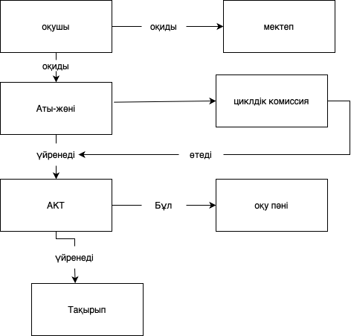

Сурет 2.4 ‒ "АКТ оқыту" сематикалық желісінің үзіндісі

2.4-суретте, АКТ ПС тезаурусын семантикалық желі ретінде қарастыруға болады. Мұндай семантикалық желінің түйіндерінде жиынындағы қатынастармен байланысты терминдер орналасады. Тезаурус жасаудың негізгі технологиялық кезеңдері:
1. Лексикалық бірліктерді ерекшелеу, яғни сөздігін (глоссария) қалыптастыру.
2. Семантикалық байланыстар жиынтығын әзірлеу.
3. Байланыстарды өзектендіру – терминдер арасындағы байланыстарды орнату.
Тезаурустық тәсіл отандық және шетелдік педагогикада белсенді түрде дамып келеді. Бұл зерттеу педагогика білім саласына жатпайтындықтан және техникалық ғылымдарға көбірек қатысты болғандықтан, біз информатика және/немесе АКТ бойынша ИО-қа бағытталған тезаурус құрастырудың нақты мысалдарын сипаттауды әрі қарай дамытпаймыз. Өйткені, педагогикаға маманданған ғалымдардың көптеген зерттеулері осы мәселеге арналған. Осы диссертация бөлімінде АКТ ПС бойынша ИК және ИО жобалаудың әдістемесін дамытуға арналған нақты міндеттермен шектеледі. Бұл болашақта тек АКТ бойынша балаларға арналған релевантты ИК және/немесе ИО жобалауға ғана емес, сонымен қатар, баса назар аударсақ, жалпы білім беретін мектептің төменгі сынып білім алушылары контингенті үшін О негізінде ИК құруды автоматтандыруға мүмкіндік береді.
Көбінесе тұлғаның жалпы тезаурусы туралы айтады (мысалы, білім алушының тезаурусы), яғни, оның білімі бар екенін білдіреді. Тезаурус – бұл тұлғаның меңгерген қоршаған әлемінің бөлігі. Мысалы, АКТ бойынша тезаурусты меңгерген білім алушы информатика және АКТ-ға қатысты материалдық әлем туралы белгілі бір түсініктерге ие.
Білім беруді тұлғаның тезаурусын кеңейту ретінде қарастыруға болады. Тезаурус ең алдымен белгілі бір білім саласының терминологиясын ұсынады. «Терминнің семантикасының ерекшелігін ескере отырып, терминдерді құрастыру міндеті ғылыми білімдерді жүйелеу міндетімен байланысады. Бұл тезаурустың ғылыми білімдерді көрсету әдісі ретіндегі мәртебесін түсінуге мүмкіндік береді» [11, с. 6].
Ақпараттық технологиялардың (АТ) дамуымен бастауыш мектепке арналған дидактикалық құралдардың арсеналы айтарлықтай кеңейді. Бастауыш сынып білім алушыларының оқуын қолдау үшін көптеген интеллектуалды ресурстар [3, с. 411-414] – оқыту және бақылау бағдарламалары, тренажерлар, энциклопедиялар және т.б. жасалды. Бұл программалаушылар, суретшілер, әдіскерлер, сценаристтер және басқа мамандардың ұжымдық еңбегінің нәтижесі болып табылады.
Информатика және ақпараттық-коммуникациялық технологиялар (АКТ) пәні бойынша көптеген ресурстардың интербелсенділігі мен мультимедиялық мүмкіндіктеріне қарамастан, оларды мектеп тәжірибесінде қолдану жиі тиімсіз болып шығады. Көбінесе нақты нәтижеге қол жеткізуге мүмкіндік бермейді. Әсіресе бастауыш сынып білім алушылары арасында осындай мәселелер туындайды. Бұл қайшылықтың бір себебі, негізінен, дидактикалық ресурстардың белгілі бір «орташа» білім алушыға бағытталуы, олардың нақты білім алушылар мен нақты сабақтардың қажеттіліктеріне бейімделіп, икемделу мүмкіндігінің болмауы болып табылады.
Білім алушылардың қажеттіліктерін, олардың біліміндегі олқылықтарды, қабылдау және ойлау ерекшеліктерін ең жақсы білетін мұғалім дидактикалық оқу құралдарын жасаудан іс жүзінде шеттетілді. Бұл жағдайдың себептерінің бірі - АКТ ПС-ғы интеллектуалды ресурстарды (ИР) әзірлеуді автоматтандыратын онтологиялық жобалау жүйесінің интеллектуалды оқулықтарының (ИООЖЖ) әдіснамасы мен құралдық қамтамасыз етуінің жетілдірілмегендігі болды.
Жаңа және жаңартылған құралдарды жетілдіру, соның ішінде ИР онтологиялық жобалау негізінде дайындау құралдары көптеген мұғалімдер үшін АКТ сабақтарында нақты педагогикалық міндеттерді шешуге арналған авторлық дидактикалық құралдарды жасауға ынталандыру болмақ. Өз идеяларын жүзеге асыру үшін мұғалімдер программалаумен байланысты қиындықтарды азайтып, әдістемелік әдістерді іздеуге, мазмұнды таңдауға, білім алушыларды оқытудың әртүрлі тәсілдерін ойластыруға назар аудара отырып, әртүрлі қуатты құралдар спектрін пайдалана алады. Сонымен қатар, авторлық ИР жасау бойынша мұғалімдердің қызметі өте күрделі болып табылады. Сонымен қатар, мұқияттылықты, шығармашылықты және белгілі бір өнертапқыштықты талап етеді.
Біздің зерттеуіміздің аясында ерекше назар аударылатын объекттердің бірі – интеллектуалды дидактикалық ресурс (немесе ИР), ол іс жүзінде бастауыш сынып білім алушыларының өз бетінше жұмыс жасауына арналған орта болып табылады. Жоғары сынып білім алушылары мен университет студенттерін оқытуда интеллектуалды оқулықтар мен оқу құралдары, тезаурустар, интеллектуалды энциклопедиялар, анықтамалықтар және т.б. сәтті пайдалануға болатын болса, бастауыш сынып білім алушылары үшін тәжірибелік қызмет өте маңызды. Дәл осы тәжірибелік қызмет АКТ пәнін немесе оның жекелеген тақырыптарын оқыту үдерісінде бастауыш сынып білім алушыларының іс-әрекеттерін қамтамасыз ете және үйлестіре алатын орта ретінде дидактикалық ресурсты жобалаудың қажеттілігін тудырады.
Жобалау кезеңдерінің мәніне бастауыш сынып білім алушылары контингентінің бірегейлігі де әсер етеді. Бұл олардың оқуға алғашқы дайындығының келіспеушіліктеріне, АКТ пәнінің оқу материалы туралы әр түрлі хабардар болуына, жеке ерекшеліктеріне, компьютерді қолданудағы әр түрлі тәжірибеге және басқа факторларға байланысты болады. Сонымен қатар, бастауыш сынып білім алушыларының жоғары сынып білім алушылары мен университет студенттерінен айырмашылығы - әлі оқу іс-әрекетінде бірлескен тәжірибе жинақтаған жоқ, одан бөлек, олардың жетістігі дидактикалық құралда әр нақты білім алушының жеке даму траекториясын жүзеге асыруға байланысты болып келеді.
Сонымен қатар, бастауыш сынып мұғалімінің жобалау қызметі туралы айтылып жатқандықтан, яғни мұғалімдер кәсіби программалаушы, дизайнер немесе суретші болмағандықтан, нақты ИР-ды жобалау кезінде оның бастауыш мектеп білім алушыларына қажетті интеллектуалды дидактикалық ресурстарды жасау мүмкіндіктерін ескеру қажет. Бұл, әсіресе, осы санаттағы қолданушыларға арналған онтологиялық жобалау жүйесінің интеллектуалды оқулықтарды (ИООЖЖ) қоса алғанда, құралдарды пайдалануға бағытталуы тиіс.
Мектеп тәжірибесі АКТ оқыту әдістемелік жүйесінің жаңа білім парадигмасына сәтті бейімделіп қана қоймай, көптеген жағдайларда АКТ осы үдерістердің өзіндік "катализаторы" бола алатынын дәлелдеді. АКТ пәніне қазіргі көзқарас бойынша осы ғылымның қалыптасуы мен дамуы кезеңіндегі түсініктерден айтарлықтай ерекшеленеді. Адамзаттың ғылыми білімі мен тәжірибелік қызметінің бір саласы ретінде қарастырылады.
Ақпараттық-коммуникациялық технологиялар (АКТ) бүгінде қоршаған әлемді талдауға жүйелі-ақпараттық көзқарасты қалыптастыратын ғылымның негізгі салаларының бірі болып табылады. Сонымен қоса, әртүрлі мәліметтерді алу, өңдеу, түрлендіру, беру, сақтау және пайдаланудың ақпараттық үдерістерін, әдістері мен құралдарын зерттейді. Бүгінде АКТ қарқынды дамып, адамның тәжірибелік қызметінің ажырамас бөлігіне айналып отыр. Сондықтан, ақпараттық технологияларды (АТ) қолданумен тікелей байланысты болып отырғаны белгілі. АКТ оқытудың мақсаттары мен міндеттері кез келген басқа мектеп пәніндегідей білім алушылардың ғылыми дүниетанымын қалыптастырумен қана қоймай, олардың шығармашылық және сын тұрғысынан ойлауын, онымен қоса, қабілеттері мен мотивациялық саласын дамытумен, білімін жалғастырумен және қазіргі ақпараттық қоғамда толыққанды өмір сүруге дайындаумен байланысты екені анық.
АКТ оқыту үдерісінде білім алушылар формализация, талдау, синтез, бағалау, модельдеу, компьютерлік эксперимент және т.б. сияқты қазіргі ғылыми таным әдістерін меңгереді. Алынған мәліметтерді талдауды мен білім алуды үйренеді. Осылайша, АКТ оқыту білім алушылардың жоғары деңгейлі ойлау қабілетін дамытуда маңызды рөл атқарады.
АКТ оқыту оқу үдерісіне жаңа оқу әрекеттерін енгізуді көздейді. Информатика пәнін оқыту барысында қалыптасатын ептіліктер мен дағдылар қазіргі жағдайда жалпы мәдени және жалпы интеллектуалдық сипатқа ие болып, білім алушылардың білімдерінің тұтас ақпараттық кеңістігін құру мақсатында басқа пәндерді оқуға да қолданылуы мүмкін. Информатика оқыту білім алушыларды білімін жалғастыруға және кәсіби өзін-өзі анықтауға дайындауда ерекше рөл атқарады.
Біз АКТ тезаурусын білім алушы меңгеруіміз керек. Осы саладағы жалпы және функционалдық сауаттылығының негізін құрайтын аталмыш ПС білімді сипаттау тәсілі ретінде қарастырамыз. Білім алушының АКТ бойынша жеке тезаурусы үнемі кеңейіп, толықтырылып отырады. Оқыту кезеңдерінің белгілі бір кезеңдерінде, мысалы негізінде, модельдеудің элементтерімен танысу кезінде, математика пәнімен бірге, айтарлықтай сапалық және сандық өзгерістер орын алады. АКТ тезаурусы келесідей дидактикалық функцияларды орындауы керек деуге болады:
1. АКТ пәні бойынша оқыту мазмұнын стандарттау.
2. АКТ ұғымдарын жүйелеу.
3. Ұғымдар, оның ішінде пәнаралық байланыстар орнату.
4. Ұғымдарды жүйелеу, АКТ бойынша ұғымдардың семантикалық топтарын құру.
5. Дидактикалық ассимиляция бірліктерін анықтау.
6. Бақылау объектілерін анықтау.
Тезаурус білім алушыға не береді? Ол тезаурусты келесідей жағдайда қолдауға болады:
‒ игеруге міндетті ұғымдар тізімі;
‒ ақпараттық база және ақпарат іздеу құралы;
‒ ақпаратты ретке келтіру, АКТ ұғымдары арасында байланыс орнату құралы;
‒ терминологиялық анықтамалық;
‒ түсіндірме сөздік;
‒ АКТ бойынша білімді ұйымдастыру және таныстыру объекті;
‒ әр түрлі көздерден алынған АКТ саласындағы мәліметтерді жүйелеу құралы;
‒ өзін-өзі тәрбиелеудің негізі.
АКТ бойынша тезаурустың семантикалық қызметін қарастырайық. Білім сөйлеуде жазылады және тіл арқылы қабылданады. Кез-келген хабарлама семантикалық мағыналардың тасымалдаушысы болып табылатын тілдік бірліктерден тұрады. Бұл мағынаны анықтау семантика пәні (грек тілінен. σεµαντiκος - сөздердің мағыналық мағынасы) болып табылады. Семантика лингвистиканың бір саласы ретінде сөздердің мағыналық мағыналарын тілдік бірліктер ретінде қарастырады. Ақпаратты мәлімдемелер арқылы жіберу оның мағынасын ашумен байланысты болып табыдалы. Демек, ақпаратты жүйелеу оның мағынасын ашуды білдіреді. Одан бөлек, барлық ғылыми, техникалық және басқа салаларға байланысты болып табылады. АКТ саласына қатысты техникалық сипаттағы ақпарат арнайы терминдердің тармақталған жүйесі арқылы беріледі. Тиісінше, бұл термин басқа байланысты терминдермен белгілі бір қатынаста болады. Сондықтан, оны АКТ тезаурусы аясында қарастырған жөн деуге болады.
Қазіргі қарым-қатынаста АКТ терминдерін қолданбау мүмкін емес. АКТ-ның арнайы саласынан олар байланыс саласына ауысады. Мысалы, желілер, хаттама, мәліметтер базасы және т.б. сияқты терминдер бұрыннан кең тараған. Қазіргі уақытта нанотехнологиялар, нейрокомпьютерлер және басқалары қосылды. Дегенмен, әр адамның өз тезаурусы бар және де жеке субъектілер немесе тұлға топтары арасындағы түсіністік туралы сөз болғанда, яғни тезаурустық кедергілерді жиі жеңуге тура келеді. Бұл кедергілер әсіресе АКТ саласындағы ұғымдарға қатысты байқалады. Мысалы, біреуі "хаттама" сөзінен қорқады. Ал екіншісі хаттама желідегі хабар алмасудың міндетті құрамдас бөлігі екенін түсінеді. Белгілі бір терминдерді қолдану белгілі бір адамның әлем бейнесінің қалыптасу деңгейін сипаттайды. Мектептің пәндік пәні - бұл кабинетінің қабырғаларымен де, пәнді оқу ұзақтығымен де шектелмейді, сонымен қатар, өмір бойына жалғасады.
Зерттеушілер тезаурустық тәсілдің [20, с. 117] атап көрсеткендей, дәстүрлі оқу үдерісінде ұғымдар арасындағы өзара байланыстар, сондай-ақ ұғымдардың контексттері курсты оқып болғаннан кейін ғана азды-көпті айқындала бастады. Білімді меңгеру және қолдану мәселесі туындағанда, пәндік тезаурус пайдалы болуы мүмкін. Тезаурусқа енгізілген әрбір ұғым көпөлшемді семантикалық өрісте (контекстте), басқа ұғымдармен мағыналық қатынастарда орналасқан. Бұл ұғымның мазмұнын барынша толық ашуға мүмкіндік береді. Тезаурусты меңгеру теориялық білімдердің функционалдығын кеңейтеді. Ал олардың адамның шығармашылық іс-әрекетіндегі рөлі әлі күнге дейін жойылмағанын көрсетеді.
[12, с. 46; 18, р. 79; 20, с. 120; 21, с. 107; 34, р. 17; 38, р. 6] зерттеулерді талдау негізінде, сонымен қатар, ИР дамуын автоматтандыруға арналған қолданыстағы программалық шешімдер, АКТ ПС тезаурус моделі, олардың арасындағы ұғымдар мен қатынастардың жиынтығымен ұсынылуы мүмкін екендігі анықталды. Ұғымдар ИР терминологиясын АКТ бойынша, ал басқа ұғымдар контекстінде ұғымды анықтауға қызмет етеді.
Бұл жұмыста тезаурус термині деп сөздік деп түсінеміз. Онда мазмұны жағынан жақын мағыналары бар сөздер мен сөз тіркестері терминдер немесе дескрипторлар деп аталатын бірліктерге топтастырылған және де осы терминдер арасындағы семантикалық қатынастар нақты көрсетілген. Тезаурустардағы ассоциациялардың ерекшелігі (типтік индексаторда немесе глоссарийде кездесетін ассоциациялармен салыстырғанда) олар түрлерге бөлінген. Бұл өте маңызды, өйткені бұл екі терминнің бір-бірімен қарым-қатынасын ғана емес, сонымен бірге, олардың қалай және неге байланысты екенін айтуға мүмкіндік береді. Сондай-ақ, дәл осылай байланысты терминдерді топтастыруға мүмкіндік береді. Бұл ИР-та навигацияны әлдеқайда жеңілдетеді.
Тезаурустың негізгі бірліктері пәндік саланың терминдері болып табылады. "Сөз" немесе "Cөздік кешен" термині белгілі бір ұйымдасқан білім саласымен (біздің жағдайда АКТ) байланысты. Ол басқа сөздер мен сөздік кешендермен қатынасқа түсіп, белгілі бір уақытта және кез келген жеке жағдайда тұйықталған жүйе құрайды. Мұндай жүйе жоғары ақпараттылық, бірмәнділік, дәлдік және экспрессивтік бейтараптықпен ерекшеленеді. Терминдер дескрипторларға (немесе ең жақсы терминдер) және аскрипторларға (қарапайым терминдер) болып бөлінеді. Ақпараттық-іздеу тезаурустарының құрамы бойынша олар барлық бірліктері дескрипторлардан тұратын тезаурустарға және дескрипторлар мен аскрипторларды қамтитын тезаурустарға бөлінеді.
АКТ пәндік саласындағы білімнің тұтастығын сақтау мақсатында, бастауыш сынып деңгейінде профилдерді бөліп көрсету кезінде АКТ пәнінің оқыту тезаурусын құрастыруды, содан кейін профильдік тақырыптарға арналған оқыту тезаурустарын әзірлеуді көздейтін тезаурустық тәсілді қолдануға болады.
Оқыту тезаурусы негізгі мазмұндық бағыттар бойынша АКТ курсының негізгі ұғымдар жүйесінің формалданған моделі ретінде қарастырылады. Мұнда ұсынылған терминдердің анықтамаларының сипаттамаларымен, ұғымдар арасындағы қатынастармен және де формалды-логикалық схемалардың жиынтығымен үйлеседі.
Бастауыш сынып білім алушыларына арналған АКТ пәнінің бейіндік тақырыптарын жобалаудағы тезаурустық тәсіл ұсынылған ұғымдар шеңберін және оларды толтыру деңгейін шектеу арқылы бейіндік тақырыптарды одан әрі жобалау үшін оқу тезаурусын пайдалануға мүмкіндік береді. Тақырыптарды тереңірек зерттеу үшін жаңа және егжей-тегжейлі жүйелерді құру әдісімен негізгі ұғымдар жүйесінің логикалық құрылымын бұзбай жекелеген ұғымдарды "нақтылау" керек. Білім қорын кеңейту және толықтыру, жаңа ұғымдармен олардың мазмұнын белгілі бір түзетуді жүзеге асыру қажет. Ерекше маңызға ие АКТ пәнінің динамикалық дамуын ескере отырып, ашық және икемді жүйеде қайшылықсыз көпдеңгейлі білімнің тұжырымдамалық моделін құру болып табылады.
Бастауыш сыныптарда АКТ курсының негізгі мазмұндық желілері бойынша оқу тезаурусының үлгісі (педагогикалық мамандармен, АКТ пәнін бастауыш сыныптарда оқыту бойынша мамандармен егжей-тегжейлі талдаусыз, жалпылама және едәуір жеңілдетілген нұсқасы) келесідей болуы мүмкін:
1. Ақпарат және ақпараттық үдерістер, оған мыналар жатады:
‒ ақпарат және хабарламалар;
‒ хабарландыру түрлері;
‒ ақпарат қасиеттері;
‒ хабарламалардың тасымалдаушылары;
‒ хабарламаларды ұсыну тәсілдері;
‒ ақпаратты бағалау;
‒ ақпараттық хабарламаларды кодтау;
‒ ақпараттық үдерістер.
2. Моделдеу: модель, оған мыналар жатады:
‒ моделдеу таным әдісі ретінде қолдану;
‒ формализация;
‒ материалдық және белгілік, соның ішінде ақпараттық модельдер;
‒ ақпараттық моделдеу;
‒ ақпараттық моделдеу түрлері.
3. Ақпараттық жүйе, оған мыналар жатады:
‒ ақпараттық жүйенің құрылымы;
‒ ақпараттық жүйенің негізгі құрылғыларының функциялары;
‒ компьютер мен телекоммуникациялық құралдардың негізгі компоненттерінің жұмыс принциптері;
‒ жүйелік программалық қамтым;
‒ жергілікті және ғаламдық желілер;
‒ компьютерлерді қолдану салалары;
‒ компьютермен жұмыс істеу кезінде қауіпсіздік техникасы.
4. Хабарламаларды өңдеудің қазіргі ақпараттық-коммуникациялық технологиялары, оған мыналар жатады:
‒ хабарламаларды өңдеудің ақпараттық-коммуникациялық технологиялары;
‒ мәтіндік хабарламаларды өңдеу технологиялары;
‒ графикалық хабарламаларды өңдеу технологиялары;
‒ сандық деректерді өңдеу технологиялары;
‒ дерекқорларды өңдеу технологиялары (төменде толығырақ сипатталады);
‒ іздеу-ақпараттық жүйелермен жұмыс;
‒ желілік ақпараттық технологиялар;
‒ ақпараттық жүйелер мен технологиялардың қауіпсіздігі.
5. Алгоритмизация және программалау, оған мыналар жатады:
‒ алгоритмдер, алгоритмдердің қасиеттері;
‒ алгоритмдерді ұсыну тәсілдері;
‒ алгоритмдерді құрастыру ережелері;
‒ алгоритмдерді құру технологиялары;
‒ компьютер көмегімен есептерді шешу кезеңдері;
‒ алгоритмдерді формальды ұсыну құралы ретінде программалау тілдері;
‒ программалау технологиялары.
‒ және т.б.
АКТ бойынша әмбебап тезаурус құру міндеті өте ауыр үдеріс. Шектеулі пәндік немесе ғылыми сала бойынша тезаурус құру әлдеқайда жеңіл. Бір жағынан, бұл міндет көлемі бойынша әлдеқайда аз. Екінші жағынан – бұл жағдайда күнделікті қолданылатын лексикамен емес, терминдермен жұмыс жасауға болады. АКТ терминдерінің қасиеттері – жүйелілік, байланыстардың тұрақтылығы мен ережелілігі, экспрессияның болмауы, объективті сипаттауға бағытталуы – оларды тезаурустар арқылы тиісті түрде сипаттауға мүмкіндік береді.
Мықты дифференциацияланған семантикалық қатынастар жиынтығының тезаурусы арқылы терминологияны дәлірек сипаттау жүзеге асырылады. Мұндай сипаттаудың негізгі идеясы – тек әмбебап (мысалы, "тек (род) " - түр", "бөлік - бүтін" және т.б.) емес, сонымен қатар спецификалық нақты пәндік салаға тән қатынастарды пайдалану болып табылады. Осылайша, әрбір қатынас түрі өзіндік мағыналық жүктемеге ие болып, терминнің семантикасының әртүрлі аспектілерін анықтайды.
АКТ бойынша тезаурус жасау үшін онтологиялық модельдерді әзірлеу әдістемесін – IDEF5 стандартын [12, с. 3-126] қолдануға болады. IDEF отбасына (семейства) жататын бұл стандарт бойынша пәндік сала тезаурусын құру бес негізгі әрекеттен тұрады:
1. Алғашқы шарттарды зерттеу және жүйелеу – тезаурус әзірлеу мақсаты мен контекстін анықтау, пайдаланушыны қызықтыратын пәндік саланың шекараларын нақтылау.
3. Пәндік салаға қатысты деректерді жинау және жинақтау.
4. Деректерді талдау – бастауыш мектеп жасындағы білім алушылардың ерекшеліктерін ескере отырып, пәндік саланың терминологиялық сөздігін қалыптастыру.
5. Бастапқы тезаурусты әзірлеу – пәндік сала терминдері арасындағы байланыстарды орнату, содан кейін олардан негізгі терминдерді алу.
6. Тезаурусты нақтылау және бекіту – пайдаланушының алынған тезаурусты талдауы және оны түзету.
Оқыту сәттілігінің өлшемі (мериломы) ретінде білім алушылардың проблемалық жағдайларды тиімді жеңіп шығу қабілеті, одан бөлек, нәтижелерді қолайлы түрде ұсыну қабілеті болуға тиіс. Жеткілікті дәрежеде көрінгендей, бастауыш сынып білім алушыларына арналған пайдаланушы курсы программалық өнімдердің жеткілікті кең ауқымын қамтуы қажет болады.
Ақпараттық мәдениетті игеру үдерісі жаңа ақпараттық технологиялардың мүмкіндіктерін білу, яки оларды тек оқу мақсаттарында ғана емес, сонымен қатар, тәрбиелік мақсаттарға жету үшін де пайдалану жолдарын білу, одан бөлек, әлеуметтік-мәдени құндылықтарды, ақпараттық қызмет нормаларын және мінез-құлық тәсілдерін түсіну дегенді білдіреді. Ақпараттық мәдениет жалпы тұлғалық мәдениетке еніп, оның құрамдас компоненті болуы керек. Өйткені қазіргі қоғамда ол кез келген адамның білімділігінің қажетті элементі болып табылады.

2.2 Формальды онтологияға оқыту үдерісінің технологияларын сипаттауды енгізу арқылы онтологияны модификациялау әдістемесі
Қазіргі қоғамның цифрлануы және ақпараттық-коммуникациялық технологиялардың (АКТ) қарқынды дамуы адамның барлық қызмет салаларына терең енуімен бірге, кадрларды дайындаудың барлық деңгейлерінде, бастауыш сыныптардан бастап, оқытудың инновациялық әдістері мен құралдарын дамытуды қажет етті. Бұл оқыту әдістері мен құралдары болашақта ақпараттық материалдарды өңдеп, талдауды ғана емес, сонымен қатар өнеркәсіптік жобалауды қолдау, ғылыми-техникалық құжаттаманы жіктеу, серіктес компаниялардың ақпараттық қызметтерін біріктіру сияқты міндеттерді тиімді шешуді де жүзеге асыра алатын мамандарды дайындауға бағытталуы керек. Мұндай құзыреттердің негіздері бастауыш сыныптарда немесе мектептен тыс мекемелерде, мысалы, әртүрлі үйірмелерде қалыптасуы тиіс.
Бірқатар мамандардың пікірінше, осы бағытта зерттеу жүргізудің өзектілігі осындай факторларға байланысты [12, с. 21].
Біріншіден, ИР құрудың жалпы міндеті де АКТ пәндік саласы (ПС) туралы білімнің бір бөлігі сияқты және оның баспа түрінде жаңа ақпараттың өсуіне байланысты өзектілігі жоғалуы мүмкін. Бұл бүгінгі күні болып жатқан АКТ дамуының жылдам қарқынымен байланысты болып отыр. Қазіргі заманғы білім алушылар, бастауыш сыныптардан бастап АКТ саласында білімге ие болып қана қоймай, кейінгі қызметінде оларды қолдану бойынша толыққанды мамандар болуы керек.
Екіншіден, мектепке немесе мектептен тыс мекемелерге арналған АКТ ПС ИР өз ерекшеліктеріне ие. Атап айтқанда, бұл ИР-дің (мысалы, ИО) когнитивтілігін арттыруға, мультимедиялық құралдарды пайдаланудың ауқымын кеңейтуге, диалогтық оқыту әдістерін қолдануға және т.б. байланысты. Бастауыш сынып білім алушыларының дүниетанымында көрнекі-бейнелі компоненттердің ерекше маңызды екенін атап өткен жөн, бұл педагогтарды мультимедианы пайдалану арқылы көрнекі, әсерлі нұсқада ИР құруға ынталандырады.
Үшіншіден, мектепте және мектептен тыс мекемелерде дербес компьютерлердің (ДК) және басқа да мобильді гаджеттердің (смартфондар, планшеттер, ноутбуктер) кеңінен таралуы байқалады. Кейбір жағдайларда тек ДК-лар АКТ бойынша жекелеген курстар мен пәндердің көлемді материалдарын жедел өңдеу үшін әрдайым қолайлы бола бермейді. Мысалы, «Мобильді құрылғылар және желілер», «Мобильді интернет қауіпсіздігі» т.б. сияқты курстар немесе тақырыптар туралы сөз болғанда. Бұл осы ПС бойынша оқыту үдерістеріне О енгізумен ерекшеленетін ерекше О әкеледі.
Төртіншіден, бастауыш мектеп деңгейінде білім беру үдерісінің компьютерленуі [3, с. 411-414; 4, с. 46-49] білім берудегі инновация болып табылады. Компьютерлік білім беру желілері (немесе жай КЖ) және білім беру телекоммуникациялары студенттерге таратылған деректер базасы (ДБ) арқылы қол жеткізу, телеконференцияларға қатысу, электронды пошта, хабаршылар және т.б. арқылы байланысу мүмкіндіктерін ұсынады. КЖ арқылы байланысуды пайдалану жеке тұлғаның ақпараттық мәдениетін талап етеді. Компьютерлік сауаттылық ұғымы ақпараттық мәдениет ұғымына айналды. Сондықтан мектептен бастап адамның ақпараттық мәдениетін қалыптастыруға кірісу қажет.
Жоғарыда айтылғандар Мектептердегі, мектептен тыс мекемелердегі ИР үшін АКТ ПС О одан да үлкен ерекшелігіне әкеледі.
Жоғарыда айтылғандарды ескере отырып, осы бағыттағы зерттеулердің өзектілігі мектепте, мектептен тыс мекемелерде ИО үшін оқытудың технологиялық үдерістерінің сипаттамасын қосу арқылы О модификациялау қажеттілігімен негізделеді деп айта аламыз.
Жұмыстың бірінші бөлімінде көрсетілгендей, интеллектуалды ресурстарды модельдеу үшін семантикалық технологияларды қолдану онтологиялық тәсілді қолданудың бір мысалы болып табылады. Интеллектуалды білім беру ресурстарын құрудағы ең көп уақытты қажет ететін үдерістердің бірі. Мысалы, бастауыш сынып білім алушылары үшін ИК – ПС-ның тұжырымдамалық білімін қамтитын ПС О құру болып табылатындығы атап өтілді. ПС онтологиялық білім базаларын автоматтандырылған түрде құру үшін тиісті құралдар үнемі әзірленіп отырады. О құрудың жалпы әдістемесі - тезауруста сипатталған тұжырымдамалардың жиынтығына сүйене отырып, ПС тұжырымдамалық моделінің синтезі жүзеге асырылады. Мысалы, әйгілі Protege құрал-жабдықтар көмегімен (элементтерді қолмен енгізу), онтологияны сипаттау тілдерінің бірінде (мысалы, OWL) әзірленген онтологияның формальді сипаттамасы, сондай - ақ графикалық бейнелеу - онтограф болып табылады.
Онтологияны әр түрлі форматта өңдеуге, визуализациялауға, құжаттауға, импорттауға және экспорттауға, оларды біріктіруге және салыстыруға болатын бірқатар программалық қамтымның құрал-жабдықтары бар. Бұл редакторлар ИК және/немесе ИО сияқты ИР үшін онтологияны дамытудың қолданбалы тапсырмалары үшін де қолданыла алады. Мұндай программалық қамтымның ішінде ең танымал өнімдерді атап өтеміз (2.1-кесте) [74-77].

Кесте 2.1 ‒ Онтология редакторларының салыстырмалы талдауы

Салыстыру критерийі | Танымал онтологиялық редакторлар
Салыстыру критерийі | Apollo | OntoEdit | Protege
Қол жетімділік | Open source | Лицензия қажет  (OntoEdit Free-дің еркін таратылатын нұсқасы 50 тұжырымдамамен, 50 қарым-қатынаспен шектелген). | Open Source
Семантикалық WEB архитектурасы | Дербес | Eclipse - дегі клиент-сервер | Дербес / клиент-сервер
Онтологияны сақтау мүмкіндіктері | Файлдар | DBMS | Файлдар/  DBMS(JDBC)
-ден импорттау | Apollo мета тілі | XML(S), OWL, Excel, RDF(S), Outlook emails | XML(S), OWL,  Excel, RDF(S), HTML, мәтіндік файл, Excel, DataMaster, BioPortal
-ге экспорттау | OCML, CLOS | OWL, RDF(S), RIF, SPARQL, F-Логика, Excel | XML(S),RDF(S), OWL, HTML,  Java, F-Логика,  OWLDoc, Queries
Графикалық таксономия | Жоқ | Бар | Бар
Бірлескен жасақтама | Жоқ | Бар | Бар
Ескерту – Әдебиет негізінде құралған [74, c. 44-49; 75, c. 249-256; 76, p, 118-1212; 77, p. 617-619]

Қосымша ретінде, келесі программалық өнімдерді де атап өтуге болады:
1. Ontolingua. Өзінің жеке онтология редакторынан басқа, тұжырымдарды анықтауға арналған Webster атты желілік компоненті бар.
2. DOE (Differential Ontology Editor) – бұл қарапайым редактор, ол бастапқы кезеңде ұғымдар мен қатынастардың таксономиясын айқын түрде құруға мүмкіндік береді.
3. OilEd – OIL тілінде онтологияларды көрсету үшін қолданылатын автономды графикалық онтология редакторы. Дегенмен, бұл редакторда экземплярды кластарына қолдау көрсетілмейді.
4. ODE, WebODE (Ontological Design Environment) – бұл программалық қамтым толтыруға арналған кестелер жиынтығын (тұжырымдар, атрибуттар, қатынастар) ұсынады. Сонымен қатар, LOOM, Ontolingua және F-Logic тілдерінде кодты автоматты түрде генерациялауға мүмкіндік береді.
5. ИООЖЖ (онтологиялық жобалау жүйесі ИК немесе өзге ИР), ол [12, с. 124-129] жұмыста сипатталған. ИООЖЖ ИО-ны ақпараттық деңгейден онтологиялық білімдер негізінде деңгейге аударады. ИК әзірлеу кезінде субъективті факторды төмендететін және терминдер мен ұғымдарды қатаң құрылымдайтын онтологиялық білімдерді сипаттауды тиімді машиналық өңдеуді қамтамасыз етеді.
ИООЖЖ негізгі функциялары:
1. ИО-ке сәйкес келетін ПС таңдау (OWL-файлында - онтология таңдау).
2. Онтология сипаттамасының OWL файлын оқу және ПС онтографын экранға шығару.
3. ПС онтографынан ИО үшін қажетті ұғымдарды (терминдерді, ұғымдарды) таңдау.
4. ИО үшін таңдалған барлық ұғымдардың сипаттамаларының онтологиясы бойынша іріктеу.
5. Онтографиядан таңдалған тұжырымдар мен олардың сипаттамалары негізінде ИО құрылымын автоматтандырылған толтыру.
6. Оқу материалының қажетті (оқытушының тәжірибесі бойынша) құрылымдық элементтерімен ИО автоматтандырылған толтыру.
7. Алынған ИО-ны деректер базасында сақталған форматқа (мысалы, оларды кейіннен Moodle жүйесіне экспорттау үшін XML немесе TXT форматына (Modular Object – Oriented Dynamic Learning Environment-модульдік объектіге бағытталған динамикалық оқыту ортасына) түрлендіру.
8. Баллдардың таралу статистикасын жинау және ИО деректер базасында сақтау.
[76, с. 118-121] жұмысында көрсетілгендей онтологиялық инженерия бағыты, бағдарланған компьютерлік жүйелер (КЖ) туралы білімнің жай-күйі мен дамуы, одан бөлек, табиғи ақпаратты (ТА) және пәндік білімді компьютерлік өңдеумен байланысты әдістері үшін ТА өңдеудің жекелеген кезеңдері, сондай-ақ, жоғары мамандандырылған пәндік салалардағы қолданбалы есептерді шешудің жақсы дамыған әдістері мен құралдары арасында алшақтық бар. Осылайша, бір жағынан, ТА-ны талдау және түсіну бойынша кешенді мәселелерді шешуге арналған ИООЖЖ құралдарының жеткіліксіздігі байқалады. Ал екінші жағынан, формальды-логикалық презентациямен және пәндік білімді экстракциялаумен, содан кейін оларды ғылыми-техникалық сала үшін еркін пәндік салаларда (ПС), мысалы, АКТ үшін қолдану.
Бұдан шығатыны, ТА-ты автоматты талдау және терең-семантикалық түсіну әдістері мен тәсілдерін, оны тиісті теория шеңберінде формальды түрде ұсынуды, жаңа білімді, тиісті технологияларды және ПС-ның онтологиялық білім базаларын (ББаз) автоматтандырылған құрудың құрал-жабдықтарын автоматты түрде анықтау мен алуды қамтитын жаңа ғылыми білімді әзірлеу проблемасының өзектілігі мен маңыздылығы туындайды.
ИООЖЖ жобалау әдіснамасы, сайып келгенде, төменде көрсетілгендердегідей үшін әдістер, механизмдер, модельдер, алгоритмдер мен құралдар жиынтығын интеграциялауды қамтамасыз етуі тиіс:
1. Белгілі бір ПС (біздің жағдайда АКТ) үшін объектілердің, үдерістердің және міндеттердің онтологиялық сипаттамаларында құрылымдалған пәндік-бағытталған білімді (ПББ) тиімді өңдеу.
2. Пәндік-бағытталған табиғи тілдік мәтіндердің үлкен көлемдерінен білімді автоматтандырылған түрде алу және де О құру.
Өз кезегінде, О тек ПББ ақпараттық құрылымы ғана емес, сонымен қатар оларды өңдеу құралы болып табылады. Оның негізгі міндеті: ИООЖЖ-тің архитектуралық және ақпараттық құрамдастарын жобалау және пайдаланушылардың мәселелерін шешу алгоритмдері; ПББ жүйелік интеграция әдіснамасын әрі қарай дамыту және пәнаралық ғылыми зерттеулердің өзекті мәселелерін шешу, атап айтқанда, АКТ саласы үшін "интеллектуалды" ғылыми ДБ құру.
Мектеп білім алушыларына немесе мектептен тыс оқу орындарына арналған оқыту үдерістерінің технологияларын сипаттауға О енгізу арқылы АКТ ПС О-ны модификациялау қажеттілігін ескере отырып, О-ны жобалау әдіснамасын дамытудың кейбір мәселелері АКТ ПС О-ның құрамдас бөлігі ретінде қарастырылады. Бұл осы оқу орнының ұжымдық білім беру тәжірибесін сақтауға және бірнеше рет пайдалануға мүмкіндік береді.
Мысалы, белгілі бір контингенттегі оқу орнының ұжымдық тәжірибесін ескере отырып, ИК және/немесе ИО құрылысын автоматтандыру дәрежесін арттыру үшін оқыту үдерістерінің О қамтитын АКТ ПС О ("Реляциялық деректер базасы" немесе ДБ тақырыбы немесе модулі) жобалау үдерісін әзірлеу қажет.
Тақырып немесе жеке "Реляциялық мәліметтер базасы" модулі келесі ойларға байланысты мысал ретінде келтірілген. "Ақпараттық-коммуникациялық технологиялар" курсы шеңберінде ДБ модулін зерттеу ілеспе тақырыптармен (модульдермен), мысалы, программалау негіздерімен, желілермен, алгоритмдеумен және т. б. тығыз байланысты.
"Деректер базасы" тақырыбын зерттеудің маңыздылығын атап өтпеуге болмайды. Қазіргі білім алушының ақпараттық мәдениетін қалыптастыру тұрғысынан жалпы білім беретін оқу орындарындағы АКТ курсының деректер базасын басқару жүйелері болып табылады. Сонымен қатар, АҚШ тәжірибесі көрсеткендей, мұндай оқытуды бастауыш мектептен, яғни 4-сыныптан бастап жүргізуге болады. АКТ пәні мұғалімінің міндеті – білім алушының ақпараттық мәдениетінің тиісті деңгейін қалыптастыруға, өз білімін одан әрі оқытуда, мысалы, колледждерде немесе университеттерде жүзеге асыруға ықпал ету. "Педагогика" білім саласына арналмаған диссертация аясында "деректер базасын басқару жүйесі", "деректер базасы" немесе "реляциялық мәліметтер базасы" тақырыбын зерттеудің маңыздылығы туралы кеңінен талқылаудың қажеті жоқ деп санаймыз. Алайда, мәселені дұрыс қою, ақпаратты іздеу және таңдау мәдениеті қазіргі қоғам өмірінің барлық салаларындағы көптеген мамандықтардың тәжірибелік қызметінде шешуші рөл атқаратынын ескеру қажет. Мысалы, егер бухгалтер, заңгер, менеджер (және басқа да көптеген қарапайым кәсіптер) қолданыстағы нормативтік құжаттар базасында жылдам жүре алмаса, олардың (және басқа да көптеген қарапайым кәсіптердің) өнімді қызметі көптеген ережелерде, өзгертулер мен түзетулерде жоғалады. Бірақ одан да айқын мысал – мектеп білім алушыларының ақпаратты іздеу және жинау кезінде Internet-ті қолдануы. Сұрақ қою мәдениеті болмаған кезде адам мыңдаған нұсқаларға тап болады немесе қойылған сұраққа мүлдем жауап алмайды. Егер мектептің бастауыш сыныптарынан бастап назар аудармасақ, деректер базасының жұмыс істеу принципі туралы түсініктің жеткіліксіздігін көрсетеді, сипатталған жағдай шындық болып табылады. Аталған сәттерді сәтті жеңу үшін АКТ мұғалімі АКТ курсын оқып-үйрену кезінде білім алушылардың танымдық белсенділігін арттыруы керек. Оқытудың тәрбиелік сәттері туралы ұмытпауымыз керек. Мысалы, білім алушыларға қарапайым ДБ, мысалы, белгілі бір сынып білім алушылары туралы немесе отандық ғылым мен техниканың жетістіктері туралы деректер базасын құруды ұсынуға болады. Бұл бастауыш сыныптардан бастап білім алушылардың ұлттық санасын тиімді тәрбиелеудің барлық алғышарттарын қамтамасыз ете алады. Оқытушылар үшін оқытудың түпкілікті мақсаттарына жету үшін білім алушылардың кем дегенде жергілікті деректер базасын әзірлеу және басқару негіздерін толық меңгеруі маңызды. Сонымен қатар, мұғалім тарапынан реляциялық деректер базасының негізгі ұғымдарын осы деңгейде пысықтау өте маңызды. Бұл тәсіл АКТ оқытушыларына О көмегімен ДБ теориясы тұрғысынан да, желілік технологиялар мен программалау негіздерінің кейбір аспектілері тұрғысынан да ИК мазмұнын жобалауға мүмкіндік береді. Бұл жағдайда тиісті сыныптың немесе мектептен тыс мекемелер тобының профилін ескеруге болады. Мектепке арналған АКТ курсында алгоритмдеу мен программалауға байланысты тақырыптар өте күрделі екенін және барлық білім алушылар өздерінің болашағын АT индустриясында көре бермейтінін ескеру қажет. Біз мұнда АКТ бейіндік курсы бар мектеп білім алушылары немесе мектептен тыс мекемелердің тыңдаушылары туралы айтып отырмыз.
(2.1) формальді түрде жобаланған О моделі О ПС-ның жалпы моделі сияқты болады [12, с. 17]:

(2.1)

мұнда ИК және/немесе ИО құру үдерістері;
осы үдерістерді жүзеге асыратын алгоритмдер;
ПС сипаттайтын мәндер (ұғымдар).
Алайда, біздің жағдайда, үдерістерді сипаттау арқылы ПС О құру семантикалық машиналық талдау тұжырымдамаларының қажеттілігінің болмауына байланысты жеңілдетіледі. Дегенмен, мультимедиялық үдерістерді сипаттау үдерісі күрделірек болады. Бұл күрделілік ПС О құрылысының бастапқы кезеңінде ғана қиынындық тудырады.
ПС формальді онтологиясын әзірлеу кезінде, мысалы, Protege программалық қамтымын пайдалануға болады. ПС онтологиясын автоматтандырылған құру үшін бастапқы (исходный) ақпарат интернетте бұрыннан бар О, осы ПС-дағы ИК және/немесе ИО, бейформальді табиғи тілдегі (ТабТ) мәтіндердің басқа корпустары болады.
О тұжырымдамалық бөлігін құру кезінде төмендегідей ақырғы жиындарды анықталады [12, с. 21]:
- ПС тұжырымдамалары;
ИК және/немесе ИО үшін пайдалану мақсаты бар онтология үдерістері төмендегідей түйіседі:

- ПС

ұғымдары арасындағы семантикалық маңызды қатынастар.
Ұғымдарда және/немесе ПС қатынастарында берілген интерпретация функциялары (алгоритмдер) тұжырымдамалардың сипаттамаларына дейін азаяды және ПС сөздіктері түрінде қосымша тәжірибелік нәтиже береді.
Оқу үдерістерінің О қатысты күрделі болып табылады. Жалпы О осы бөлігі үшін ПС жиынтығы және О тұжырымдамалық бөлігінен айырмашылығы мұғалімнің тәжірибесінен алынуы керек. Шындығында, әлсіз формалданған процедурамен соқтығысып отырмыз.
Мысалы, Жиын сипаттау кезінде осы үдерістерді жүзеге асыратын алгоритмдер, мысалы мультимедиялық технологиялар онтологиялық стандарттардың жегінен асып түседі. Сонымен қоса, ішінара көптеген автоматтандырылған оқыту жүйелерінде жүзеге асырылады. Оларда оқу материалын ұсыну түріне сәйкес ИК-ны шартты түрде үш негізгі түрге бөлуге болады: қарапайым (сызықтық), мультимедиялық және гипермәтіндік құжаттар.
Сызықтық мәтін түрінде материалды ұсынатын жүйелер, әдетте, кез-келген мультимедиялық объектілерді қамтымайды.
Мультимедиялық оқыту жүйелері дәрісті оқу материалын, компьютерлік имитатор түріндегі практикумды, тестілеу жүйесін және қосымша материалдарды көрсетумен біріктіреді. Мультимедиялық объекттер білім алушылардың пәнге деген қызығушылығын едәуір арттырады, оқуды тездетеді және білімді жақсы меңгеруді қамтамасыз етеді. Бірақ мультимедиялық оқыту жүйелері тиісті аппараттық қолдауды қажет етеді, жадтың үлкен көлемін алады, бұл олардың қолдану аясын біршама шектейді.
Гипермәтін материалды пайдаланушының мақсаттарына байланысты белгілі бір ретпен зерттеуге мүмкіндік береді. Өзгерту мүмкіндігі гипермәтіннің мазмұнымен танысу реті, сызықтық мәтіннен айырмашылығы, ақпаратты фрагменттерге (тақырыптарға) бөлу, одан бөлек, олардың арасында байланыс орнату арқылы жүзеге асырылады. Бұл ретте, әдетте, пайдаланушыға ағымдағы сәтте зерттелетін тақырыптан, онымен байланысты бірнеше тақырыптардың біріне өту мүмкіндігі беріледі.
Алайда, мұндай жүйелердегі онтологиялық тәсіл ескерілмейді, көптеген ИО құру операциялары қолмен жасайды және ИО сәйкестігін тек әзірлеушінің беделімен қамтамасыз етуге болады.
ИООЖЖ [12, с. 126] онтологиялық білімге негізделген, білімнің онтологиялық сипаттамасын тиімді машиналық өңдеуді қамтамасыз етеді, ИО-ны оқу материалының қажетті (оқытушының тәжірибесі бойынша) құрылымдық элементтерімен автоматтандырылған толтыруды қамтамасыз етеді. Мұндай материалдарға мультимедиялық объектілерді де жатқызуға болады. Алайда, көбінесе бұл элементтер құрылымдалмайды, онтологияға жиналмайды және де оларды басқа ИО үшін пайдалану мүмкіндігі жоқ.
2.5-суретте, О оқыту үдерістерін ескере отырып, ИК және/немесе ИО дайындау схемасы көрсетілген (О сәйкесінше ИООЖЖ тиісті ішкі жүйесінде бар деп санаймыз).

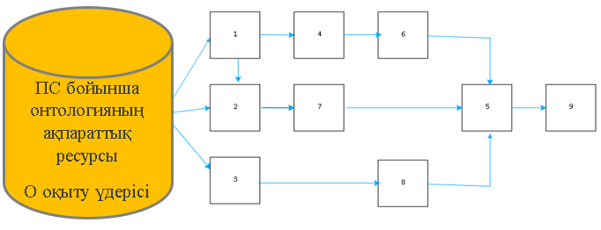

1 - ИК үшін қажет ПС онтологиясының көптеген тұжырымдамаларынан алу; 2 - онтология тұжырымдамаларының сипаттамаларын алу; 3 - оқу үдерістерінің алгоритмдерінің сипаттамаларын алу; 4 - О байланыстарын түзету; 5 - ИК және/немесе ИО құрастыру; 6 - ИК онтологиясының көптеген тұжырымдамалары; 7 - көптеген сипаттамалар ИК онтологиясының тұжырымдамалары; 8 - осы ПС оқыту үдерістерінің алгоритмдерінің сипаттамасы; 9 - әртүрлі ИК және/немесе ИО онтология кітапханасы

Сурет 2.5 ‒ ИК және/немесе ИО дайындау схемасы

Ескерту – АКТ мысалында («Деректер базасы» тақырыбы)

О-дағы ПС тұжырымдамалар, тұжырымдамалардың сипаттамалары, оқу үдерістерінің алгоритмдерін сипаттайтын О кіреді. ИО авторы оқытудың сипаттамаларын немесе алгоритмдерін бейімдеуді шеше алады (мысалы, қабылдауды жеңілдету үшін). Бұл ИО құрастыру құралдарында тиісті механизмді қажет етеді.
Мектепке арналған ИО ПС ДБ әзірлеуді қарастырайық. О ДБ-на "Ақпараттық ресурстан" алайық (2.6-сурет).

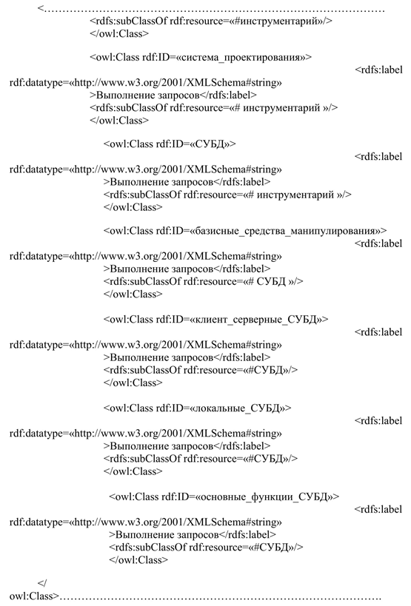

Сурет 2.6 ‒ OWL форматындағы О ПС ДБ фрагменті

2.5-суретте сәйкес келетін тұжырымдамалар көрсетілген.
О ПС ДБ онтографының тиісті фрагменті 2.7-суретте көрсетілген.
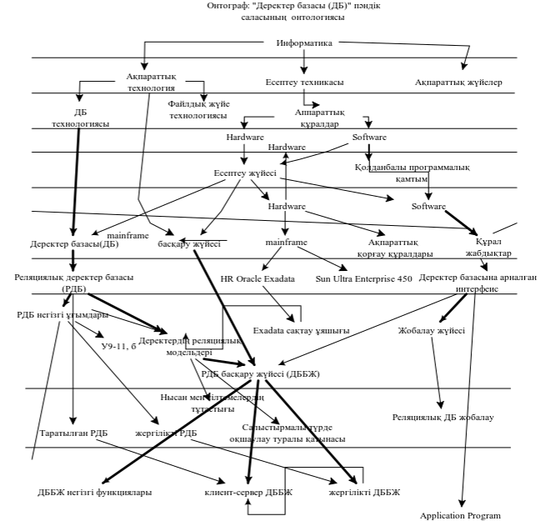

Сурет 2.7 ‒ «ДБ» ПС-ға онтографтың фрагменті

Ескерту – 2.2-суретке сәйкес

2.7-суретте, 2.6-сурет таңдалған тұжырымдамаларға сәйкес тұжырымдамалар жолдары ерекшеленген. О ПС ДБ тұжырымдамаларының сипаттамаларының сәйкес үзіндісі 2.2-кестеде көрсетілген.

Кесте 2.2 – 2.7-суретке сәйкес келетін О ПС ДБ ұғымдар сипаттамаларының үзіндісі

Шыңның атауы (тұжырымдама) | Тұжырымдаманы түсіндіру
ДБ басқару жүйесі | Қолданыстағы файлдық жүйелердің қолданыстағы дәстүрлі мүмкіндіктері толыққанды ақпараттық жүйені (АЖ) құру үшін жеткіліксіз. Файлдық жүйелердің мүмкіндіктерімен қамтылмаған АЖ функционалдығының шағын тізімін көрсетейік: логикалық үйлесімді файлдар жинағын қолдау; деректерді манипуляциялау тілдерін қамтамасыз ету; әр түрлі ақаулар мен апаттық ақаулардан кейін деректерді қалпына келтіру; бірнеше пайдаланушылардың параллель жұмысы.  Егер қолданбалы АЖ жоғарыда аталған қасиеттерге ие деректерді басқарудың кейбір жүйесіне негізделсе, онда мұндай жүйені деректерді басқару жүйесі немесе деректер базасын басқару жүйесі (ДББЖ) деп санауға болады.
ДББЖ негізгі функциялары* | Сыртқы жадтағы деректерді тікелей басқару.  Операциялық жадтың буферлерін басқару.  Транзакцияларды басқару.  Журнализация.  ДБ тілдерін қолдау  ДББЖ ұйымдастыру және оның компоненттерінің құрамы функциялар жиынтығына сәйкес келеді*
Буферді басқару | ДББЖ әдетте әсерлі өлшемді ДБ-мен жұмыс істейді; кем дегенде, бұл өлшем әдетте қол жетімді жедел жад көлемінен айтарлықтай асып түседі. Демек, егер кез-келген деректер элементіне қол жеткізген кезде сыртқы жадпен алмасу жүзеге асырылса, онда бүкіл жүйе құрылғының жылдамдығымен жұмыс істейді.
* – Әдебиет негізінде құралған [1, с.12-51]

ПС ДБ тұжырымдамаларының толық сипаттамасы баспа түрінде 200 беттен асады және ДБ сөздігінің негізі болып табылады.
"Ақпараттық ресурстан" О ДБ-де 1000-нан астам тұжырымдама бар, олардың 200-і ИК үшін таңдалған. ИК үшін ИК когнитивтілігін арттыратын және формальді О ДБ құрамына кірмейтін мультимедиялық объекттер қажет болды.
О ДБ тұжырымдамаларының сипаттамаларының мультимедиялық объекттері (МОб) бар онтографтың тиісті фрагменті 2.8-суретте көрсетілген.

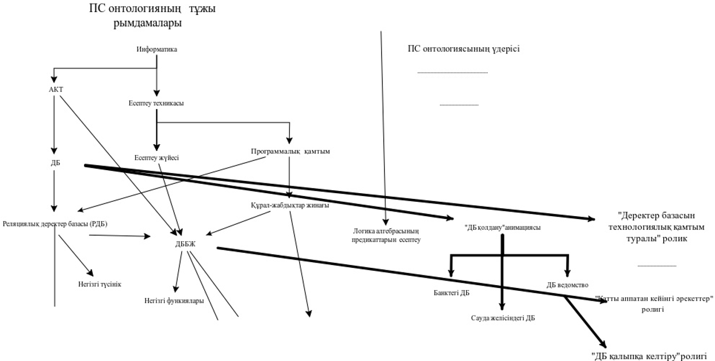

Сурет 2.8 ‒ Мультимедиялық объектілері қосылған "ДБ" О онтограф фрагменті.

Мультимедиялық объекттер сипаттамасының тиісті фрагменті 2.3-кестеде келтірілген.

Кесте 2.3 ‒ О ПС ДБ тұжырымдамаларының сипаттамаларының үзіндісі.

Шыңның атауы (тұжырым-дама) | Байланысты мультимедиялық Объекттер |  | Байланысты мультимедиялық объекттер (МОб),  2-бағанның МОб -мен байланысты | Сілтемелер  Мысал үшін файл жолы жергілікті орналасу үшін берілген
ДБ | "ДБ қолдану" анимациясы | ДБ банкте |  | D:\KOBD2021\OPIS\MO_KOBD\BD_BANK.avi
ДБ | "ДБ қолдану" анимациясы | ДБ сауда желілерінде |  | D:\KOBD2021\OPIS\MO_KOBD\BD_TORG.mp4
ДБ | "ДБ қолдану" анимациясы | ДБ ведомствада |  | D:\KOBD2021\OPIS\MO_KOBD\BD_VEDOMCTV.mp4
ДББЖ | ТО ДБ ролигі |  | …………… | D:\KOBD2021\OPIS\MO_KOBD\TO_BD.avi
ДББЖ | Қатты апаттан кейінгі әрекет ролигі |  | …………… | D:\KOBD2021\OPIS\MO_KOBD\BD_GEST_SBOY.avi
ДББЖ | ДБ қалыпқа келтіру ролигі |  | …………… | D:\KOBD2021\OPIS\MO_KOBD\BD_NORM.mp4
Мұндай мәселенің шешімі ИООЖЖ-те [12, с. 128] жоспарланған. Оның тұжырымдамалық схемасы 2.9-суретте, мұғалімнің жеке материалдарының базасы түрінде көрсетілген, (3)-ді модульді қараңыз.

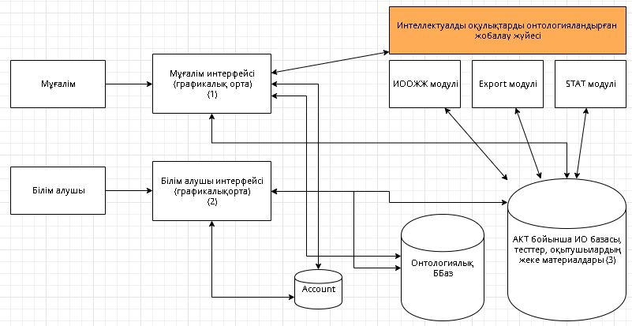

Сурет 2.9 ‒ АКТ бойынша онтологияландырылған жобалау жүйесінің интеллектуалды оқулықтарын (ИООЖЖ) пайдалану

4-модульде (ИООЖЖ) графикалық ортада ИО құрылымын ПС О сипаттамасын және О-ға кірмейтін мультимедиялық объектілерді қолдана отырып толтыру жүзеге асырылады.
5-модуль (EXPORT) оқытушының шешімі бойынша ИО элементтерін МОб элементтерімен автоматтандырылған толықтыруды, ИО бақылау сұрақтары, жаттығулар, тестілеу материалы, тапсырмаларды орындау ұсыныстары мен мысалдары және т. б. үшін файлға жазуды қамтамасыз етеді.
6-модуль (STAT) ИО сапасын бағалау үшін осы бағалау балын алған білім алушылар саны бойынша ИО бойынша ұпайларының таралу статистикасының жиынтығы мен ИО базасында статистиканы сақтауды қамтамасыз етеді.
ИООЖЖ аясында жасалған программалық қамтым және интерфейс (2.10, 2.11-суреттер) тұжырымдама үлгілері мен тұжырымдама даналарын қолмен және автоматты түрде енгізу режимінде ПС онтологиясын құру жөніндегі міндеттерді шешуге бағдарланған.
2.10-cуретте, OWL форматында "Деректер базасын басқару жүйесі. (ДББЖ) - көшірме" О-сы таңдалды.

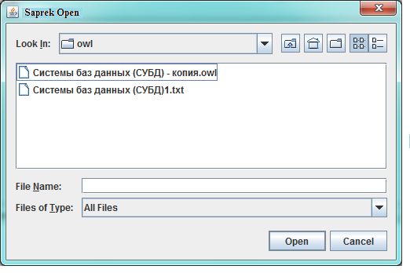

Сурет 2.10 ‒ О-ны таңдау және автоматтандырылған жаңғырту және ИК және / немесе ИО-ны одан әрі құру үшін ИО ОЖЖ программасының интерфейсі

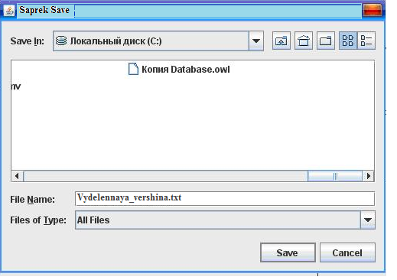

Сурет 2.11 ‒ Визуалды көрініс режимінде таңдауларды қосу арналған "Деректер базасын басқару жүйесіне (ДББЖ) - көшірмесі" О онтографтың тұжырымдамасы үшін ИО-тың ИО ОЖЖ программасының интерфейсі

2.11-cуретте, таңдалған тұжырымдамалар "vydelennaya_vershina" файлына жазылады.
Осылайша, ИООЖЖ ұсынылған әдістемені жүзеге асыру үшін пайдаланылуы мүмкін. Алайда, зерттеуінің осы кезеңінде МОб объекттері О-дан алынбаған және оларды басқа оқытушылар пайдалана алмайды. Сондықтан ұсынылған әдістемені неғұрлым тиімді пайдалану үшін тиісті үдерістердің О сипаттамасының OWL мекенжайына енгізуге болатын дайын О редакциялау мүмкіндігін іске асыру арқылы түпнұсқа программалық қамтымы (немесе жалпы ИООЖЖ нақтыланған қайта өңдеу) әзірлеу қажет.
Ұсынылған тәсіл оқытушыларға ИК және/немесе ИО жобалау барысында онтологияны тиімді қолдануға кең мүмкіндіктер береді.
Жасалуындағы жоғары еңбек сыйымдылығы мен өзіндік құнына көп талап ететіндіктен АКТ бойынша оқу ресурсы ретінде ИО-тың таралуы басқа оқыту құралдарымен салыстырғанда әлдеқайда аз. Бұл сипаттамалар әсіресе жылдам дамып келе жатқан пәндер үшін, мысалы, АКТ сияқты пәндер үшін сын болып табылады. Себебі «жылдам тозу» жағдайында білімнің өзектілігі тек ғылымның қазіргі деңгейіне сәйкес келуіне тәуелді болады. Сондықтан, АКТ бойынша ИО жасаудың бастапқы кезеңінде онтологиялық жобалау әдістемесі мен құралдарының маңызы ерекше болады. Бұл бірлескен түрде АКТ бойынша ИО жасауды автоматтандыруға, АКТ бойынша сапалы ИО дайындауға кететін шығындар мен уақытты қысқартуға, АКТ ПС-дағы білімнің қазіргі жағдайына ИО релеванттығын қамтамасыз етуге, осы саланың динамикалық дамуын ескере отырып, оқытушыларға арналған материалдарды жедел жинақтауға мүмкіндік береді.
Ағымдағы параграфта диссертацияда алынған нәтижелер, ең алдымен, мектеп білім алушыларына немесе мектептен тыс мекемелерге арналған АКТ саласында интеллектуалды курстар және/немесе интеллектуалды оқулықтарды дайындаудың тиімділігін арттыруға бағытталған. Сонымен қатар, оларды аралас ПС-дағы басқа ИО әзірлеуде де қолдануға болады.
Сол сияқты, АКТ ПС О-ға барлық тұжырымдарды қосу үдерісін автоматтандыруға болады (2.12-сурет) қараңыз.

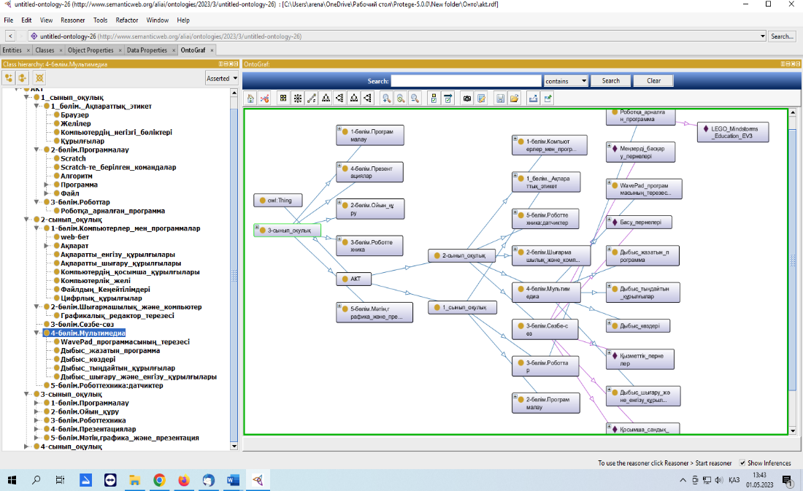
а

Сурет 2.12 ‒ Бастауыш сынып білім алушыларына арналған ИО-ға бағытталған тұжырымдамаларды қосуды автоматтандыруды ескере отырып, АКТ ПС-ның әзірленген онтологиясы, парақ 1

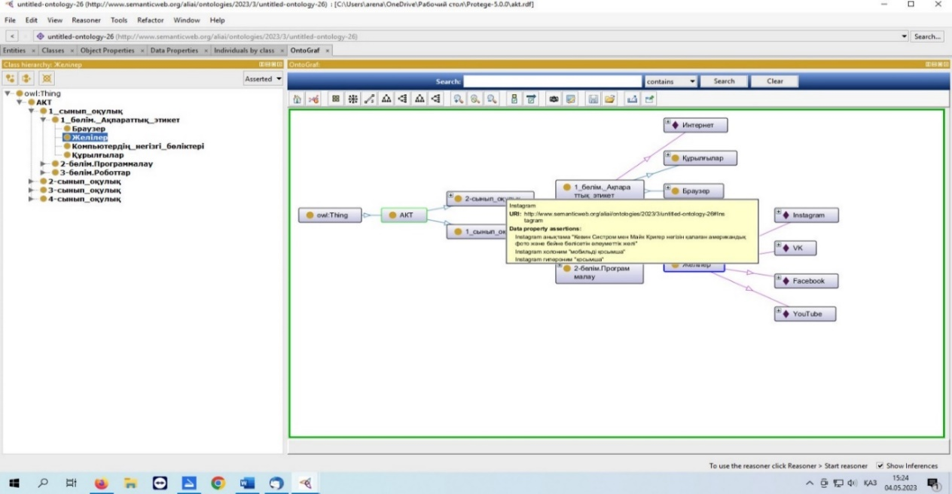
ә

Сурет 2.12, парақ 2

Бұл бөлімде АКТ бойынша ИО үшін О модификациялау әдістемесі жетілдірілуі мүмкін, атап айтқанда, графтағы оңтайлы жолдарды табу үшін графымен жұмыс істеу әдістерін қолдану, мысалы, генетикалық алгоритмді қолдануды ұсынылады. Бұл онтографтың тармақтарға бөлінуіне және АКТ курсының силабусын ескере отырып, белгілі бір мағынада ИО оқу материалы бойынша ең жақсы траекторияны есептеу мүмкіндігіне әкеледі. Бірақ бұл жұмыстың соңғы тарауында талқыланады.

2-бөлімі бойынша қорытындылар
Зерттеулер нәтижесінде, диссертацияның екінші бөлімінде келесі негізгі нәтижелер алынды:
- Мектепте АКТ-ны ИО және/немесе ИК көмегімен тиімді оқытуды қамтамасыз ету үшін тезаурустар мен онтологияларды құрудың жаңа алгоритмдері мен әдістемелерін әзірлеу маңызды екендігі көрсетілді. Бұл білімді ұсынудың интербелсенді модельдерін жеткілікті түрде бейнелеу үшін қажет екенін көрсетеді.
- Интеллектуалды ресурстарды, әсіресе, бастауыш сынып білім алушыларына арналған интеллектуалды оқулықтарды (ИО) дайындауға бағытталған оқу үдерістерінің технологияларын формальды О-ға енгізу арқылы О-ны модификациялау әдістемесі ұсынылды.
- О-ны қолдану ұқсас оқу орындарының ұжымдық білім беру тәжірибесін сақтауға және бірнеше рет пайдалануға мүмкіндік беретіні көрсетілді. Бұл әдістеме шеңберінде әйгілі құрал-жабдықтары - жобалау сатысында интеллектуалды оқулықтарын онтологияны оңтайландыруға арналған онтологияландырылған жобалау жүйесін (ИООЖЖ) толықтыру орынды екені анықталды. Мұндай құрал ИО әзірлеуді автоматтандыруға, ИК дайындау шығындары мен уақытын азайтуға, АКТ ПС-дағы білімнің қазіргі жағдайына ИК сәйкестігін қамтамасыз етуге, оқытушылар үшін материалдар жинауға мүмкіндік береді
- Ұсынылған әдісті тиімдірек пайдалану үшін онтологияны оңтайландыру элементтері бар ұқсас ИООЖЖ графикалық құралдарын әзірлеу қажет деген қорытынды жасалды. Әзірленіп жатқан құралдар жинағында OWL-ге О үдерістерінің сипаттамасын енгізуді ескеру қажет. Бұл тәсіл оқу орны оқытушыларының, мысалы, мектептің материалын беру әдістерінің ұжымдық тәжірибесін тиісті О түрінде жинақтауға мүмкіндік береді.
- Алынған нәтижелер, ең алдымен, мектеп білім алушыларына немесе мектептен тыс мекемелерге арналған АКТ саласында интеллектуалды курстар және/немесе интеллектуалды оқулықтарды дайындаудың тиімділігін арттыруға бағытталған.

3 ИНТЕЛЛЕКТУАЛДЫ ОҚУЛЫҚТЫҢ ҚҰРЫЛЫМЫН ЖӘНЕ АКТ ОНТОЛОГИЯСЫНЫҢ МАЗМҰНЫН ОҢТАЙЛАНДЫРУ МІНДЕТІ ЖӘНЕ ОНЫ ШЕШУ ӘДІСІ

Қазіргі заманғы ИК және/немесе ИО үшін онтологияның автоматты дамуы оның құрылымы мен мазмұнында кемшіліктердің пайда болуына, пайдаланушының ақпараттық қажеттіліктеріне (әсіресе АКТ сияқты динамикалық өзгеретін бағыт туралы сөз болғанда) сәйкес келмеуіне әкеледі. Сондықтан мұндай жүйелер онтологияны оңтайландыру процедураларының тиісті жиынтығымен, яғни оңтайландыру компонентімен қамтамасыз етілуі керек. Білім базаларын (ББаз) ішкі ұсынуды оңтайландыру міндетінің өзектілігі АКТ бойынша ИК және/немесе ИО сияқты жүйенің жұмыс істеу тиімділігін едәуір арттыруға мүмкіндік береді. Жоғарыда айтылғандарға сүйене отырып, диссертацияның ағымдағы бөлімі аясында АКТ пәні бойынша ИО үшін онтология құрылымын оңтайландыру міндеттері қарастырылған. Сондай-ақ, ең жылдам әрекет ететіндердің бірі ретінде генетикалық алгоритмді (ГА) қолдану негізінде О оңтайландыру әдісі ұсынылған.

3.1 АКТ пәні бойынша интеллектуалды курстар мен оқулықтардың онтологиясын оңтайландыру процедуралары
АКТ бойынша ИК және/немесе ИО онтологиясында көрсетілген ұғымдар арасындағы қатынастардың күрделі құрылымы, сондай-ақ оны пайдалану кезінде динамикалық толтыру белгілі бір оңтайландыру процедураларын қолдануды талап етеді. Бұл процедуралар сұраныстарға жауап беру уақытын азайту мақсатында жүзеге асырылады. Онтологияны машиналық жадқа орналастыру үшін бөлінген орыннан аспау жөніндегі талаптарды орындайды. Әртүрлі көздерден енгізілген деректер арасындағы қақтығыстарды шешу, сондай-ақ АКТ бойынша нақты ИК және/немесе ИО әзірлеу барысында айқындалатын басқа да талаптар мен өлшемдерді қанағаттандыру мақсатында жүзеге асырылады.
Сондай-ақ, ерекшеліктермен белгіленген нақты талаптар туралы мысалы, білім алушылардың нақты санатын ұмытпауымыз керек. Онтологияны оңтайландыру оның мазмұнын (сирек қолданылатын элементтерді қоспағанда немесе мүлдем қолданылмағанда) пайдаланушылардың ақпараттық қажеттіліктеріне бейімдеу мақсатында жүзеге асырылады.
Мысалы, бастауыш сынып білім алушылары үшін дәстүрлі АКТ бағдарламасы аясында бірқатар тұжырымдамалар берудің қажеті жоқ. Айталық, IoT протоколы сияқты күрделі санаттарды бастауыш мектеп жасындағы балаларды айтпағанда, үлкен жастағы білім алушылардың өзі бірден қабылдай бермиді.
Диссертацияның бірінші бөлімінде талданған жұмыстарда, атап айтқанда еңбектерде [12, с. 131; 54, р. 162; 63, с. 149-162; 68, с. 237] онтологияны тұжырымдамалық граф арқылы ұсынудың орындылығы негізделген. Оның шыңдарына белгілі бір семантикалық және сандық сипаттамалар берілген.
Мұндай граф қалыптасу кезеңінде параллель жиектердің, циклдардың, ілмектердің болуына, ұқсас параметрлері бар шыңдардың қайталануына және бастапқы онтологияның басқа да ерекшеліктеріне жол беріледі. Онтология граф қалыпқа келтіру үшін осындай ерекшеліктерді анықтау және жою қажет. Сондай-ақ жиектер мен шыңдардың салмақтық коэффициенттерін ескере отырып, графты белгілі бір критерийлер бойынша оңтайландыру ИК және/немесе ИО үшін дидактикалық сапалы материалдың тиімді жұмыс істеуін қамтамасыз етудің міндетті рәсімдерінің тізбесіне енгізілуі тиіс.
Графтар теориясы тұрғысынан онтологияны құрылымдық оңтайландыру (қақтығыстарды жою, тұтастықты сақтау, максималды көлемге шектеулерді сақтау) онтология графын толықтыру және азайту процедураларының кезектесуі болып табылады. Бұл оңтайландыру шыңдар санының мәндерінің берілген диапазонындағы параметрлерге яғни, егер оның О шыңдары мен шеттерінің маңыздылық коэффициенттерінің қосындысы максималды болса ғана әсер етеді.
О оңтайландырудың компьютерлік жүйесінің жұмыс істеуі кезінде О жаңа ұғымдармен үнемі толтыру қажет. Бұл өз кезегінде оның семантикалық құрылымының тұтастығын сақтай отырып, одан алу элементтерін (граф редукциялау) таңдау туралы мерзімді шешім қабылдауды талап етеді.
Осыған байланысты өзгерістер енгізу кезінде ИО және/немесе ИК онтологиясының құрылымы мен мазмұнын түзету қажеттілігі туындайды. Бұл өз кезегінде оның семантикалық құрылымының тұтастығын сақтай отырып, одан алу элементтерін (графтың редукциясы) таңдау туралы мерзімді шешім қабылдауды талап етеді. Осыған байланысты өзгерістер енгізу кезінде ИО және/немесе ИК онтологиясының құрылымы мен мазмұнын түзету қажеттілігі туындайды.
ИО және/немесе ИК жұмысының тиімділігін арттыру мақсатында, жалпы алғанда, оңтайландыру процедурасын әр уақытта емес, белгілі бір шарттардың орындалу сәтіне жеткенде (мысалы, толтыру үшін қол жетімді уақыт немесе көлемнен асып кету) қолданған жөн. Сондай-ақ, О толықтыру және оңтайландыру кезінде ИО және/немесе ИК артық элементтерін босату кезеңдерін ауыстыруға болады.
Режимнен режимге ауысу сәттерін анықтау үшін таңдалуы керек критерийлер сандық модельдеу нәтижелеріне сүйене отырып, бөлек зерттелуі керек. О-ны динамикалық толтыру және оның құрылымы мен мазмұнын мерзімді оңтайландыру, оның онтологиясы көрсететін ПҚ (программалық қамтым) моделін қайта құруды және жетілдіруді қамтамасыз етеді.
АКТ пәні бойынша ИК және/немесе ИО онтологиясының құрылымы мен мазмұнының оңтайлылығының келесі критерийлерін талдылайық:
‒ онтология алатын жадтың физикалық көлемі;
‒ тезәрекет (яғни жүйенің сыртқы айналымға жауап беру уақыты немесе жүйе сезімтал болатын сыртқы орта параметрлерінің өзгеруіне реакция уақыты);
‒ сұраныстарға тривиальды емес (нөлдік емес) жауаптардың орташа пайызына байланысты анықталуы мүмкін О толықтығы;
‒ О-ның тұтастығы, яғни оның ішінде өзара қайшы келетін мәлімдемелер мен қайталанулардың болмауы;
‒ онтологиядағы оның жеке бөлімшелерінің біркелкі көрінісінде көрсетілген ПҚ тепе-теңдігі.
Көрініп тұрғандай, қолданбалы ИК және/немесе ИО ББаз онтологияларын оңтайландыру үшін бір ғана критерийді емес, белгілі бір комбинацияны таңдау орынды. Сонымен қатар, мұндай комбинацияны таңдау жүйеге қойылатын нақты талаптарға негізделе отырып, тәжірибелік жолмен жүзеге асырылады.
Онтологияның тұтастығы ұғымы белгілерді немесе талаптарды біріктіреді, олардың арасында:
‒ О-ның бақыланатын артықшылығы;
‒ О графының байланыстылығы;
‒ өзара қайшы келетін мәлімдемелердің болмауы.
Білімге негізделген жүйелерде олардың О-на толықтыру енгізілген кезде қайталанатын құрылымдардың, яғни ұғымдар мен тұжырымдар арасындағы байланыстар арқылы берілген мәлімдемелердің болуына байланысты артықшылық туындауы мүмкін. Артық білім қажет болған жағдайда, мұндай жүйелер артықшылықты бақылауды жүзеге асырады.
О графының байланыстылығы - кез келген екі шың арасында қарапайым тізбектің бар екенін білдіретін қасиет. Байланыстылық ББаз барлық элементтері жүйе аясында орналасқанын және оған жүгінген кезде жауапты генерациялау үшін пайдаланылатынын көрсетеді. О құрастырған және қысқартқан кезде жүйе графтың байланыстылық шартын сақтауды бақылауы және бұл шартты бұзатын операцияларға жол бермеуі керек.
Графтың байланыстылығын тексеруді шыңдар саны мен байланыс компоненттерінің саны арқылы жиектер санын бағалау теоремасының салдары арқылы жүзеге асыруға болады [12, с. 123].
Егер графтың шыңдары мен шеттерінің саны сәйкесінше және деп белгіленсе, келесі екі шарт орындалуы керек [12, с. 119]:
1) байланысты граф;
2) байланысты граф үшін әділ
Өзгерістер енгізу кезінде – О жаңа элементтерге толықтыру, модификация, элементтерді алу - жүйе оның тұтастығын тексеруі керек. Демек, онда қайталанатын және/немесе өзара теріс мәлімдемелердің жоқтығына тексеру жүргізіледі.
Бұл процедураны мазмұны бойынша қарама-қарсы сынақты кері қайтаруларды салыстыру (сәйкестендіру) арқылы анықтау механизмін пайдалана отырып, қарарлар (метод резолюций) әдісімен кері қайтарып алынатын мәлімдемелердің бірін дәйекті логикалық инверсиялау жағдайында ғана жүзеге асыруға болады. Тура және инверттелген мәлімдемелер сәйкес келген жағдайда, яғни, жүйе тұтастықтың бұзылғаны туралы сигнал алады.
Демек, мәлімдемелер арасындағы қайшылықтарды жою қажеттілігі туындайды. Өзара қайшылықты мәлімдемелер анықталған жағдайда, қақтығыс маңыздылығы төменірек мәлімдемені жою арқылы шешіледі.
Егер контекст бойынша кері қайтарулар саны күткен мөлшерден асса, онда жүйе (берілген кері қайтарулар немесе олардың онтологияны редукциялау мақсатындағы қасиеттер-өңдеушілер) ұғымдарды жалпылау процедурасын генерация жасайды.
Егер осындай шарттар орындалса, білім базасын ішкі келісілген деп санаймыз:
1) кластар, даналар және олардың атрибуттары бірегей атауларға ие. Бұл олардың анықталу аймағында әділетті;
2) таксономиядағы барлық кластар "IS-A" иерархиялық байланыстарымен байланысты. Сонымен қатар, таксономиялық иерархияның ең жоғары деңгейінде тек бір базалық класс орналасқан;
3) барлық кластарда кемінде бір объект - белгілі бір кластың данасы болады. Бұл білімді ұсынудың фреймдік моделінің функционалдығын қамтамасыз ете алады (мысалы, АКТ саласындағы О үшін);
4) О үшін тұжырымдамалық хабарламалардың барлық әзірлеушілері оларды шақырған (вызов) кезде белгілі бір атрибуттарға ие (формальды параметрлердің нақты мәндері).
Толықтық ұғымын қамтитын кейбір белгілер мен талаптар (бақыланатын артықшылық, графтың байланыстылығы, қарама-қайшы мәлімдемелердің болмауы), онтологияның құрылымы мен оңтайландыру міндетіне шектеулерді ескерді.
АКТ ПС үшін О толықтыру және оңтайландыру рәсімінің негізіне салынатын О үшін оңтайландыру міндетін тұжырымдайық. Онтологияны автоматты түрде генерациялау оны толтыру кезінде жергілікті оңтайландыруды, ал оңтайландыру рәсімі аяқталғанға дейін толтыру тоқтатылған кезде жаһандық оңтайландыруды жүзеге асыру қажеттілігін туындатады. Онтологияны оңтайландыру әдісі, оның құрылымын қалыпқа келтіру және мазмұнын оңтайландыру міндетін қамтиды (3.1-сурет) қараңыз.
Сонымен қатар, келесі жағдайларды атап өтейік:
1) параллель жиектерді, параметрлері бірдей шыңдардың қайталануы бар прецеденттерді және оның тұтастығын бұзуы және ИК және/немесе ИО жұмысының тиімділігін төмендетуі мүмкін О графигі құрылымының басқа ерекшеліктерін жою – бұл, О құрылымын қалыпқа келтіру міндеті болып табылады;
2) АКТ ПС О-ның мазмұндық бөлігін оңтайландыру жүйенің жадының нақты көлеміне берілген шектеулер кезінде О мен ақпараттық қанықтылықты арттыру мақсатында, (мысалы, ИК және/немесе ИО бастапқыда техникалық сипаттамалары әлсіз компьютерлерге немесе ең аз жедел жады бар планшеттерге орналастыруды жоспарлаған кезде) жүргізіледі.
Бұл мәселелерді шешу уақыт бойынша бөлінуі керек деп болжануда. Сонымен қатар, онтологияның тұтастығын сақтау үшін алдымен оның құрылымдық тексерісін жүргізу керек. Содан кейін ғана, осындай графтың шыңдары мен жиектерінің маңыздылықтарының қосындысын барынша көбейту арқылы таңдалған критерийлердің талаптарын орындау үшін АКТ ПС О графтың дәйекті редукциясымен мазмұндық бөлікті оңтайландыру қажет.
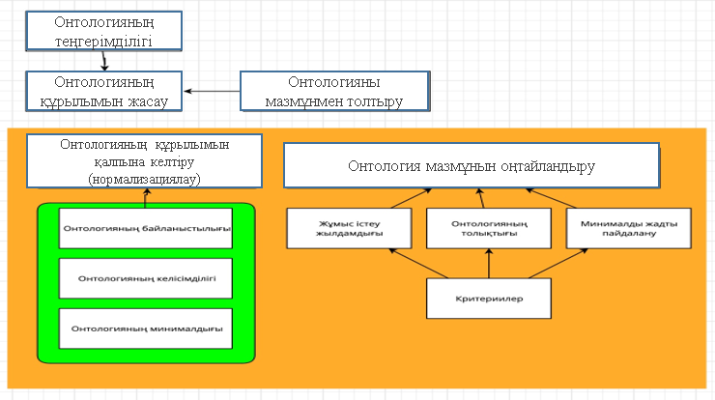

Сурет 3.1 ‒ Тұжырымдамаларды қалыптастыру, жинақтау және оларды ретке келтіру кезеңдерінде О оңтайлылық критерийлерін қолдану

3.1-cуретте, көрсетілген кейбір тапсырмалар, атап айтқанда құрылымды дамыту және О толтыру оңтайландыруды қажет етпейді. Сол себепті де, бұл жұмыс аясында егжей-тегжейлі қарастырылмайды.
Тұтастықты қамтамасыз ететін жоғарыда көрсетілген критерийлер О – байланыстылық, келісімділік (өзара қарама-қайшы мәлімдемелердің болмауы) және минималдылық (артықшылықтың бақылануы), оңтайландыру мәселесінің негізі болып табылады. Көрсетілген критерийлердің бірі – байланыстылық-қанағаттандырылатын шектеу ретінде әрекет етеді. Ал минималдылық пен сәйкестік критерийлері екі бөлек оңтайландыру мәселесін анықтайды. О графының құрылымын азайту міндеті графтар теориясының типтік оңтайландыру міндетіне негізделген. Мұндай мәселені шешу, әдетте, О-ның ең аз қаңқасын табуға дейін азаяды.
Граф құрылымындағы үйлесімділікті қамтамасыз ету міндеті, мысалы, қарарлар (резолюция) әдісін қолдану арқылы тиімді шешіледі.
Мұндай оңтайландыру процедураларын қолдану тәртібі маңызды. Өйткені О құрылымын азайту логикалық сәйкессіздіктерді жою арқылы ішінара қол жеткізіледі.
Сонымен, оларды қолдану ретімен дәйекті түрде қарастырайық.
О құрылымында өзара қайшы келетін пайымдаулардың болуы ішкі логикалық қайшылықтардың туындауына әкеліп, О-ның тұтастығын бұзады. Сондықтан жүйе қателік деп танылған пайымдауларды уақытылы анықтап, оларды жою қабілетіне ие болуы керек. Мұндай мәселені қарарлар әдісін, яғни, теоремаларды автоматты түрде дәлелдеудің классикалық әдісін қолдану арқылы тиімді шешуге болады [12, с. 17]. Бұл әдіс пайымдаулар жиынының қарама-қайшылығы жоқ екендігін дәлелдеу негізінде құрылған. Ол үшін предикаттар есебі формулалары сәйкес түрлендірулер арқылы дизъюнктивті нұсқаға келтіріледі. Демек, ұсыныстар жиыны ретінде – дұрыс құрылымдалған формулалардың (ДҚФ) белгілі бір класы, әрқайсысы не предикат, не предикаттың терістеуі болып табылатын кванторсыз дизъюнкциялар ретінде ұсынылады. Қарарлар әдісін тікелей қолданудың кемшілігіне «соқыр» іздеу жатады. Өйткені бұл әдіс толық іздеуге негізделген процедура болып табылады.
Оны тікелей қолдану үлкен О үшін көптеген мағынасыз қарарларды тудырады. Сондықтан тиімділігі төмен болып келеді. Экспоненциалды өсу қаупін болдырмау үшін әдістің анағұрлым тиімді модификацияларын қолдануға тура келеді, олар: семантикалық қарар, сызықтық қарар және т.б. Бұл модификациялардың мәні келесі қарарға қатысатын дизъюнктілерді іріктеуге негізделген әртүрлі критерийлерді енгізу болып табылады. Аталған модификациялар іздеуді толықтай жоя алмаса да, оны айтарлықтай қысқартып, қарарлар әдісін тәжірибелік қолдануға жарамды етеді.
О құрылымын қалыпқа келтіру, ең алдымен, оның минималдылығын қамтамасыз ету, яғни ақпараттық артықшылықтың болмауы болып табылады. О құрылымын өлшенген график түрінде ұсынған жағдайда (мұнда жиектің маңыздылығы ол көрсеткен байланыстың маңыздылығын көрсетеді, ал артықтығы параллель жиектер түрінде көрінуі мүмкін), мұндай ерекшеліктерді жою процедурасы бүкіл графиктің байланысын сақтаудың минималды мәнімен жиектерді дәйекті түрде шығарудан тұруы мүмкін.
[12, с. 112] сәйкес минималды маңыздылығы бар жиектерді бөлудің орнына, семантикалық байланыстардың әртүрлі типтері бар семантикалық желінің тұжырымдамалық графигін ұсыну ерекшеліктерін ескере отырып, шеттерін максималды маңыздылықпен бөліп көрсету қажет. Онтологияның жалпы графигі семантикалық желінің графигі ретінде АКТ ПС үшін ББаз субъектілердің шыңдары ортақ. Алайда, осы субъектілер арасындағы әртүрлі семантикалық байланыстарды көрсететін жиектердің әртүрлі типтері бар субграфтардан тұрады. Минималды қаңқа ағашын құру процедурасы семантикалық байланыс түріне сәйкес бөлінген субграфтардың әрқайсысы үшін бөлек, дәйекті түрде орындалады.
[12, с. 127; 54, р. 160; 63, с. 149-150; 68, с. 236] О мазмұнының оңтайлылығына қол жеткізілетін критерийлер негізделді, оған: физикалық жадтың жылдамдығын, толықтығын және минималды көлемін айтуға болады. Онтологияны оңтайландыру процедурасы маңыздылығы аз ұғымдарды да дәйекті түрде шығарудан тұрады. Осы кезеңде көрсетілген критерийлерге сүйене отырып, оңтайландыру міндетін тұжырымдау қажет. Яғни мақсатты функцияны тұжырымдау және АЖ-ны іске асыру тәсілінен туындайтын тиісті шектеулер қою керек, мысалыға ИК және/немесе ИО айтуға болады. Мұндай жүйенің О мазмұнының оңтайлылығы қарама-қайшы көрсеткіштермен бағаланатындықтан, олар бір уақытта ортақ бөлгішке әкеле алмайды. Бұл жағдайда белгісіздікті жою әдістерінің бірін (бақылау көрсеткіштері, сызықтық жинақтау әдісі, мақсатты функциялар кеңістігінде метриканы енгізу, Парето компромиссі) қолдану арқылы жоюға болатын мақсаттың белгісіздік жағдайы бар екенін айта аламыз.
Алдымен О-да ұғымдардың оңтайлы санын табу мәселесін шешу керек, оған 3.2-бөлімде егжей-тегжейлі тоқталамыз. Содан кейін алынған нәтижелерді пайдалана отырып, жаңа ұғымдарға мерзімді кезектесіп толықтыру және жүйе үшін семантикалық мәні ең аз элементтерді О-дан алу рәсімі іске асырылады.
О-дан маңызы төмен элементтерді жою тапсырмасы дискретті сызықтық оңтайландыру есебі ретінде тұжырымдалуы мүмкін. Бұл туралы [12, с. 131] еңбегінде келтірілген толықтыру және өлшеу процедураларын имитациялық модельдеу нәтижелері куәландырады. Мұндай оңтайландыру есебінің шарты «арқа сөмке (рюкзак) есебіне» ұқсас болып табылады. Тек бұл жағдайда рюкзак ретінде О-дан алынуы тиіс онтология ұғымдарының үлесі қарастырылады
Жүйе тиісті программалық-аппараттық кешен (ПАК) негізінде іске асырылуы тиіс. Мұндай ПАК үшін, әдетте, жедел жад көлеміне нақты шектеулерге ие болып келеді. Екінші жағынан, ББаз көлемінің шамадан тыс өсуі - ББаз-ны да жалпы ПАК өнімділігін де баяулатады. Бұл нақты уақыт режимінде жұмыс істейтін жүйелер үшін өте шешуші болуы мүмкін. Бірақ ИК және / немесе ИО-ға қатысты дей алмаймыз.
ИК және/немесе ИО онтологиясының алғашқы қалыптасу кезеңінде оны құру кезінде мұндай мәселелер туындамайды. Алайда, ПАК пайдалану кезінде физикалық жадтың бөлінген көлемі уақыт өте келе толтырылады. Сондықтан, ең алдымен, жүйе аз тиімді пайдаланатын жадтың бір бөлігін босату процедураларына жүгіну керек. Сонымен, мінсіз жүйе екі режимде кезектесіп жұмыс істейді:
1. О-ны жаңа біліммен толықтыру.
2. О-дан белгілі, алдын ала келісілген белгілер бойынша (мысалы, сарапшыларды іріктеу нәтижесінде) пайдаланушы/пайдаланушылар үшін ең төмен мәнді құрайтын ақпаратты алу.
Онтологиядан алып тастауға болатын білімді анықтайтын белгілерді таңдаудың бір тәсілі - ИК және/немесе ИО пайдалану барысында оларды қосу және қолдану кезіндегі ұғымдар мен олардың арасындағы байланыстарды өлшеу.
Диссертацияның бірінші бөлімінде көрсетілгендей, жасанды интеллект (ЖИ) жүйелеріне жатқызуға болады. ЖИ-тің ғылым саласы ретіндегі маңызды сипаттамасы - қолданудың кең саласы. Бұл қасиет басқа білім салаларынан қызықты оқиғалар мен олардың заңдылықтарын тартуға, оларды белгілі бір мәселелер мен міндеттерді шешу үшін болашақ қосымшалар үшін пайдалануға мүмкіндік береді. Көптеген ғалымдардың пікірінше [72, р. 94; 73, с. 84; 75, с. 250; 76, р. 120], Ч. Дарвиннің (1859) белгілі теориясын зерттеудің жаңа ғылыми бағытын - эволюциялық модельдеуді (ЭМ) дамытудың бастамасы деп санауға болады.
Эволюциялық модельдеу (ЭМ) ‒ популяциялық генетикадан алынған принциптерге негізделген ЖИ зерттеу бағыты ретінде деп анықтауға болады. Олар табиғи эволюциялық үдерістерді модельдеудің кибернетикалық әдістерін біріктіреді. Мұндай әдістерге мыналар жатады, олар: генетикалық алгоритмдер, генетикалық программалау, эволюциялық бағдарламалау және эволюциялық стратегиялар және т.б. Табиғи жүйелердегі эволюциялық өзгерістер ұқсас мақсатқа жетуге бағытталған. Мысалы, жасанды жүйелердегі мұндай мақсат оңтайландыру мәселелерін шешу мүмкіндігіне ие бола алады. Тек соңғы жағдайда ғана шешімнің «жарамдылығы» критерийі оның сапасы, белгілі бір мәселені шешудің іздеу кеңістігінің басқа зерттелген нүктелеріне қатысты оңтайлылығы болады, мысалы, оңтайлы О. Эволюцияның басқа негізгі қасиеттеріне кірме жасау – тұқым қуалаушылықты, өзгергіштікті және табиғи сұрыпталу - ЭМ оңтайландыру мәселелерін шешу әдістемелерінің жеке санатына аударады. Атап айтқанда, кіріс және шығыс деректерінің толық болмауына, сонымен қатар, шектеулер мен жоғары өлшемдердің болуына, бәсекелестік ортада динамикалық өзгеретін және де жұмыс істейтін сыртқы жағдайларға байланысты нақты математикалық әдістермен шешу мүмкін емес.
ЭМ үдерісінде ақпаратты өңдеудің күрделі жүйелерімен интеграцияда табиғи даму механизмдері (тетіктері) қолданылды. Эволюциялық даму үдерістеріне тән кез-келген табиғи немесе жасанды жүйені атау қиын. Негізгі үдеріс – «ең мықтылар аман қалады» стратегиясы. Мұндай жүйелерді зерттеу үшін кибернетикалық модельдеу әдістерін қолдана отырып, математикалық модельдерді тікелей өзгертпей-ақ, олардың жұмыс істеуінің оңтайлы сипаттамаларын барынша дәл анықтауға болады. Олардың дамуының (эволюциясының) жаңа құрылымдары мен нұсқаларын анықтауға болады. Бұл жағдайда жасанды жүйелердің негізгі тұжырымдамасы қолданылады. Яғни, жүйені дайын түрде модельдеудің орнына кибернетикалық қарапайым объектілер жасалады. Содан кейін бұл объектілер эволюцияның барлық кезеңдерінен жүйенің дайын моделіне өтеді. Демек, олардың бүкіл жүйенің қасиеттерінің сапасын арттыру бағытында өзін-өзі ұйымдастыруы байқалады [70, р. 1-36; 72, р. 93-99; 73, с. 81-86; 74, с. 44-49; 75, с. 249-256]. ЭМ тәжірибелік мүмкіндіктері, ең алдымен, эволюциялық есептеудің негізгі әдісі – генетикалық алгоритм (ГА) бойынша қарастырылады. Ол табиғи эволюциялық үдерістердің процедураларын толығымен жүзеге асырады [70, р. 22]. Атап айтқанда, селекция, кибернетикалық ГА-да ұдайы жаңғыртылу (воспроизводство) және еліктеу байқалады. Бұл ретте ГА көмегімен кибернетикалық ұдайы жаңғыртылу кезіндегі қарқындылықты реттеудің икемді құралдары болып табылады. Бұл үдерістердің ең жақсысын анықтауға кепілдік бере отырып, шешімдерді іздеу үдерісін басқаруға мүмкіндік береді.
Эволюциялық алгоритмдер (ЭА) басқа сандық әдістерден оңтайлы шешімді табудың ерекше стратегиясымен ерекшеленеді. Айырмашылығы детерминирленген формальды тәуелділіктерді қолдана отырып, жауапты тікелей есептеудің орнына белгілі бір жағдайдың дамуын модельдеу процедурасында жатыр. Сондықтан ГА қолдану белгісіз жағдайларда артықшылықтар береді. Мұндай жағдайлар үшін, әдетте, бірнеше сәтті, бірақ айқын емес шешімдер бар. Сонымен қатар, шешімдерді іздеудің басқа әдістері жарамсыз немесе тиімсіз болуы мүмкін. Сонымен қатар, мұндай алгоритмдер жүйенің адаптивті мінез-құлық үлгілерін тиімді қалыптастырады. Өйткені шешім эволюциясы үдерісінде өмір сүре алған хромосомалар көптеген ұрпақтардың ұжымдық тәжірибесін сақтайды. Демек, ЭМ мұндай жағдайларда тиімді пайдаланылуы мүмкін [72, р. 94; 73, c. 84]:
‒ табиғи эволюцияның жекелеген үдерістерін зерттеу және модификациялау үшін ЭА қолдану;
‒ қолда бар АЖ оларға бейімделгіш мінез-құлық қасиеттері мен эволюциялық модельдеу құралдары негізінде өзін-өзі ұйымдастыруға мүмкіндік беру арқылы жақсарту;
‒ ғылыми-техникалық салаларда, оның ішінде О оңтайландыру үшін барлық оңтайландыру міндеттерін шешуді автоматтандыру.
Эволюциялық модельдеу деп аталатын тәсілдің негізгі міндеті - үлкен және күрделі объектінің моделін құруды оның эволюциясының жасанды моделін құрумен толығымен ауыстыру болып табылады. Бұл тәсіл деректерді өңдеу және талдау үшін кең және күрделі жүйелерді құру кезінде табиғи эволюциялық құралдарды қолдануға арналған. Ч. Дарвин түрлердің пайда болу теориясында органикалық әлемнің дамуының негізгі принципін ашты және түсіндірді. Ол оны келесі үш фактордың өзара жұмысы арқылы сипаттады:
- тұқым қуалайтын өзгергіштік;
- тіршілік үшін күрес;
- табиғи сұрыпталу.
Ч.Дарвиннің теориясы генетика мен басқа да ғылыми салаларда өзінің расталуы мен дамуын тапты. Көптеген зерттеушілер [72, р. 98; 73, с. 82; 74, с. 46; 75, с. 252] жүйелердегі эволюциялық үдерістің сөзсіз болуын анықтайтын белгілі бір қажетті және жеткілікті жағдайларды анықтады:
‒ тұқым қуалайтын өзгергіштік, яғни эволюцияның алғышарты ретінде мутация және оның материалдары;
‒ бақылау және бағыттаушы фактор ретінде өмір сүру үшін күрес;
‒ трансформациялық фактор ретінде табиғи сұрыптау.
Эволюциялық есептеу - эволюцияның табиғи үдерісінің формальды принциптеріне негізделген іздеу, оңтайландыру немесе оқыту алгоритмдерін жалпы сипаттау үшін қолданылатын ұғым. Математикалық программалаудың нақты әдістерінен айырмашылығы, эволюция әдістері өте қолайлы уақыт аралығында оңтайлы шешімдерге өте жақын шешімдер табуға мүмкіндік береді. ЭА белгілі бір бірегей қолданбалы қасиеттерге (әмбебап) тәуелділіктің айтарлықтай аз дәрежесімен сипатталады және де нәтижесінде белгілі эвристикалық әдістерге қарағанда оңтайлы шешімге жақындаудың жақсы дәрежесін алуға мүмкіндік береді. Әр түрлі АТ жүйелеріндегі есептеулерді оңтайландырудың осы әдістерінің негізгі қасиеті - салыстырмалы түрде үлкен өлшемдегі мультимодальды (бірнеше жергілікті экстремумдардан тұратын) есептерді шешу. Нәтижелерді алу детерминизмнің бірігуі және кездейсоқтықтың белгілі бір элементі анықтау мүмкіндігінің нәтижесінде болады.
Мұндай механизмдердің детерминділігі – бұл іріктеу, көбею және тұқымқуалаушылық процестерін модельдеу болып табылады. Олар белгілі бір талаптар мен ережелер арқылы бақыланады және эволюциялық заң – «күштілер аман қалады» қағидасына негізделеді. Осындай есептеулердің тиімділігінің тағы бір маңызды құрамдас бөлігі – тұқымқуалаушылық пен көбею процестерінің модельдерін құру болып табылады.
Эволюциялық әдістермен қатар, мутациялық үдерістің моделі есептеулерде кездейсоқ элемент ретінде қолданылады. Осы қасиеттің арқасында кейбір шешімдер кездейсоқ өзгеруі мүмкін. Бұл өз кезегінде шешімнің эволюциясы үшін жаңа бағыт ашады және сәйкесінше оңтайлы шешімді табу уақытын қысқартуы мүмкін.
Авторлардың жұмысында атап өткендей [72, р. 98; 73, с. 85; 74, с. 47; 75, с. 252] ГА-ның артықшылықтары да, кемшіліктері де бар.
Артықшылықтарға мыналар жатады:
‒ қолданудың кең саласы;
‒ бастапқы популяцияны таңдау мәселелерін шешуге проблемаға-бағытталған тәсілдің мүмкіндігі мен эволюциялық әдістермен есептеулерді алгоритмдердің эволюциялық емес түрлерімен біріктіру;
‒ жүйенің үлкен өлшемімен күрделі шешімдерді іздеу мүмкіндігі;
‒ мақсатты функцияның түрін таңдауға шектеу жоқ;
‒ есептеудің эволюциялық әдістерінің негізгі ережелері мен схемаларының түсінігі.
Эволюциялық есептеулердің кемшіліктеріне мыналар жатады:
‒ есептеулер оңтайлы шешім алуға кепілдік бермейді, тек оған жақындайды;
‒ есептеулерді параллельдеу арқылы азайтуға болатын есептеулер кезінде ресурстардың салыстырмалы түрде жоғары шығыны;
‒ алгоритмнің соңғы кезеңдерінде тиімділіктің төмендігі;
‒ автономды құрылғы мәселесінің шешілмеуі.
Жоғарыда жүргізілген талдау негізінде осындай жалпылама тұжырымдар жасауға болады:
‒ эволюциялық модельдеу - бүгінгі таңда математикалық модельдеу саласында жылдам қарқын алып келе жатқан ғылыми бағыт;
‒ ЭМ-де генетикалық алгоритмдер (ГА), эволюциялық стратегиялар және программалау сияқты әдістер біріктірілген;
‒ ЭМ қолдану стохастикалық, детерминирленген немесе біріктірілген алгоритмдер арқылы бір немесе бірнеше балама шешімдер бойынша бастапқы шешімді анықтауды жеңілдетеді;
– әдеттегі оңтайландыру әдістері мен ЭА-ны салыстыра отырып, олардың ерекшеліктерін - параллельді іздеу, кездейсоқ мутациялар және дайын шешімдердің рекомбинациясы арқылы ажыратуға болады.
Генетикалық алгоритмдерді қолдану комбинаторлық оңтайландыру міндеттерін шешуге көмектеседі. Комбинаторлық – бұл элементтерді есептеу, реттеу және таңдау әдістерін зерттейтін математиканың бір бөліміне жататын ұғым. Тиісінше, олар функционалдық оңтайландыру есептерін шешуге пайдаланылатын бейімделгіш іздеу әдістері болып табылады. Демек, ЭМ әдістерін әр түрлі қолданбалы салалардағы бейімделу мінез-құлқын оңтайландыру, өзін-өзі ұйымдастыру және модельдеу мәселелерін шешудің тиімді құралы ретінде ғана емес, сонымен қатар жеке алгоритмдер мен кешенді программалық жүйелерді іске асыру бағдарламасымен техниканы жетілдірудің негізі ретінде қарастыруға болады.
Қазіргі программалау тілдерінің - C, C, C#, Python және басқалары (соның ішінде параллельді программалау мүмкіндіктері) барлық қолданыстағы лингвистикалық конструкцияларын қамтитын ГА ерекше орын алады . ГА оның модификацияларын құрудың бастапқы нүктесі - арнайы қолданбалы есептерді шешуге арналған жаңа генетикалық алгоритмдер, мысалы, онтологияны оңтайландыруға қатысты болып табылады.
Осылайша, ЭМ технологиясы эволюцияның табиғи әдістерін қолдана отырып, кірістер мен параметрлердің шектеулі жиынтығымен кеңейтілген ақпараттық жүйелер мен алгоритмдерді құруға мүмкіндік береді. Сонымен қатар, объектіге бағытталған программалау технологиясын қолдана отырып, жоғарыда аталған тапсырмаларды программалаушы үшін мүмкіндігінше икемді және ыңғайлы түрде жүзеге асыруға болады. Мұндай технологиялар оларды АЖ-ге, оның ішінде ИК және/немесе ИО-қа одан әрі енгізу және сүйемелдеу кезінде тиімді.

3.2 АКТ интеллектуалды оқулықтары үшін онтологияны оңтайландыру
О ПС өзгерту қажеттілігін ескере отырып, АКТ мысалында, О-ның формальды онтографын граф түрінде ұсыну кезінде графтарды компьютерлік өңдеу әдістемелерін қолдану арқылы графты компьютерлік өңдеу әдістемелерін қолдану, атап айтқанда, ГА-ны қолдану және О-мен және графтармен жұмыс істеудің машиналық әдістерін біріктіретін құралдарды әзірлеу мәселелері қарастырылады.

3.3 Зерттеудің негізгі бөлігі
ИК және/немесе ИО когнитивтілік дәрежесін арттыру үшін жеке тармақтарға бөлінген О ПС-ны жобалаудың автоматтандырылған үдерісін әзірлеу қажет. Мысал ретінде, АКТ пәнінің «Деректер базасы» (ДБ) тақырыбында нақтырақ қарастырылды. Мысал программалау, желілер, алгоритмдеу және т.б. сияқты ілеспе тақырыптармен тығыз байланысты ретінде алынған.
Мысалы, ДБ-ге фрагментті қарастырайық (3.2-сурет) қараңыз.
3.2-суретте, онтографтың түбірлік тұжырымдамасы ПС (көлденең қызыл сызықтар) туралы білім тереңдігі деңгейіне бөлінеді. Және:
- тұжырымдаманың (қабаттың) тереңдігі мен биіктігі, сондай-ақ графтың ені үлкен;
- ағаш емес, ағаштың тепе-теңдігі туралы айтуға болмайды;
- циклдердің болуы да қабылдауға кедергі келтіреді;
- графиктің тармақталуы бар;
- қабырға тығыздығы, графтың толық байланысқан графқа жақындығын сипаты тұрақсыз (бұл метрика сарапшының О құру кезіндегі қателерін автоматты түрде анықтауға мүмкіндік береді);
- байланыстар санының әртүрлілігі тұрақты емес;
- графиктің шатасуы (көптеген мұрагерлік шыңдар санының графтағы барлық шыңдарының санына қатынасын талдауды және шыңға жақын ата-аналық шыңдардың орташа санын талдауды қамтиды) үлкен.

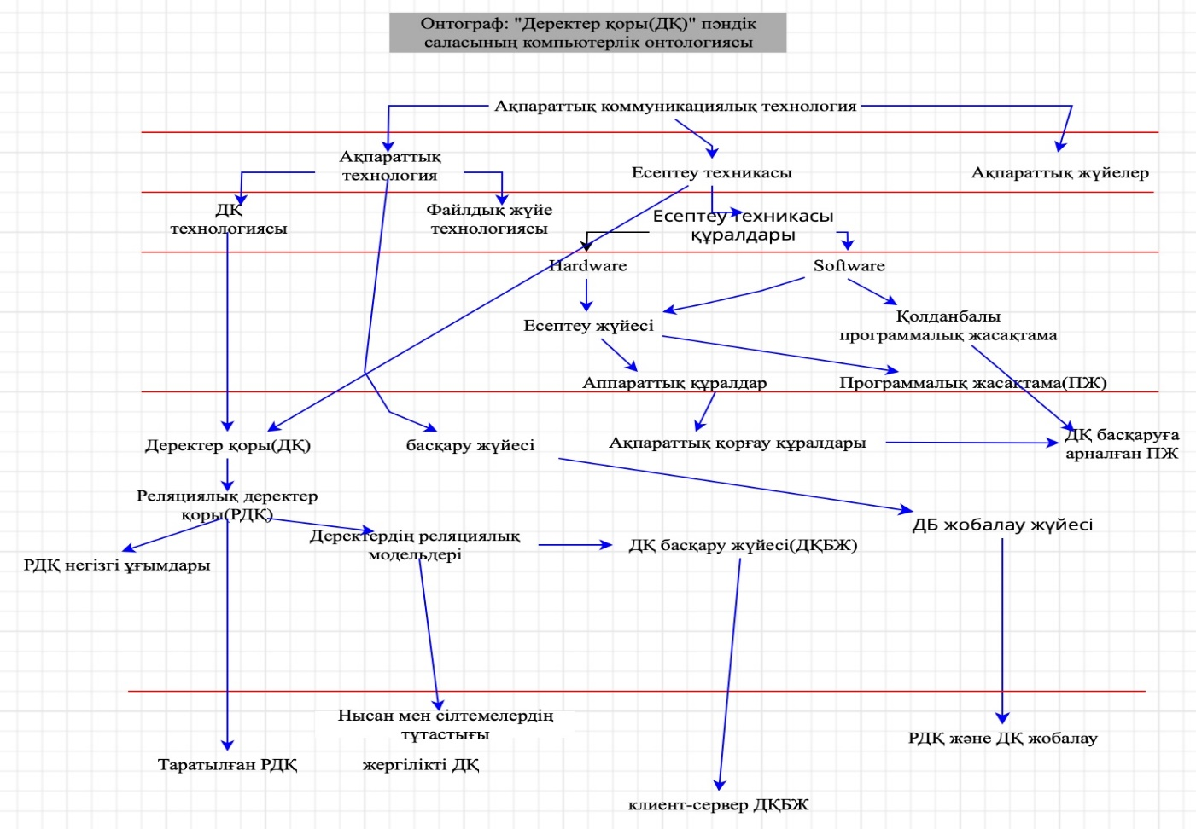

Сурет 3.2 ‒ АКТ О ПС онтограф фрагменті (ДБ тақырыбы)

Жалпы, егер ИК-ға АКТ-дағы фрагменттің барлық тұжырымдамалары мен олардың байланыстарын енгізсек, онда ИК заманауи ПС біліміне релевантты болады. Дегенмен, оны қабылдау қиын әрі когнитивтілігі төмен болады.
Қабылдауды жақсарту үшін сарапшы (бұл жағдайда, АКТ пәнінің оқытушысы, тиісті ИК-ны әзірлеуші) силабус пен өз тәжірибесіне сүйене отырып, ПС-ны оқып-зерттеу тереңдігі деңгейін анықтай отырып, онтографта студент меңгеруі тиіс ПС ұғымдарын көрсетеді.
Барлық көрсетілген тұжырымдамалардың жоғары деңгейдегі тұжырымдамалары түбірлік тұжырымдамаға дейін автоматты түрде ИК-ға енгізіледі, бұл О сипаттамасына негізделеді. Қабылдауды жақсарту және ИК-тың дұрыс жұмыс істеуі үшін онтограф тармақтарға бөлінеді. Әрбір тармақ түбірлік тұжырымдамадан сарапшы белгілеген соңғы тұжырымдамаға дейінгі жолды құрайды. Бұл үшін графты өңдеу әдістері қолданылады.
Тармақтың соңғы тұжырымдамаларын таңдау процедурасы әлсіз формалданған. Мысалы, ПС-ны зерттеу тереңдігін (және тармақтардың соңғы тұжырымдамаларын) онтограф деңгейлеріне сәйкес орнатуға болар еді. Алайда, жоғарыда атап өтілгендей, бұл графтағы тұжырымдамалардың биіктігі (ярусы, қанаты) үлкен, яғни бір деңгейде бірнеше тұжырымдама болуы мүмкін. Сонымен қатар, сарапшы соңғы тұжырымдамалар міндетті түрде бір деңгейде орналасуы керек деп есептемеуі мүмкін. Осыған байланысты, тармақтардың соңғы тұжырымдамаларын қолмен таңдаған жөн.
Мысалы, ДБ тақырыбы бойынша ИК үшін 200 тұжырымдама таңдалған. Олардың барлығын экранға шығару (3.3-сурет) жұмыс істеуді қиындатады. Сондықтан онтограф экранға фрагменттер бойынша қарастыруға мүмкіндік беретін навигация құралдарымен шығарылады (3.4-сурет), сол жерде тармақтардың соңғы шыңдары таңдалады.

.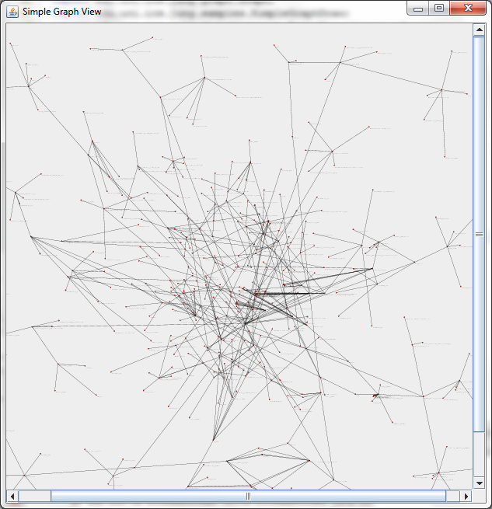

Сурет 3.3 ‒ ИООЖЖ жүйесіндегі барлық ДБ онтографын экранға шығару

Ескерту – Әдебиет негізінде құралған [12, с. 245]

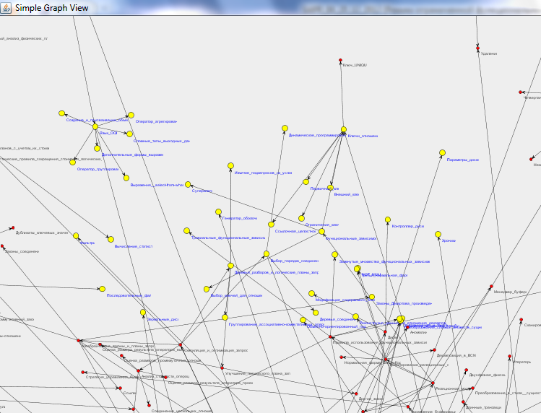

Сурет 3.4 ‒ Cарапшының жұмысы үшін О фрагментін экранда орналастыру

Одан кейін сарапшы таңдаған О фрагментінің матрицалық сипаттамасын жасау қажет. Оған мысал келтірейік.
Жоғарыда айтылғандай, оқу О ПС ДБ шамамен 200 тұжырымдаманы қамтиды. 200 өлшемді матрицамен жұмыс істеу, сонадай-ақ, әсіресе, генетикалық алгоритмнің процедураларын қолмен орындау тиімсіз. Сондықтан, көрнекі бейне үшін онтографтың шағын фрагменті қарастырылады.
Осы фрагменттен (3.2-суретте, қараңыз) сарапшы таңдаған шыңдарды бөліп алынады (3.5-сурет) және олардың негізінде матрицалық сипаттаманы көрсетеді. Содан кейін генетикалық алгоритмнің жұмыс қадамдарын көрнекі бейнелейді.
3.5-cуретте, таңдалған шыңдар нөмірленген. Шыңдарды таңдау онтографты компьютерлік оңтайландыру мүмкіндіктерінің жалпы тұжырымдамасын көрсету мақсатында субъективті түрде жүргізілгенін ескереміз.

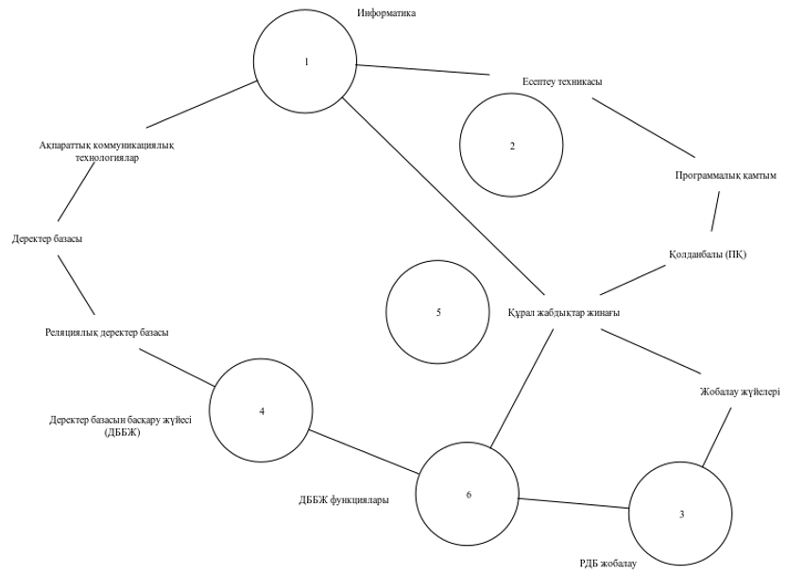

Сурет 3.5 ‒ Cарапшы таңдаған шыңдар

Ескерту – Мысал үшін субъективті түрде таңдалған

Алынған графикті жеңілдетеміз. Нәтижесінде төмендегіедй суретті аламыз, 3.6-суретті қараңыз.

Сурет 3.6 ‒ ГА график үшін бастапқы онтогаф
Содан кейін 3.6-суретте, көрсетілген граф үшін іргелес матрица 3.1-кестеде көрсетілгендей болады.

Кесте 3.1 ‒ Сарапшы таңдаған оқу пәнінің тұжырымдамаларын көрсететін бағанның шыңдары үшін іргелес матрица

 |  | Графтың шыңдарының нөмірлері
 |  | 1 | 2 | 3 | 4 | 5 | 6
Графтың шыңдарының нөмірлері | 1 | 0 | 1 | 0 | 1 | 0 | 0
Графтың шыңдарының нөмірлері | 2 | 1 | 0 | 1 | 0 | 0 | 0
Графтың шыңдарының нөмірлері | 3 | 0 | 1 | 0 | 0 | 1 | 1
Графтың шыңдарының нөмірлері | 4 | 1 | 0 | 0 | 0 | 1 | 1
Графтың шыңдарының нөмірлері | 5 | 0 | 0 | 1 | 1 | 0 | 1
Графтың шыңдарының нөмірлері | 6 | 0 | 0 | 1 | 1 | 1 | 0

Бастапқы популяция ГА [76, р. 118-121; 77, р. 617-619] машиналық шешімде иісті алгоритмдердің көмегімен жасалған. Жаңа объекттің атрибуттарын кездейсоқ таңдайтын ең танымал алгоритмы болып табылады.
Бастапқы популяция ГА жұмысының басында бір рет жасалады. Содан кейін оны неғұрлым бейімделген адамдар ауыстырады. Мысалда, бастапқы ген кездейсоқ жиынтық ретінде таңдалады. Мұндай жиынтықтың мысалы 3.7-суретте көрсетілген.

Сурет 3.7 ‒ Бастапқы графтың шыңдарынан тұратын хромосоманы кодтау

Әрі қарай, ата-ана хромосомаларының жұбы таңдалады (3.8-сурет) қараңыз.

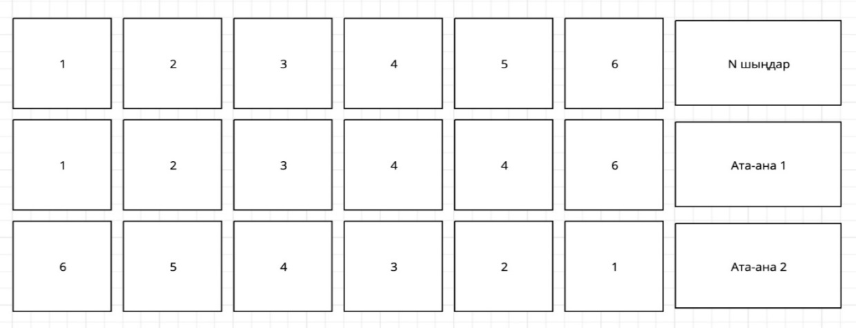

Сурет 3.8 ‒ Хромосомалар-ата-аналар
Ата-ана хромосомаларына будандасу (кроссинг-овер) операторы қолданылады, нәтиже 3.9-суретте көрсетілген.

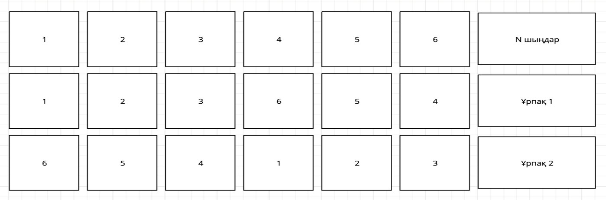

Сурет 3.9 ‒ Хромосомалар-ұрпақтар

Әрі қарай мутация операторы қолданылған. Қарастырылып отырған мысалда гендік мутация үшін екі геннің алмасуының қарапайым әдісі қолданылды (3.10-сурет). Екі ген кездейсоқ таңдалады және орын ауыстырылады.

а
ә

а – мутацияға дейінгі хромосома; ә – мутациядан кейінгі хромосома

Сурет 3.10 ‒ О тұжырымдамаларын оңтайландырудағы мутация операторының жұмысының мысалы

Селекция механизмі ретінде «турнирлік іріктеу» тіркелді [72, р. 93-99], яғни құрамында дербес бар популяцияда дербес кездейсоқ ретінде таңдалды. Сонымен қатар, ең жақсы дербес аралық популяцияға жазылады. Іс жүзінде таңдалған дербестер арасында турнир өткізілді. Бұл операция рет қайталанды. Содан кейін алынған аралық популяциядағы дербестер кездейсоқ будандасты. параметрінің өсуімен дербестер арасындағы таңдау күшейтіледі. Бұл, егер дербестің көрсеткіш деңгейі төмен болса, оның «ұрпақ әкелу» мүмкіндігі жоқтығына байланысты.
Қарастырылған шағын мысал үшін 15 ұрпақтан кейін осындай нәтиже алынды (3.11-сурет) қараңыз.

Сурет 3.11 ‒ О графының шыңдарын бөлу процедурасы бар граф сызбасы

Кесте 3.2 ‒ ГА негізіндегі онтологияны оңтайландыру нәтижелері

Көрсеткіш | Алғашқы онтология | Оңтайландырылған онтология | Өзгеріс, %
Байланыс саны | 18 | 12 | -33
Циклдер саны | 3 | 0 | -16,7
Ұғымдар саны | 6 | 6 | -100
Оқытылу траекториясының ұзындығы | 36 | 22 | -38,9

3.2-кестеде көрсетілген оңтайландыру нәтижелері тәжірибелік фрагмент ‒ алты ұғымнан тұратын онтография негізінде алынған. Генетикалық алгоритмді қолдану нәтижесінде байланыстар саны 18-ден 12-ге дейін, ал оқу траекториясының ұзындығы 36-дан 22-ге дейін қысқарды. Алынған нәтижелер ұсынылған әдістің онтология құрылымындағы артық және циклдік байланыстарды жою, сонымен қатар логикалық байланыстылықты арттырудағы тиімділігін айғақтайды.
Бұл алгоритм Visual Studio 2022 программалау ортасында С # тілінде жүзеге асырылды (3.12-сурет) қараңыз.

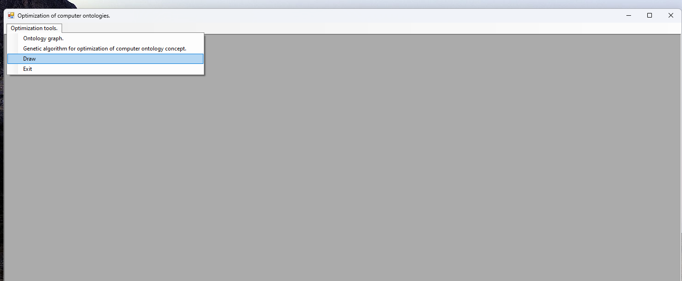

а

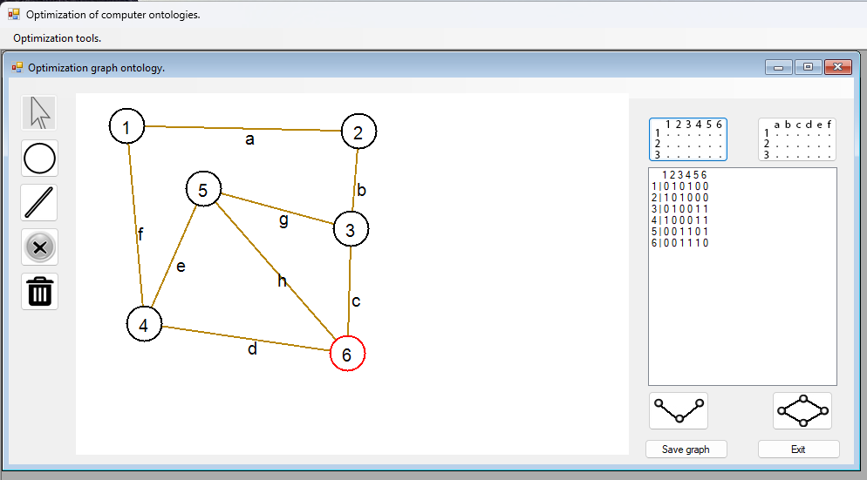
ә

а – программаның негізгі нұсқасы және әрекеттерді таңдау мәзірі; ә – граф шыңдарын бөлу процедурасымен граф визуализациялауға арналған ішкі программа терезесі

Сурет 3.12 – Visual Studio 2022 программалау ортасында С# тілді іске асырудың мысалы
3.13-суретке сәйкес нәтижесінде "АКТ" ИК-нің қарастырылған бөлігі үшін онтографтың оңтайландырылған көрінісі алынды. Бұл құрастырылған О-ны оңтайландыру мүмкіндігімен ИК құрастыруды автоматтандыру бағытында кең ауқымды жұмыстарды жүргізу перспективасы туралы айтуға мүмкіндік береді. 3.13-суретке сәйкес, 3.5-суретте - салыстырғанда нақты алынған нәтижелер сарапшыға тармақтарды бөлектеу үшін нақты ұсыныстар алуға мүмкіндік береді

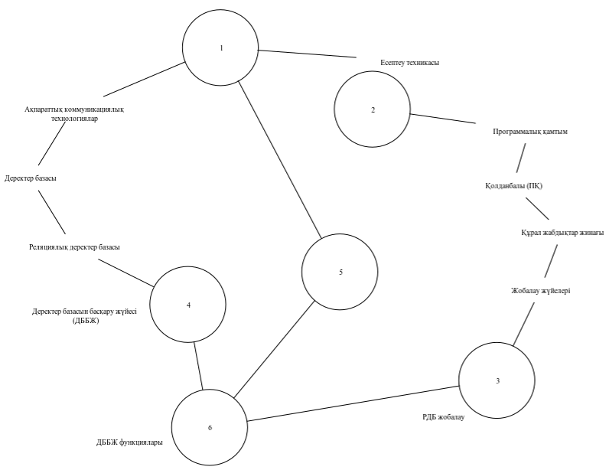

Сурет 3.13 ‒ Онтограф фрагментінің тармақтарын ИО үшін оңтайландырылған бөлу.

3.14-суретке сәйкес, жүргізілген зерттеулерге сүйене отырып, белгілі бір ПС немесе ИК (ИО) үшін онтографты дайындаудың келесі алгоритмі ұсынылған:
1-блокта ДК жедел жадына OWL тілінде О сипаттамасы енгізіледі. OWL тілінде белгілі бір оқу пәнінің сипаттамасын алдын-ала аламыз, оған мысал, Protege редакторы.
2-блокта экранға онтограф шығады.
3-блокта, соңғы тұжырымдамаларды таңдау осы тапсырманың әлсіз формализациясына байланысты қолмен жүзеге асырылады.
4-блокта О сипаттамасы OWL-да тиісті графтың компьютерлік матрицалық сипаттамасына түрлендіріледі (іргелес матрица автоматты түрде толтырылады).
5-блокта хромосоманы анықтау кезінде жаңа объектінің атрибуттары кездейсоқ таңдалады.
6-блокта ата-аналардың жұп хромосомалары таңдалады.
7-блокта ата-ана хромосомаларына будандасу (кроссинг-овер) операторы қолданылады.
8-блокта мутация операторы қолданылады.
9-блокта селекция ретінде "турнирді таңдау" қолданады [72, р. 97; 73, с. 83].

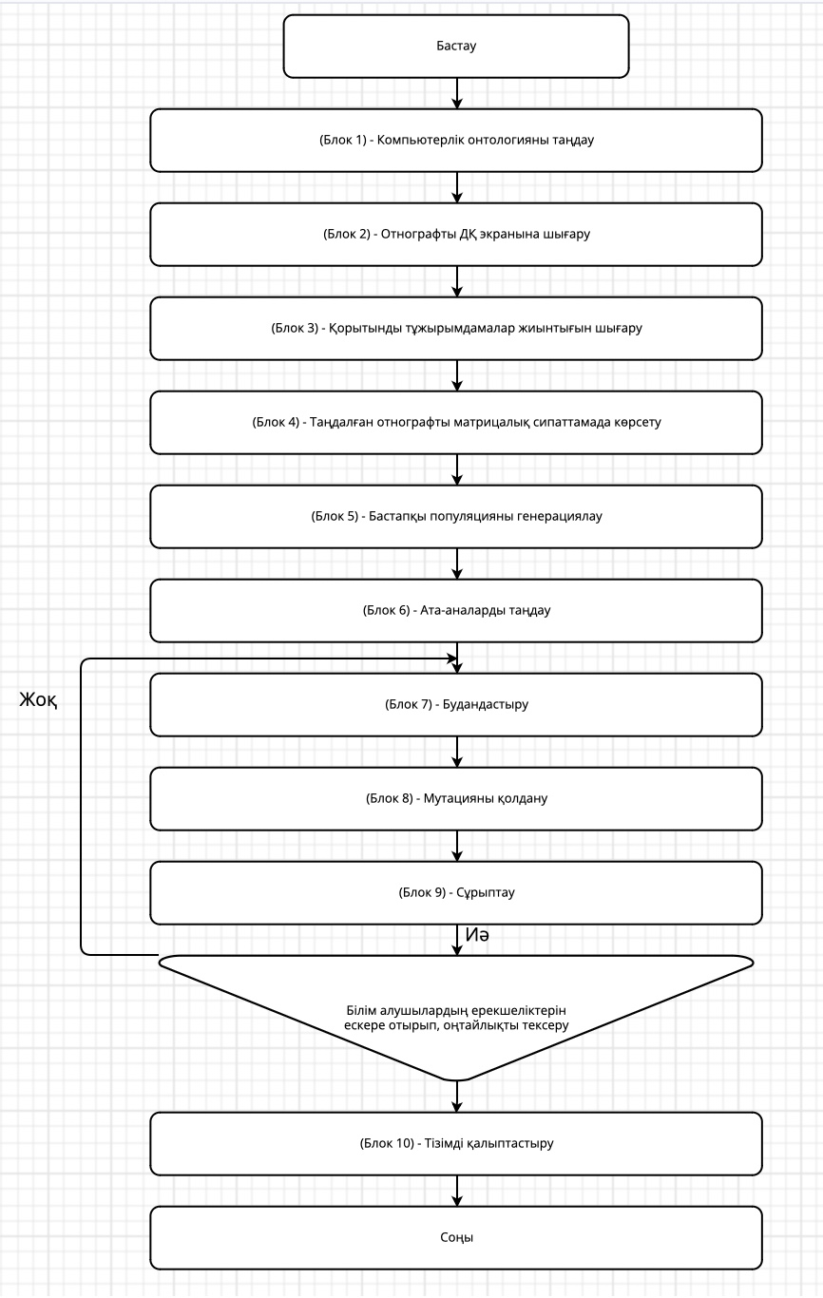

Сурет 3.14 ‒ О оңтайландыру үшін ГА қолдануға негізделген ИО арналған О дайындаудың блок-схемасы
Бұрын баяндалғандай, бұл алгоритм С# алгоритмдік тілінде жүзеге асырылады. Әзірленген программаны диссертацияның екінші бөлімінде талқыланған ИООЖЖ-нің жеке модулі ретінде пайдалануға болады. Мұндай програмдық өнімді программалау саласында минималды білімі бар және кем дегенде C# сияқты тілде программалау ерекшеліктерімен таныстығы аз кез-келген мұғалім қолдана алады. Әзірленген алгоритм мен сәйкес ПҚ белгілі бір ПС немесе ИК (ИО) үшін онтографты дайындау үшін пайдалануға болады.
ИК үшін О модификациясының ұсынылған әдістемесі, мысалы ретінде, АКТ ПС тақырыптарының бірі, граф түрінде О ұсыну және графпен жұмыс істеу әдістерін қолдану және де бағанда оңтайлы жолдарды табу арқылы, атап айтқанда генетикалық алгоритмді ИК дайындауды автоматтандыру үшін пайдалануға болады. Алайда, бұл кезеңде тиісті компьютерлік құралдар жоқ. Нақтырақ айтсақ, О OWL сипаттамасын О онтографына сәйкес келетін графтың компьютерлік сипаттамасына түрлендіру үшін қажет. Тапсырманың үлкен өлшеміне байланысты қолмен мұндай түрлендіру мүмкін емес. Әсіресе О OWL сипаттамасын О онтографына сәйкес келетін графтың компьютерлік сипаттамасына түрлендіру үшін яғни, тапсырманың үлкен өлшеміне байланысты қолмен мұндай түрлендіру мүмкін емес. Сондықтан, осы әдіснаманы толық жүзеге асыру үшін ИК және/немесе ИО әзірлеу бойынша осы процедураны автоматтандыратын құрал-жабдықтар жасау қажет.
Осылайша, диссертацияның ағымдағы бөлім аясында ГА көмегімен параллель жиектерді, циклдарды, ілмектерді жою, ұқсас параметрлері бар шыңдардың қайталануы және О графигінің құрылымының басқа ерекшеліктері сияқты мәселелерді шешуге болатындығы көрсетілген.
ГА О көмегімен мұндай оңтайландыру, мысалы, АКТ ПС, АКТ ПС О тұтастығын бұзатын және ИК және/немесе ИО жұмысының тиімділігін төмендететін логикалық қайшылықтарды жоюға ықпал етеді.
АКТ ПС-ның мазмұнын оңтайландыру, оның ақпараттық қанықтылығын арттыру және семантикалық мәні талап етілгеннен шектеулі О элементтерін алу арқылы АКТ ПС-ның көлемін белгіленген шектерге дейін мерзімді азайту арқылы пайдаланушының ақпараттық қажеттіліктеріне бейімделуді қамтамасыз ету үшін жүзеге асырылатындығы көрсетілген. Оңтайландыру мәселесін ГА көмегімен тиімді шешу алгоритмдері белгілі дискретті оңтайландыру мәселесіне дейін азайтуға болатындығы көрсетілген.

3.4 Интеллектуалды оқулықтарды онтологияландырылған жобалау жүйесі (ИООЖЖ) үшін онтологияны оңтайландыру модулін программалық іске асыру
О-ны оңтайландыру арқылы кросс-платформалық программалық модульді әзірлеу үшін қолдануға болатын программалау тілдерін үш топқа бөлуге болады [78, 80]:
- кросс-платформалық программалау тілдері. Компиляция деңгейінде әр түрлі платформаларға арналған компиляторлар осы тілдерге қолданылады (C, C++, Pascal, Fortran, Ада және т.б.);
2) орындау деңгейіндегі кросс-платформалық тілдер. Бұған Java және C# кіреді. Бұл тілдердегі компилятордың нәтижесі - байт кодтар. Байт кодын виртуалды машиналарды пайдалану арқылы әртүрлі платформаларда іске қосуға болады, мысалы, Java үшін Java VM және C# үшін CLR;
3) кросс-платформалық интерпретаторлар. Бұл тілдер үшін интерпретаторлар бар. Соңғы топқа мыналар жатады: PHP; Perl; Python; Ruby және т.б. Бұл тілдерді әртүрлі платформаларда қолдануға болады.
Белгілі бір даму ортасын және тілді таңдау үшін келесі 3.1-кестеде кросс-платформалық программалық тілдерінің негізгі сипаттамаларын жүйелейміз.

Кесте 3.1 – Программалық ортаны таңдауға арналған кросс-платформалық программалау тілдерінің негізгі сипаттамалары және KO ИООЖЖ оңтайландыру модулін іске асырудың алгоритмдік тілі

Құрал-жабдықтар қабығы (оболочка) |  | Бұл программалық қамтымның қабығы қолдайтын программалау тілдері | Операциялық жүйе
1 |  | 2 | 3
Компиляция деңгейіндегі кросс-платформалық программалау тілдерінің сипаттамалары
Qt Creator |  | GCC, Clang, MinGW, MSVC, Linux ICC, GCCE, RVCT, WINSCW/8 |  |  | Linux, OS X, Windows, Unix, iOS, Android, Blackberry 10, WinRT, Embedded Linux, QNX/10
Eclipse |  | C/С++, Fortran/3 |  |  | AIX, FreeBSD, HP-UX,  Linux, Mac OS, OpenSolaris, Solaris, QNX, Microsoft Windows, Android (AR)/10
Free Pascal |  | Free Pascal Compiler, Object Pascal, частково GNU Pascal, ISO Extended Pascal/4 |  |  | MS DOS, FreeBSD, Linux, Mac OS, Microsoft Windows, Sun Solaris, Haiku/7
Lazarus |  | Free Pascal Compiler/1 |  |  | Linux, FreeBSD, Mac OS, Microsoft Windows, Android/5
Code::Blocks |  | MinGW, GCC C/C++, GNU ARM GCC, GNU AVR GCC, GNU GCC  Compiler for PowerPC, Digital Mars C/C++, Digital Mars D, SDCC, Microsoft Visual C++,  Borland C++, Watcom, Intel C++, GNU Fortran, GNU ARM, GNU GDC/15 |  |  | Windows, Linux, Mac OS, Unix/4
NetBeans IDE |  | C, C++, Ада/3 |  |  | Windows, Linux, FreeBSD, Solaris /4
Embarcadero RAD Studio |  | Delphi, С, C++/3 |  |  | Windows, Mac OS, iOS, Android/4
Visual Studio |  | C++, C#, VB |  |  | Windows, Linux, Mac OS
Орындау деңгейіндегі кросс-платформа тілдерінің сипаттамалары
Eclipse* |  | Java |  | AIX, FreeBSD, HP-UX, Linux, Mac OS,  OpenSolaris, Solaris, QNX, Microsoft Windows, Android (ARM)/10
3.1-кестенің жалғасы

1 |  | 2 |  | 3
NetBeans IDE* |  | Java |  | Windows, Linux, FreeBSD, Solaris/4
IntelliJ IDEA* |  | Java |  | Linux, Mac OS, Windows/3
AIDE* |  | Java |  | Android
Mono |  | C# |  | Linux, MacOS/2
Visual C# |  | C# |  | Windows
DotGNU |  | C# |  | Linux
Ескертпе. Java үшін көптеген құралдардың арқасында олардың тізімі толық емес
кросс-платформалық интерпретатордың сипаттамалары
Eclipse | Perl, PHP, JavaScript, Python, Ruby/5 |  |  | AIX, FreeBSD, HP-UX,  Linux, Mac OS, OpenSolaris, Solaris, QNX, Microsoft Windows, Android (ARM)/10
NetBeans IDE | JJava, JavaFX, PHP, JavaScript, HTML5, Python, Groovy /7 |  |  | Windows, Linux, FreeBSD, Solaris/4
Embarcadero RAD Studio | HTML5 |  |  | Windows, Mac OS, iOS, Android/4
Xojo IDE Real | Basic |  |  | OS X, Windows, Linux, iOS/4
Komodo IDE/Komodo Edit | Perl, PHP, Python, Ruby, Tcl. JavaScript, CSS3, HTML5, XML, XSLT/10 |  |  | Linux, Mac OS, Windows/3
.NET Core (очікується у 2015 р.) | F#, Visual Basic /2 |  |  | Windows, Mac OS, Linux/3
PyCharm | Python, JavaScript, HTML/3 |  |  | Windows, Linux, Mac OS
Aptana Studio 3 | JavaScript, PHP, Ruby, Python/4 |  |  | Windows, Linux, Mac OS
Ескерту – Әдебиет негізінде құралған [80, с. 10-12; 79]

3.1-кестеде, талдауы көрсеткендей, қазіргі таңда С# - бұл көп мақсатты және ең көп қолданылатын жоғары деңгейлі программалау тілдерінің бірі. Бұл тіл объектіге-бағытталған және/немесе процедуралық парадигманы қолдану арқылы қолданбалы ПҚ-ды программалау үшін әзірлеушілерге мүмкіндіктердің бай арсеналын береді. С#-та жазылған қолданбалар (қосымшалар), әдетте басқа тілдерде, атап айтқанда Python немесе Java тілдерінде жазылған қолданбаларға (қосымшалар) қарағанда біршама ықшам болады.
Төменде О-ны оңтайландыруға арналған программалық қамтым сипаттамасына қысқаша тоқталамыз. 3.15-суретте, MDI стилінде жазылған қосымшаның негізгі формасы көрсетілген. Мұндай дизайн таңдалудың себебі бастапқыда оқытушы О дайындағанда Windows ОЖ онтологиясында жазылған қосымшалардың стилистикасымен таныс болуы керек.

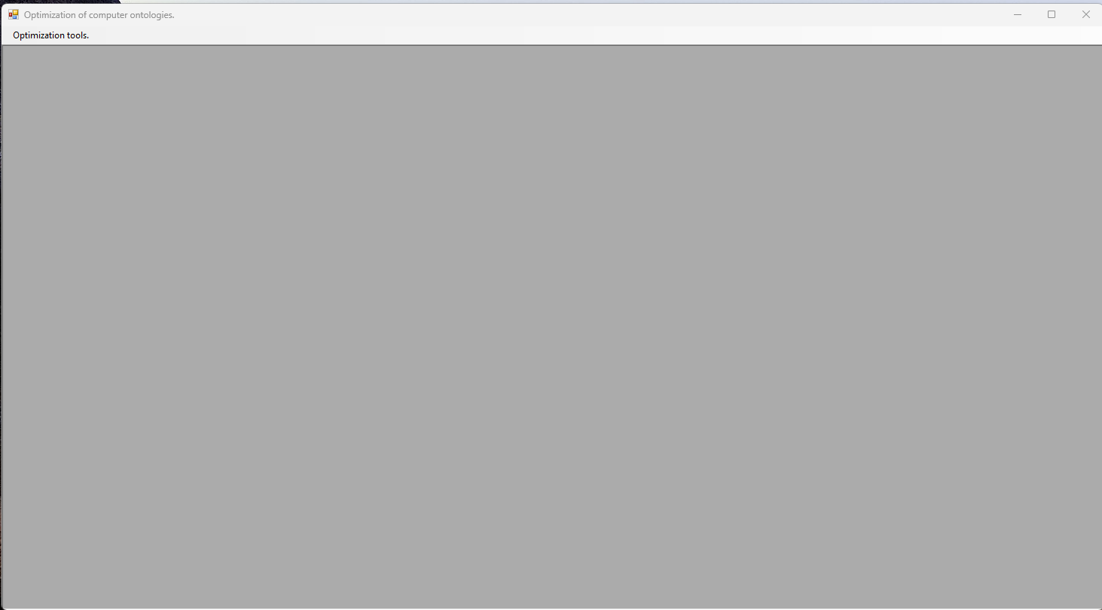

Сурет 3.15 ‒ О оңтайландыруға арналған қосымшаның негізгі формасы

Программаның негізгі мәзірінде 3.16-суретте көрсетілгендей, О-ны оңтайландыру барысында туындайтын келесі мәселелерді шешуге арналған негізгі мәзір элементтері көрсетілген:
1. Ontology graph - оқытушылар онтологияда қамтуы мүмкін курстарды таңдауға арналған модуль. Ол үшін иерархияларды талдау әдісі қолданылды [81]. Бұл модульмен жұмыс істеу мысалдары 3.17, 3.18, 3.19-суреттерде көрсетілген.
2. Draw - О графигінің шыңдарын бөлу процедурасымен графикті визуализациялауға арналған модуль (жоғарыда 3.12ә-суреттекөрсетілген).

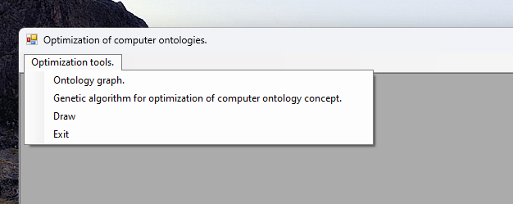

Сурет 3.16 – О оңтайландыруға арналған программаныі негізгі мәзірі

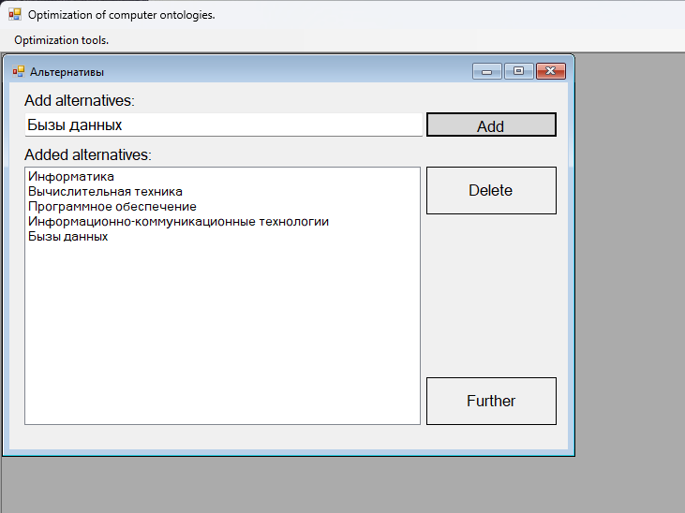

Сурет 3.17 – О тұжырымдамалары үшін иерархия әдісін қолдану мысалы

Ескерту – Балама саралауы

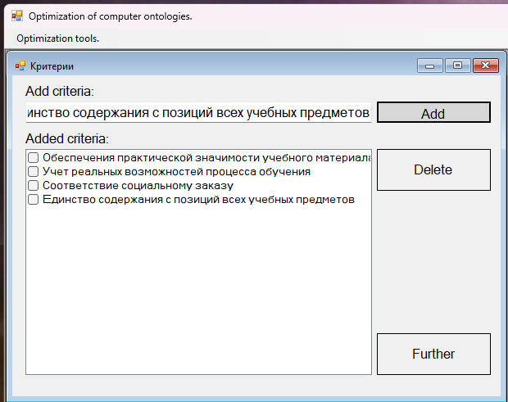

Сурет 3.18 – О тұжырымдамалары үшін иерархия әдісін қолдану мысалы

Ескерту – Критериялар саралауы

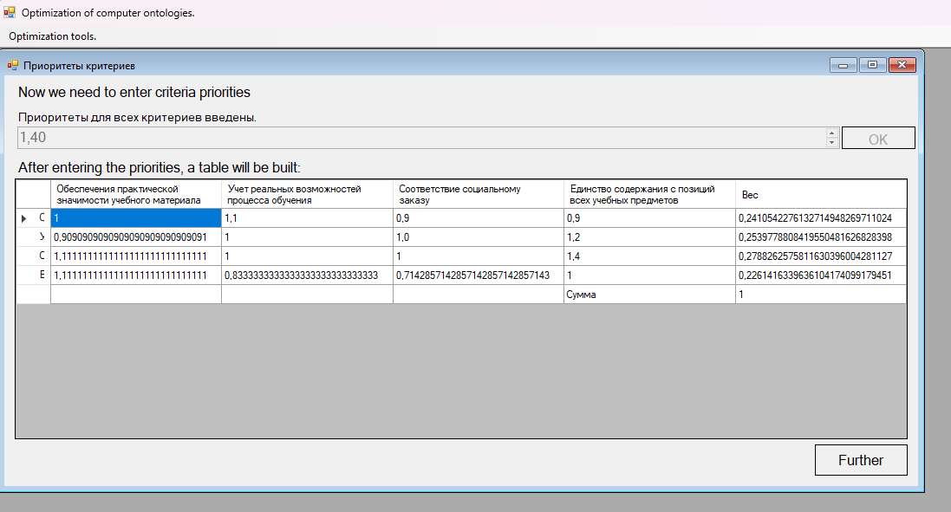

Сурет 3.19 – О тұжырымдамалары үшін иерархия әдісін қолдану мысалы

Ескерту – Критерийлер мен Баламалардың арақатынасы

Шын мәнінде, ГА қолдану негізінде таңдалған тұжырымдамаларды оңтайландыру процедурасы Genetic algorithm for optimization of ontology concept модульде жүзеге асырылды. 3.20-cуретте ГА жұмысының жалпы схемасы көрсетілген. Белгілі бір дербестің бейімделуінің мақсатты (фитнес) функциясы (пәндер шеңберіндегі барлық тақырыптар жиынтығы, мысалы, АКТ) дербестер популяциясында (сыныпқа арналған барлық оқу пәндерінің тізімі бар оқу жоспарларының жиынтығы), яғни бұл тақырыптардың атрибуттарын нақты талаптарға қанағаттандырумен көрінеді.
Тақырыптың атрибуттары ретінде, мысалы, мыналарды қабылдауға болады:
1) тақырыпқа бөлінген сағаттар саны;
2) тақырып бойынша тәжірибелік сабақтар саны;
3) тақырыптың оқытудың белгілі бір жартыжылдығына жатуы;
4) тақырыпты зерттеу барысында алынған көптеген кіріс және шығыс білім элементтері;
5) тақырыптар саны; тақырып бойынша қорытынды бақылау іс-шаралары (мысалы, сынақ тестілері немесе бақылау жұмыстарының болуы) және т.б. Барлығын осы параметрлерді белгілі бір интегралды индикаторға, яғни тақырыптың күйін жан-жақты сипаттайтын индикаторға келтіруге болады. Фитнес функциясын әр оқу жоспарын бағалау үшін, мысалы, көптеген пәндерді қамтитын бір оқу жылында пайдалануға болады.

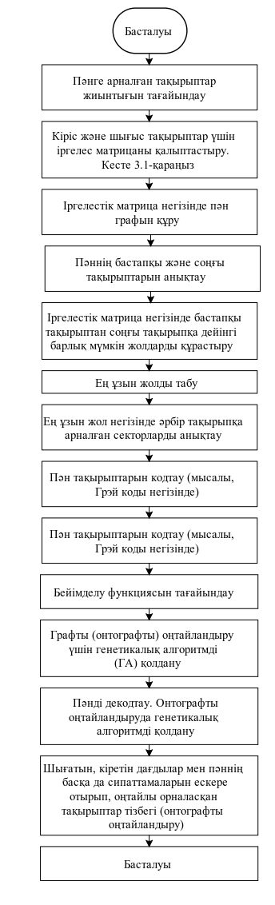

Сурет 3.20 ‒ Алгоритмнің жалпы жұмыс схемасы

Интегралды индикаторды анықтау үшін, мысалы, жұмыста келтірілген тәуелділікті қолдануға болады [82]:

(3.1)

мұнда сәйкесінше;
түйінің (мысалы, 3.12ә-суретте көрсетілген) О кіріс және шығыс байланысы;
пәнді оқуға арналған апталар саны (жартыжылдық);
О графындағы түйіндер саны;
Осыдан кейін, осы фитнес функциясының мағынасын басқалармен, яғни басқа оқу пәндері бойынша салыстыруға болады. Функцияның максималды мәні бойынша таңдалған тақырыптар тізімі (іс жүзінде ПС тұжырымдамалары) оңтайлы деп саналады. Бұл модульдің жалпы көрінісі мен нәтижелері 3.21, 3.22-суреттерде көрсетілген.

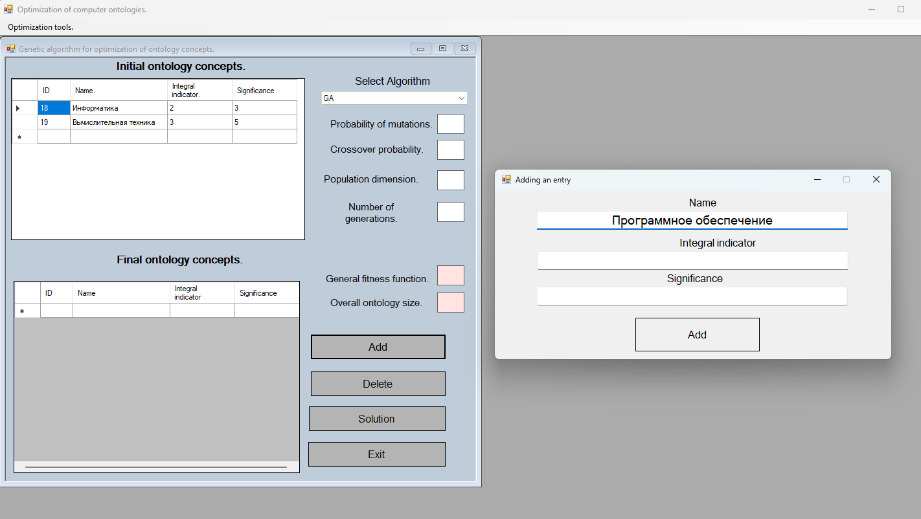

Сурет 3.21 – ГА көмегімен оңтайландыру үшін тұжырымдамалар тізімін қалыптастыру

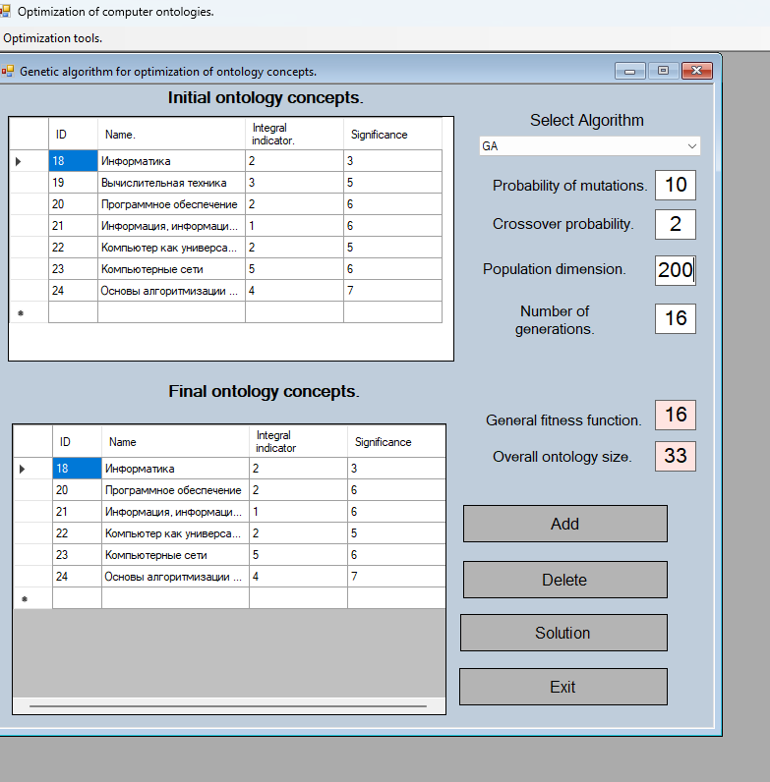

Сурет 3.22 – АКТ онтологиясының тұжырымдамаларын таңдау бойынша ГА жұмысына арналған толтырылған нұсқасының мысалы
Тиісінше, осы нұсқаның төменгі жағында (3.23-суретте қараңыз) мұғалім таңдалған тұжырымдамаларды көре алады.

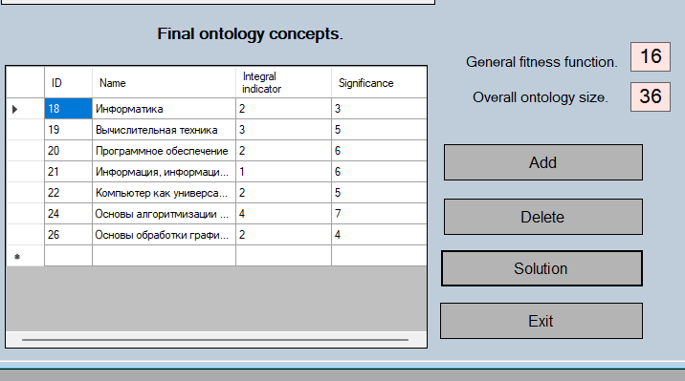

Сурет 3.23 – АКТ онтологиясының ГА тұжырымдамаларын қолдану арқылы оңтайландыру мен іріктеуден кейін алынған нәтиженің мысалы

Әрине, келтірілген мысалдар, яғни тұжырымдамалар тізімі субъективтіліктен айырылмайды. Дәл сол себепті де, тұжырымдамаларды таңдау үшін иерархияларды талдаудың бұрын аталған әдісін қолдану ұсынылды. Егер тұжырымдамалар тізбесін жасауға кәсіби әдіскерлер мен педагогтар қатысатын болса, онда тізбе неғұрлым толық және мазмұнды болады. Дегенмен, диссертациялық зерттеудің осы бөлімі шеңберіндегі негізгі міндет шешілді.
Осылайша, жұмыстың осы бөлімін іске асыру барысында ГА көмегімен келесі мәселелерді шешуге болатындығы көрсетілді: параллель жиектерді, циклдарды, ілмектерді жою, ұқсас параметрлері бар шыңдардың қайталануы және О графының құрылымының басқа ерекшеліктері. ГА және әзірленген программалық өнімнің көмегімен О-ны оңтайландыру логикалық қайшылықтарды жоюға ықпал етеді. Мұндай қарама-қайшылықтар О-ның тұтастығын бұзуы және ИК және/немесе ИО жұмысының тиімділігін төмендетуі мүмкін. Бұл әсіресе АКТ-ға байланысты құзыреттілік мәселелерінде дүниетанымның негізі қаланып басталған кезде бастауыш сынып білім алушылары үшін өте маңызды. Тек ГА және тұжырымдамаларды толық іріктеу алгоритмі қарастырылады. Соңғысының жылдамдығы нақты жұмыс үшін қолайсыз болып шықты (3.22-сурет) қараңыз.
Ағымдағы параграфта жоғарыда айтылған О құрылымын оңтайландыру мәселесін шешу үшін ГА-ны ең жылдам әрекет ететіндердің бірі ретінде пайдалану ұсынылады. Бұл АКТ оқу пәнінің динамикалық өзгеретін мазмұны жағдайында мұғалімдер үшін пайдалы болып келеді. Сондай-ақ, О мазмұнын оңтайландыру оның ақпараттық қанықтылығын арттыру және О көлемін белгіленген шектерге дейін мерзімді азайту арқылы пайдаланушының ақпараттық қажеттіліктеріне бейімделуді қамтамасыз ету үшін семантикалық мәні аз талап етілгеннен О элементтерін алу арқылы жүзеге асырылатыны көрсетілген. Оңтайландыру мәселесін дискретті оңтайландыру мәселесіне келтіруге болатыны және оны ГА көмегімен тиімді шешу алгоритмдері белгілі екені көрсетілген. Жұмыста ұсынылған шешімдерді программалық жүзеге асыру барысында ИК және/немесе ИО үшін О модификациялау әдістемесі нақты мысалда қарастырылды.
Программалық жүзеге асыру барысында ұсынылған шешімдер нақты мысалда қарастырылып, ИК және/немесе ИО үшін О модификациялау әдістемесі зерттелді. Бұл әдістеме О-ның формальды онтографын граф түрінде көрсету және циклдерді жою мен графтағы минималды жолдарды табу әдістерін қолдану арқылы жүзеге асырылды. Соңғы тапсырма үшін ГА қолдану ұсынылады. Осы кезеңде ГА-ны қолдану онтографтың тармақтарға бөлінуіне және силабусты (немесе пәннің жұмыс бағдарламасын) ескере отырып, ИК (және/немесе ИО) оқу материалы бойынша белгілі бір мағынада ең жақсы траекторияны есептеу мүмкіндігіне әкелетіні көрсетілген.
Осылайша, О-ны бағдарламалы оңтайландыру үшін ПҚ прототипі жүзеге асырылады. Прототип Visual Studio программалау ортасында алгоритмдік C# тілінде жүзеге асырылады. Әзірленген прототипке "EtonHouse Kazakhstan" Халықаралық мектебінің бастауыш сыныбының бірінде сынақтан өтіп, оны енгізу бірінде енгізу актісі алынды, онда прототип сыналды. О-ны оңтайландыру үшін толыққанды программалық қамтым құру міндеті шешілмеді. Мұндай міндет диссертация аясында шешілетін міндеттер тізіміне кірмеді. Өйткені ол диссертация аясында қарастырылған алгоритмдік пысықтауды ғана емес, сонымен қатар дизайнерлермен, кәсіби жүйелік талдаушылармен және программалаушылармен тығыз ынтымақтастықты қажет етеді.

3.5 Smart-оқулық платформасымен интеграция
Зерттеу нәтижелерін практикалық тұрғыда қолдану мақсатында ГА (генетикалық алгоритм) арқылы оңтайландырылған онтология Smart-оқулық платформасының оқу мазмұнын қалыптастыру модулімен біріктірілді. Интеграция барысында МDI модулінде қалыптасқан онтологиялық ұғымдар мен олардың маңыздылық көрсеткіштері Smart-оқулықтың интерфейстерінде пән мазмұнын құрылымдау және оқушылардың оқу нәтижелерін тестілеу беттеріне енгізілді.
Интеграция кезеңдері:
1. Онтологияны өңдеу (СОПЭК, Java) – пәннің базалық ұғымдары мен байланыстарын OWL форматында құру.
2. Оңтайландыру (MDI, C#) – онтология құрылымын генетикалық алгоритм арқылы жетілдіру (fitness-функция, crossover, mutation).
3. Smart-оқулықпен біріктіру (Web) – оңтайландырылған онтология элементтерін Smart-оқулық интерфейсіне енгізу: сабақ құрылымы, тапсырма үлгілері, тест сұрақтары және нәтижелер бөлімі.
3.24-суретте MDI модулінің интерфейсі көрсетілген, онда онтология құрылымын жетілдіру үшін генетикалық алгоритмнің негізгі параметрлері енгізіледі. Интерфейс арқылы қолданушы бастапқы онтологияның концепттерін, олардың интегралды көрсеткіштері мен маңыздылығын енгізе алады. Алгоритм параметрлеріне мутация ықтималдығы, скрещивание (crossover) және ұрпақ саны кіреді. Нәтижесінде жалпы фитнес-функция мен оңтайландырылған онтология өлшемі есептеліп, жүйе ең тиімді құрылымдық шешімді ұсынады.

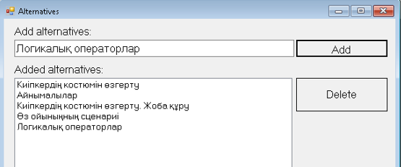
а
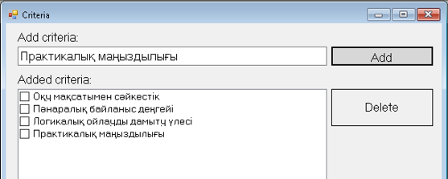
ә
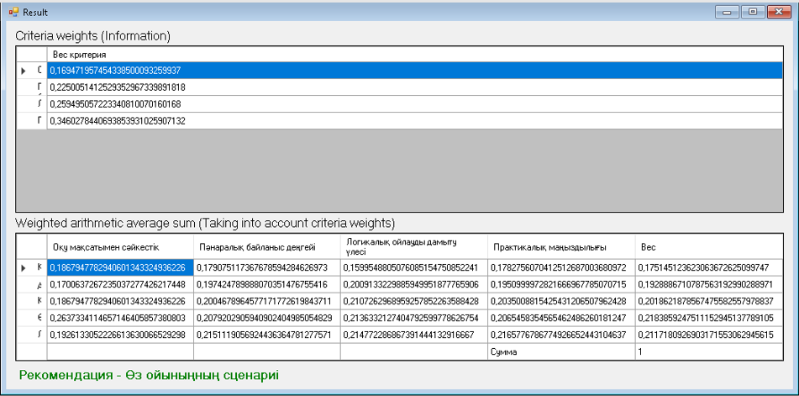
б

а – тұжырымдамалардың баламалары; ә – балаламаларға қойылған критерийлер; б – оңтайланған нәтиже

Сурет 3.24 – Онтологиялық ұғымдар арасындағы байланыстар матрицалық түрде берілген интерфейс
3.25-суретте MDI модулінде пайдаланушының бағалау критерийлерін (мысалы: практикалық маңыздылық, оқу мақсатына сәйкестік) және балама концепттерді енгізу беттері бейнеленген. Нәтиже бөлігі критериялар бойынша салмақталған есептеулерді көрсетеді және онтологиялық ұғымдар арасындағы байланыстарды матрицалық түрде шығарады. Осылайша MDI модулі онтоқұрылымның маңыздылығын сандық негізде бағалауға және оны Smart-оқулықпен байланыстыруға мүмкіндік береді.

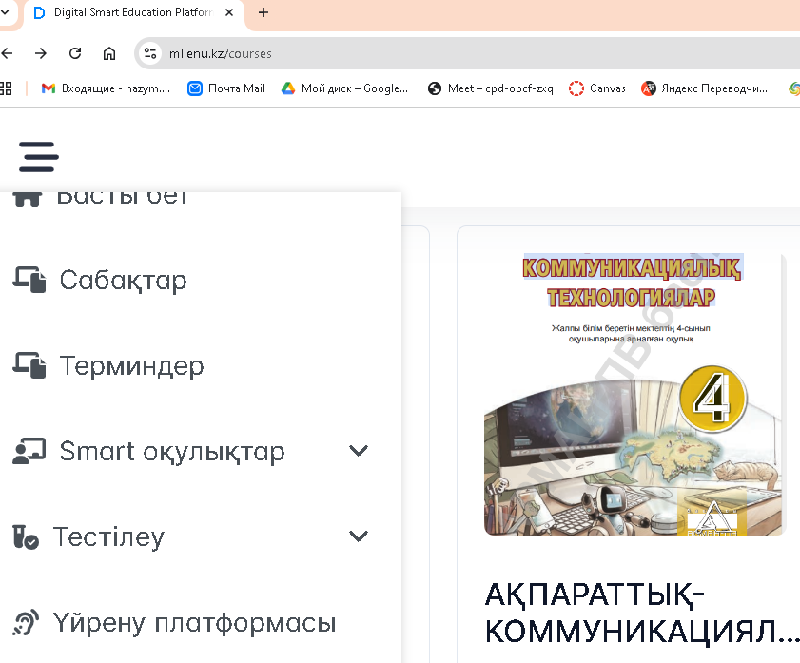

Сурет 3.25 – Digital Smart Education Platform платформасының Smart оқулықтар бөліміне АКТ оқулығы жүктелген беті

3.25-суретте - Smartоқулық платформасының тестілеу бөлігін көрсетеді. Мұнда оқушылардың АКТ тақырыбы бойынша білімін тексеруге арналған сұрақтар жүйесі жасалған. Әр сұраққа бірнеше нұсқадағы жауап беріледі, жүйе нәтижелерді автоматты түрде есептейді және оқушылардың жетістіктерін бақылауға мүмкіндік береді.
3.25-суретте Smartоқулық жүйесінің оқу мазмұны бөлімін көрсетеді. АКТ пәнінің оқу мазмұны онтоқұрылым негізінде құрылып, әрбір сабақ және тапсырма жеке бөлім түрінде ұйымдастырылған. Бұл онлайн оқу мазмұнын жүйелеуді жеңілдетіп, оқушыларға оқу траекториясын жеке бейімдеу мүмкіндігін береді (3.26, 3.27, 3.28-суреттер).

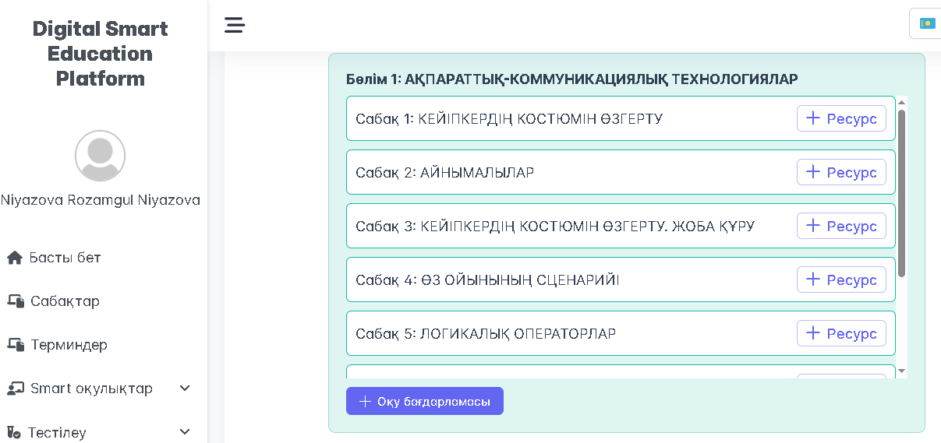

Сурет 3.26 – АКТ оқулығының бөлімдері

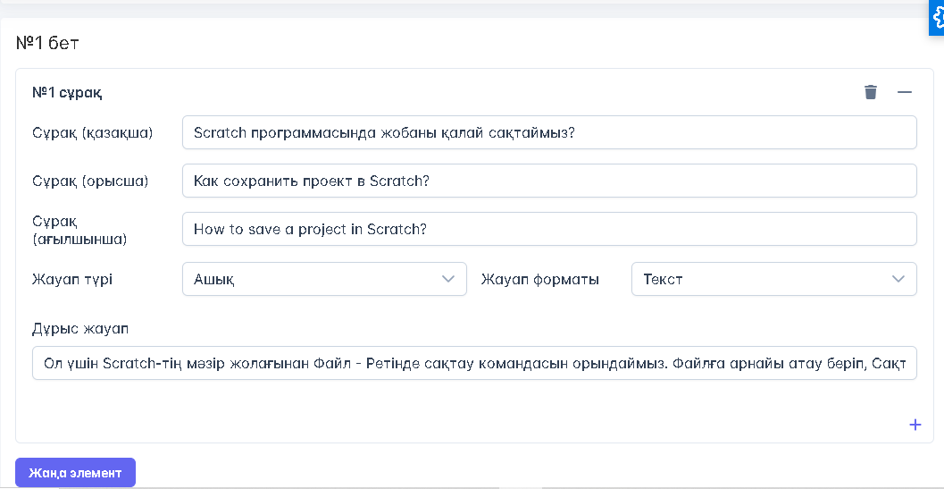

Сурет 3.27 – Сабақтың / тапсырманың үлгісі мәтін,
тапсырма немесе оқу материалын көруге болатын бет

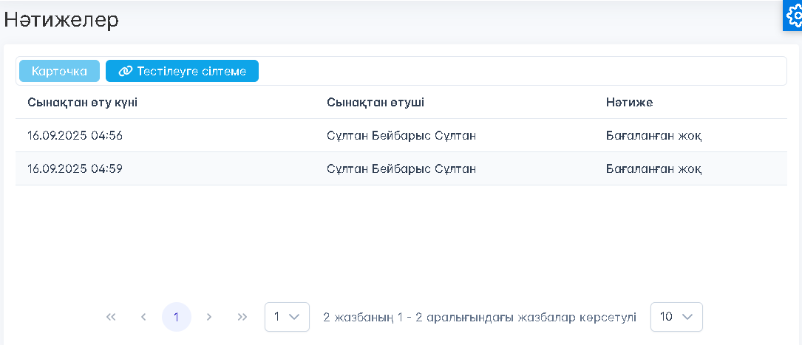

Сурет 3.28 – АКТ тақырыбы бойынша білім алушыларды тестілеу беті
Осы интеграция нәтижесінде Smartоқулық платформасы пән мазмұнын автоматты түрде құрылымдап, онтология негізінде оқу траекториясын бейімдей алады.
Бұл оқушылардың білімін бағалау мен оқу материалын дараландыру процесін жеңілдетеді.

3-бөлімі бойынша қорытындылар
Диссертациялық зерттеудің үшінші бөлімі аясында жүргізілген зерттеулердің нәтижесінде осындай негізгі нәтижелер алынды:
1. Онтологияны автоматты түрде толтыру, оның ішінде АКТ сияқты оқу пәні үшін оның онтологияны (О)мерзімді оңтайландыру мәселелерін шешу қажеттілігі туындайтыны көрсетілген;
2 Диссертацияның осы бөлімі шеңберінде тиісті интеллектуалды курстарды (ИК), оқулықтарды (ИО) және өзге де Ақпараттық жүйелерді (АЖ) іске асырудың пайдалану сипаттамалары мен техникалық мүмкіндіктеріне қойылатын талаптарды көрсететін О құрылымы мен мазмұнының оңтайлылығының көптеген критерийлері негізделген;
3 О оңтайландыру міндетін О құрылымын қалыпқа келтіру міндетіне және О мазмұнын оңтайландыру міндетіне бөлу орынды екені көрсетілген;
4. Мысалы, бөлімде қарастырылған эволюциялық модельдеу әдісі, атап айтқанда, генетикалық алгоритм (ГА) көмегімен О графының құрылымындағы параллельді қырларды, циклдерді, ілмектерді, ұқсас параметрлері бар шыңдардың қайталануын және басқа да ерекшеліктерді жою міндеттерін шешуге болатыны көрсетілген. Мұндай О оңтайландыруы О-ның тұтастығын бұзып, ИК және/немесе ИО тиімділігін төмендететін логикалық қайшылықтарды жоюға ықпал етеді. Бөлімде жоғарыда аталған О құрылымын оңтайландыру міндетін шешу үшін ГА қолдану ұсынылады. Себебі ол ең жылдам алгоритмдердің бірі және АКТ оқу пәнінің мазмұны динамикалық өзгеретін жағдайларда педагогтар үшін пайдалы болып табылады;
5. О мазмұнын оңтайландыру оның ақпараттық қанықтылығын арттыру және пайдаланушының ақпараттық қажеттіліктеріне бейімделуді қамтамасыз ету үшін орындалатыны көрсетілген. Бұл үдеріс О көлемін белгіленген шектерге дейін кезең-кезеңімен азайту, семантикалық маңызы талап етілген деңгейден төмен элементтерді шығару арқылы жүзеге асырылады;
6. Оңтайландыру міндетін дискретті оңтайландыру міндетіне келтіруге болатыны және оны ГА көмегімен тиімді шешу алгоритмдері белгілі екені көрсетілген;
7. ИК және/немесе ИО үшін О модификациялау әдістемесі нақты мысалда қарастырылды. Бұл әдістеме О-ның формальды онтографын граф түрінде көрсету және циклдерді жою мен графтағы минималды жолдарды табу әдістерін қолдану арқылы жүзеге асырылды. Осы соңғы міндетті шешу үшін ГА пайдалану ұсынылды;
8. Бұл кезеңде ГА қолдану онтографты тармақтарға бөлуге және силабусқа (немесе пәннің жұмыс бағдарламасына) сәйкес ИК (және/немесе ИО) бойынша оқыту материалының белгілі бір мағынада ең үздік траекториясын есептеуге мүмкіндік беретіні көрсетілген;
9. Аталған әдістеме аясында ИК-ті автоматтандырылған әзірлеу үдерісінде пайдалану үшін О онтографын дайындау әдістемесі мен алгоритмі ұсынылды. Бұл шығындар мен оны әзірлеу уақытын қысқартуға ықпал етеді;
10. Ұсынылған әдістемені тиімді пайдалану үшін толыққанды программалық құралды әзірлеу қажеттігі туралы қорытынды жасалды.
О оңтайландыруға арналған программалық қамтылымның (ПҚ) прототипі программалық түрде жүзеге асырылды. Прототип Visual Studio программалау ортасында C# алгоритмдік тілінде әзірленді. Дайындалған прототип "EtonHouse Kazakhstan" Халықаралық мектебінің бастауыш сыныбының бірінде сынақтан өтіп, оны енгізу туралы акт алынды. О оңтайландыруға арналған толыққанды ПҚ құру міндеті қойылған жоқ. Бұл міндет диссертация аясында шешілетін мәселелер тізіміне кірмеді. Өйткені ол тек алгоритмдік өңдеуді ғана емес (бұл диссертацияда қарастырылған), сонымен қатар дизайнерлермен, кәсіби жүйелік аналитиктермен және программалаушылармен тығыз ынтымақтастықты талап етеді. Толыққанды әзірленетін құралда О онтографына сәйкес келетін графтың компьютерлік сипаттамасына О-ның OWL-сипаттамасын түрлендіру үдерісін ескеру қажет:
1. О және графтармен жұмыс істеудің машиналық әдістерін біріктіретін осындай құралдың жұмыс алгоритмі ұсынылды.
2. Алынған нәтижелер жоғары оқу орындары, мектептер немесе мектептен тыс білім беру мекемелері үшін ИК және/немесе ИО дайындау тиімділігін арттыруға бағытталған.
Диссертацияда ұсынылған әдістемені әрі қарайғы әзірлемелер барысында табысты қолдану үшін, О-ны нақты ИО және/немесе ИК дайындау мәселелерінде пайдалану жөніндегі басқа зерттеулер шеңберінде шешуге болатын міндеттерді ескере отырып, онтологияларды түрлендіру әдістемесінің барлық кезеңдерін іске асыруға арналған түпнұсқа қолданбалы программалық құралды әзірлеу мақсатқа сай болып табылады.
Апробация шеңберінде зерттеу нәтижелері тәжірибеде қолданылды: АКТ пәні бойынша (1-4 сыныптар) материалдар «Смартоқулық» жүйесіне орналастырылды. Бұл әзірленген әдістерді қолданыстағы цифрлық білім беру платформаларында пайдаланудың мүмкіндігін растады.

ҚОРЫТЫНДЫ

Жүргізілген зерттеулер негізінде диссертациялық жұмыс аясында төмендегідей негізгі қорытындылар жасалды:
Біріншіден, білімнің онтологиялық базалары (ББаз) интеллектуалды білім беру технологияларының маңызды құрамдас бөлігі болып табылатыны анықталды. Онтологиялық тәсіл жаңа интеллектуалды курстар (ИК) және/немесе интеллектуалды оқулықтар (ИО) құру үдерісін автоматтандыру арқылы шығындарды азайтуға және оқытудың тиімділігін арттыруға ықпал етеді. Сонымен қатар, онтологиялардың құрылымы, классификациясы және онтологиялық модельдеу технологиялары жан-жақты зерттеліп, олардың білім беру жүйесіндегі маңызы айқындалды.
Екіншіден, мектепте ақпараттық-коммуникациялық технологияларды (АКТ) тиімді оқыту мақсатында тезаурустар мен онтологияларды құрудың жаңа әдістері мен алгоритмдері ұсынылды. Интеллектуалды ресурстарды, соның ішінде бастауыш сынып білім алушыларына арналған интеллектуалды курстарды әзірлеу технологияларын формальды онтологияларға (О) енгізу арқылы оқыту материалдарын құрылымдаудың тиімді әдістемесі жасалды. О-ны пайдалану білім беру мекемелеріндегі ұжымдық тәжірибені жинақтауға және оны қайта пайдалануға мүмкіндік береді.
Үшіншіден, онтологияларды автоматты түрде толтыру және оңтайландыру қажеттілігі негізделді. Бұл үдерістің АКТ секілді қарқынды дамып келе жатқан пәндерге арналған интеллектуалды оқыту материалдарын дайындаудағы маңызы көрсетілді. О оңтайландыру міндетін екі негізгі кезеңге бөлу орынды деп танылды: О құрылымын қалыпқа келтіру және мазмұнын оңтайландыру. Осы мақсатта эволюциялық модельдеу әдістерінің, атап айтқанда, генетикалық алгоритмдердің (ГА) қолданылу мүмкіндігі зерттелді. ГА негізінде О графтарындағы қайталанатын элементтерді жою, олардың тұтастығын сақтау және логикалық қайшылықтарды болдырмау жолдары ұсынылды.
Төртіншіден, диссертация шеңберінде онтологияларды оңтайландыруға арналған программалық қамтым (ПҚ) прототипі әзірленді. Прототип Visual Studio программалау ортасында C# тілінде жасалып, "EtonHouse Kazakhstan" халықаралық мектебінің бастауыш сыныбында сынақтан өтті. Аталған прототипті тәжірибелік қолдану оның тиімділігін көрсетті. Толыққанды программалық қамтым әзірлеу міндеті бұл зерттеуге кірмегенімен, болашақта кәсіби жүйелік аналитиктер мен бағдарламашылардың қатысуымен толыққанды жүйе жасау қажеттігі негізделді.
Қорыта айтқанда, зерттеу нәтижелері онтологиялық тәсілдерді пайдалану негізінде АКТ пәнін оқытуға арналған интеллектуалды курстар мен оқулықтарды әзірлеу тиімділігін арттыруға ықпал етеді. Ұсынылған әдістер мен алгоритмдер білім беру үдерісін автоматтандыруға, оқу материалдарын жүйелеуге және олардың сапасын арттыруға мүмкіндік береді. Алдағы зерттеулерде бұл әдістерді жетілдіру және оларды нақты білім беру жүйелерінде кеңінен қолдану маңызды болып табылады.
Апробация шеңберінде зерттеу нәтижелері тәжірибеде қолданылды: АКТ пәні бойынша (1-4 сыныптар) материалдар «Смартоқулық» жүйесіне орналастырылды. Бұл әзірленген әдістерді қолданыстағы цифрлық білім беру платформаларында пайдаланудың мүмкіндігін растады.

ПАЙДАЛАНЫЛҒАН ӘДЕБИЕТТЕР ТІЗІМІ

1 Карпенко А.П., Добряков А.А. Модельное обеспечение автоматизированных обучающих систем. Обзор // Наука и образование: научное издание МГТУ им. Н.Э. Баумана. – 2011. – №7. – С. 12-52.
2 Цепковская Т.А., Чопорова Е.И. Проблемы построения автоматизированных обучающих систем // Моделирование, оптимизация и информационные технологии. – 2017. – №1. – С. 20-25.
3 Ягафарова Г.А., Григорьев Е.С., Самков Ю.О. и др. Игровые автоматизированные обучающие системы как одна из разновидностей инновационных форм обучения // Современные наукоемкие технологии. – 2016. – №11-2. – С. 411-415.
4 Кудинов Д.Н. Перспективы разработки автоматизированных обучающих систем // Современные проблемы науки и образования. – 2008. – №6. – С. 46-50.
5 Ильина Е.А. Организация самостоятельной работы студентов университета с использованием автоматизированной обучающей системы // Математическое и программное обеспечение систем в промышленной и социальной сферах. – 2014. – №2. – С. 90.
6 Сейфуллина А.О., Тажибай Л.К. Автоматизированные обучающие системы в образовательном процессе высших учебных заведений Казахстана // Технические науки – от теории к практике. – 2012. – №6-1. – С. 115-123.
7 Большаков А. Интеллектуальные автоматизированные обучающие системы: методология создания // Высшее образование в России. – 2006. – №6. – С. 70-75.
8 Алтухов А.И., Багрецов С.А., Карпинчук Н.А. и др. Методика оценивания временных затрат на изучение курса учебной дисциплины с применением автоматизированных обучающих систем // Известия Санкт-Петербургского государственного электротехнического университета ЛЭТИ. – 2016. – №7. – С. 32-37.
9 Палагин А., Тихонов Ю., Петренко Н. и др. Знание-ориентированные системы разработки электронных курсов обучения // Information Models of Knowledge: матер. за конф. – Kiev; Sofia, 2010. – С. 304-314.
10 Давлетбаева А.Р. Модель обеспечения качества дистанционного обучения на основе онтологического подхода // Образовательные технологии и общество. – 2015. – №18(2). – С. 397-408.
11 Палагин А.В., Петренко Н.Г. Системно-онтологический анализ предметной области // Управляющие системы и машины. – 2009. – №4. – С. 3-14.
12 Палагин А.В., Крывый С.Л., Петренко Н.Г. Онтологические методы и средства обработки предметных знаний: монография. – Луганск, 2012. – 324 с.
13 Муромцев Д.И. Модели и методы индивидуализации электронного обучения в контексте онтологического подхода // Онтология проектирования. – 2020. – №10(1(35)). – С. 34-49.
14 Wulf J., Blohm I., Leimeister J.M. et al. Massive open online courses // Business & Information Systems Engineering. – 2014. – №6. – P. 111-114.
15 Liyanagunawardena T.R. Massive open online courses. // Humanities. – 2015. – Vol. 4, №1. – P. 35-41.
16 Martin F.G. Will massive open online courses change how we teach? // Communications of the ACM. – 2012. – Vol. 55, №8. – P. 26-28.
17 Mahajan R., Gupta P., Singh T. Massive open online courses: concept and implications // Indian pediatrics. – 2019. – Vol. 56. – P. 489-495.
18 DeBoer J., Ho A.D., Stump G.S. et al. Changing “course” reconceptualizing educational variables for massive open online courses // Educational researcher. – 2014. – Vol. 43, №2. – P. 74-84.
19 Белоглазов А.А., Белоглазова Л.Б. Использование массовых открытых онлайн-курсов как способ повышения качества преподавания в сфере информационных технологий // Вестник Российского университета дружбы народов. – 2018. – №15(2). – С. 206-214.
20 Семенова Т.В., Вилкова К.А. Типы интеграции массовых открытых онлайн-курсов в учебный процесс университетов // Университетское управление: практика и анализ. – 2017. – №21(6(112)). – С. 114-126.
21 Убаева В.В. Информационные технологии в образовании: массовые открытые онлайн-курсы // Вестник науки и образования. – 2018. – №1(4(40)). – С. 105-108.
22 Запорожко В.В., Парфёнов Д.И. Разработка структурной модели массовых открытых онлайн-курсов на базе современных облачных образовательных платформ // Современные наукоемкие технологии. – 2017. – №3. – С. 12-17.
23 Pan J.Z. Resource description framework // In book: Handbook on ontologies. – Berlin, 2009. – P. 71-90.
24 McBride B. The resource description framework (RDF) and its vocabulary description language RDFS // Handbook on ontologies. – Berlin, 2004. – P. 51-65.
25 Nuntawong C. et al. A Semantic Similarity Assessment Tool for Computer Science Subjects Using Extended Wu & Palmer’s Algorithm and Ontology // Lecture Notes in Electrical Engineer. – 2015. – Vol. 339. – P. 989-996.
26 Lisi F.A., Esposito F. Nonmonotonic onto-relational learning // Lecture Notes in Computer Science. – 2009. – Vol. 5989. – P. 88-95.
27 Clark R.C., Mayer R.E. E-learning and the science of instruction: Proven guidelines for consumers and designers of multimedia learning. – San Diego: John Wiley & Sons, 2011. – 502 p.
28 Welsh E.T., Wanberg C.R., Brown K.G. et al. SimmeringE-learning: emerging uses, empirical results and future directions // International Journal of Training and Development. – 2003. – Vol. 7, №4. – P. 245-258.
29 Mason R., Rennie F. E-Learning and Social Networking Handbook: Resources for Higher Education. – NY., 2008. – 208 p.
30 Starr R.R., Oliveira J.M.P. Concept maps as the first step in an ontology construction method // Information Systems. – 2010. – Vol. 38, №5. – P. 199-206.
31 Šváb-Zamazal O. et al. Detection and Transformation of Ontology Patterns // Knowledge Discovery, Knowledge Engineering and Knowledge Management: procced. 1st internat. Joint conf. (IC3K 2009). – Funchal, 2011. – P. 210-223.
32 Gaebel M., Kupriyanova V., Morais R. et al. E-learning in European higher education institutions. – Brussels, 2013. – 92 p.
33 Verbert K., Duval E., Klerkx J. et al. Learning Analytics Dashboard Applications // American Behavioral Scientist. – 2013. – Vol. 57, №10. – P. 1-10.
34 Moon B.M., Hoffman R.R., Novak J.D. et al. Applied Concept mapping: Capturing, analyzing, and organizing knowledge. – NY., 2011. – 380 р.
35 Jiang S., Bing L., Sun B. et al. Ontology enhancement and concept granularity learning: Keeping yourself current and adaptive // Proceed. of the 17th ACM SIGKDD internat. conf. on Knowledge Discovery and Data Mining (KDD '11). – NY., 2011. – P. 1244-1252.
36 Shatnawi S., Gaber M.M., Cocea M. Automatic Content Related Feedback for MOOCs Based on Course Domain Ontology // Proceed. of the 15th internat. conf. on Intelligent Data Engineering and Automated Learning (IDEAL 2014). – Salamanca, 2014. – P. 27-35.
37 Palagin A.V., Petrenko N.G., Velichko V.Yu. et al. K voprosu vizualizatsii ontografov pri razrabotke ontologiy predmetnykh distsiplin bolshogo obema // Information Technologies & Knowledge. – 2012. – Vol. 6, №1. – P. 3-13.
38 Palagin A.V., Tikhonov Yu.L., Petrenko N.G. et al. Ob ontologicheskom podkhode v obrazovanii // Vіsnik skhіdnoukraїnskogo natsіonalnogo unіversitetu іm. V. Dalya. – 2011. –Vol. 13, №167. – Р. 1-7.
39 Palagin A.V., Petrenko N.G., Velichko V.Yu. et al. K voprosu postroeniya ontologii predmetnoy distsipliny dlya elektronnykh kursov obucheniya // Vіsnik skhіdnoukraїnskogo natsіonalnogo unіversitetu іm. V. Dalya. – 2010. – Vol. 4, №150. – Р. 171-179.
40 Palagin A.V., Petrenko N.G., Velichko V.Yu. et al. Znanie – orientirovannye sistemy razrabotki elektronnykh kursov obucheniya // Information Models of Knowledge: матер. за конф. – Kiev; Sofia, 2010. – P. 304-313.
41 de Laborda C.P., Conrad S. Relational. OWL: a data and schema representation format based on OWL // Proceed. of the 2nd Asia-Pacific conf. on Conceptual modelling – Newcastle (Australia), 2005. – P. 89-96.
42 Хлюнев В.А., Вагарина Н.С. Пример интеграции данных на основе семантических описаний в формате RDF и OWL // Математические методы в технике и технологиях-ММТТ. – 2013. – №9-1. – С. 86-89.
43 Aydin C., Tirkes G. Open source learning management systems in distance learning // Turkish Online Journal of Educational Technology. – 2010. – Vol. 9, №2. – P. 175-184.
44 Al-Qahtani A., Higgins S.E. Effects of traditional, blended and e-learning on students' achievement in higher education // Journal of Computer Assisted Learning. – 2013. – Vol. 29, №3. – P. 220-234.
45 Akram A., Aslam M., Martinez-Enriquez A.M. et al. Agent based intelligent learning management system for heterogeneous learning environment // Procced. Multitopic conf. (INMIC). – Karachi, 2011. – P. 76-81.
46 Данилов В.В. История создания автоматизированных обучающих систем // Молодой ученый. – 2011. – Т. 2, №7. – С. 94-98.
47 Метешкин К.А. Концепция вооружения Болонского процесса интеллектуальными средствами поддержки образования // Инновации в высшей школе: сб. науч. тр. – Харьков, 2011. – С. 337-339.
48 How E-learning Works by Lee Ann Obringer // http://communication.howstuffworks.com/elearning.htm. 10.11.2024.
49 E-learning 2.0 by Stephen Downes, National Research Council of Canada // http://www.elearnmag.org/subpage.cfm?article=29-1&sectiones. 10.11.2024.
50 Коротенко Л.М., Коротенко Г.М., Гужва М.И. Агрегирование многоуровневых онтологий при формировании и проектировании дисциплинарного образовательного пространства вуза // Гірнича електромеханіка та автоматика: наук.-техн. зб. – Дніпровськ, 2009. – С. 106-114.
51 Uschold M., Gruninger M. Ontologies: Principles, Methods and Applications // Knowledge Engineering Review. – 1996. – Vol. 11, Issue 2. – P. 93-136.
52 Мичкасская Е.И., Вознесенская Н.В. Основы разработки эффективных онлайн-курсов // Информатика в школе. – 2018. – №9. – С. 52-56.
53 Carrion D.M., Gómez Rivas J., Esperto F. et al. Current status of urological training in Europe // Arch Esp Urol. – 2018. – Vol. 71, №1. – P. 11-7.
54 Палагин А.В., Петренко Н.Г. К вопросу проектирования онтолого-управляемой ИС обработки ЕЯО // Information science & Computing. – 2008. – №2. – Р. 160-164.
55 Палагин А.В., Крывый С.Л., Величко В.Ю. и др. К анализу естественно-языковых объектов // Information science & Computing. – 2009. – №9. – Р. 36-43.
56 Гамма Э., Хелм Р., Джонсон Р. и др. Приемы объектно-ориентированного проектирования. Паттерны проектирования / пер. с англ. – СПб., 2001. – 344 с.
57 Буч Г. и др. Язык UML: руков. пользов. / пер с англ. – М.: Питер, 2004. – 496 с.
58 Уэнди Б., Боггс М. UML и Rational Rose / пер с англ. – М., 2000. – 580 с.
59 Йордан Э., Аргила К.. Структурные модели в объектно-ориентированном анализе и проектировании. – М., 1999, 268 с.
60 Загорулько Ю.А. и др. Онтологический подход к построению систем информационной поддержки научной и производственной деятельности // Матер. всерос. конф. с междунар. уч. "Знания - Онтологии - Теории". – Новосибирск, 2009. – Т. 2. – С. 93-102.
61 Найханова Л.В. и др. Создание декларативного метода извлечения знаний из терминологических словарей // Информационные технологии. – 2008. – №12. – С. 2-8.
62 Антонов И.В., Воронов М.В. Формирование онтологических моделей предметной области для электронных обучающих систем // Информационные технологии в обеспечении нового качества высшего образования: сб. науч. ст. – М., 2010. – С. 48-55.
63 Найханова Л.В. Технология создания методов автоматического построения онтологий с применением генетического и автоматного программирования: монография. – Улан-Удэ, 2008. – 244 с.
64 Noy N.F., McGuinness D. Ontology Разработка 101: A Guide to Creating Your First Ontology // http://protege.stanford.edu. 10.11.2025.
65 Минцер О.П., Палагин О.В., Величко В.Ю. и др. Инструменты поддержки процессов аналитической деятельности ИКсперта при тематическом исследовании информационных ресурсов и источников // Медицинская информатика и инженерия. – 2011. – №2. – С. 12-23.
66 Гагарин О.О., Титенко С.В. Проблемы создания гипертекстовой обучающей среды // Вестник Восточноукраинского национального университета им. В. Даля. – 2007. – №4(110), ч. 2. – С. 6-15.
67 Марценюк В.П. и др. Построение базы знаний в адаптивной научебной системе // Вестник Киевского университета. – 2011. – №3. – С. 193-199.
68 Петровский А.Б. Мультимножества как модель предотношение многопризнаковых объектов в принятии решеный и распознавании образов // Искусственный интеллект. – 2002. – №2. – С. 236-243.
69 Lytras M. Software Technologies in Knowledge Society // Journal of Universal Computer Science. – 2011. – Vol. 17. – P. 1219-1221.
70 Rosenberg R. S. Simulation of genetic populations with biochemical properties // Mathematical Biosciences. – 1970. – Vol. 8, №1-27 – P. 1-37.
71 Виртуальный музей // http://informat444.narod.ru/museum/. 10.11.2025.
72 Schaffer J.D. Multiple objective optimization with vector evaluated genetic algorithm // Procced. of the 1st internat. conf. on Genetic Algorithms. – New Jersey: L. Eribaum, 1985. – P. 93-100.
73 Белоус Р.В., Погорелый С.Д. Особенности прикладного применения генетического алгоритма поиска оптимальных путей на графе // Регистрация, хранение и обработка. данных. – 2010. – Т. 12, №2. – C. 81-87.
74 Колесников К.В. и др. Генетические алгоритмы для задач многокритериальной оптимизации в сетях адаптивной маршрутизации данных // Вестник НТУ "ХПИ". – 2013. – №56(1029). – С. 44-50.
75 Бойко Н.И., Михайлишин В.Ю. Эффективность внедрения генетических методов для поиска оптимизированных решений // Вестник Национального университета Львовская политехника. – 2016. – №854. – С. 249-257.
76 Alexandru-Lucian G., Iftene A. Using a genetic algorithm for optimizing the similarity aggregation step in the process of ontology alignment // Procced. 9th RoEduNet IEEE internat. conf. – Sibiu, 2010. – P. 118-122.
77 Wang J., Ding Z., Jiang C. et al. Gaom: Genetic algorithm based ontology matching // Procced. 2006 IEEE Asia-Pacific conf. on Services Computing (APSCC'06). – Guangdong, 2006. – P. 617-620.
78 Гриффитс И. Программирование на C# 5.0. – М., 2022. – 1140 с.
79 Злобин Г., Чмыхало О. Сравнительный анализ средств кроссплатформенного программирования // Электроника и информационные технологии. – 2015. – №5. – С. 159-166.
80 Марченко А.Л. Основы программирования на C# 2.0. – М., 2017. – 552 с.
81 Волокобинский М.Ю., Пекарская О.А., Рази Д.А. и др. Принятие решений на основе метода анализа иерархий // Финансы: теория и практика. – 2016. – №2(92). – С. 33-42.
82 Курилова О.Л. Применение генетического алгоритма для оптимизации учебного плана // Информационно-управляющие системы. – 2013. – №3(64). – С. 84-92.

ҚОСЫМША Ә

Енгізу актісі

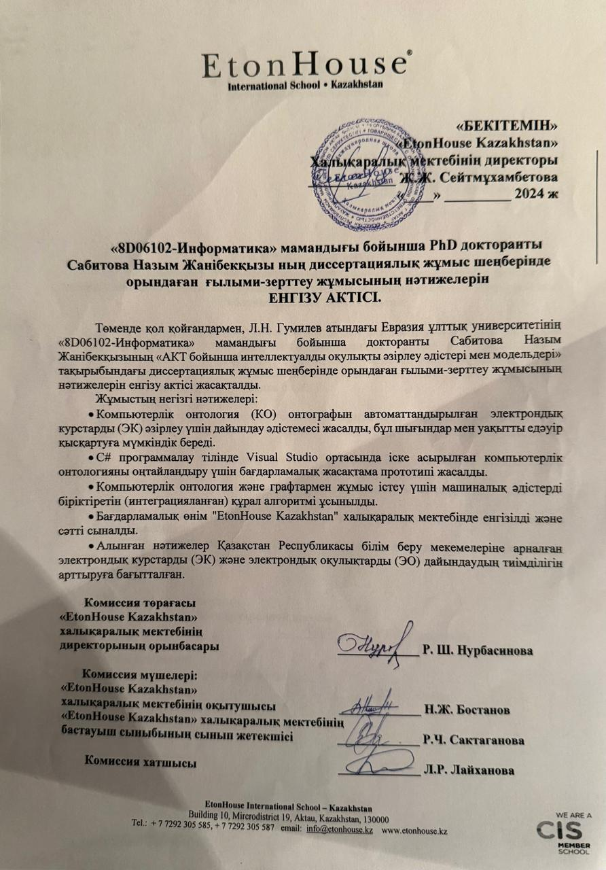

ҚОСЫМША Б

Авторлық құқық куәлігі

